

**UNIVERSIDAD GERARDO BARRIOS**

**Campus San Miguel**

**Facultad Ciencia y Tecnología**

**Carrera:** Ingeniería en Sistemas y Redes Informáticas.

**Estudiante:** Yosselin Roxana Flores García **Código:** SMIS537818

César Jacob Martínez Alvarenga  **Código:** SMIS055621

Víctor Ricardo Álvarez Saravia **Código:** SMIS937420

**Materia:** Admon. De Base de Datos.

**Docente:** Inga. Gisela Espinoza

**Actividad:** Comandos SQL

**Ciclo:** II-2022

**Desarrollo**

Comenzamos iniciando nuestro SQL Server Management, nos aparecerá una tabla emergente, se puede observar que automáticamente hay un apartado seleccionado, para que podamos continuar debemos seleccionar la flecha que posee el apartado seleccionado y presionar donde dice “Browse for more” y seleccionamos nuestra máquina.

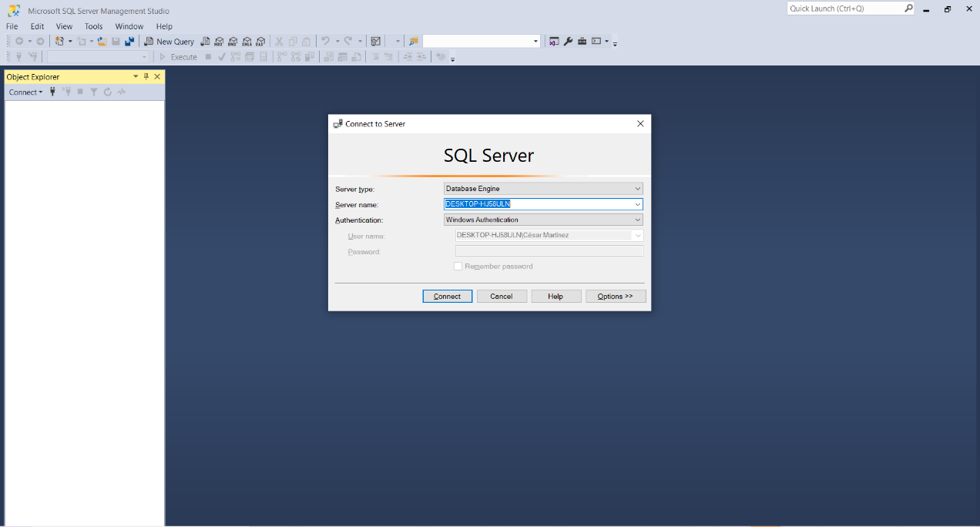

Cuando ya hayamos realizado el proceso anterior nuestro entorno del Management estará listo para trabajar, así mismo nos aparecerá el Object Explorer, donde podremos encontrar todos los elementos que vayamos incorporando a nuestra Base de Datos.

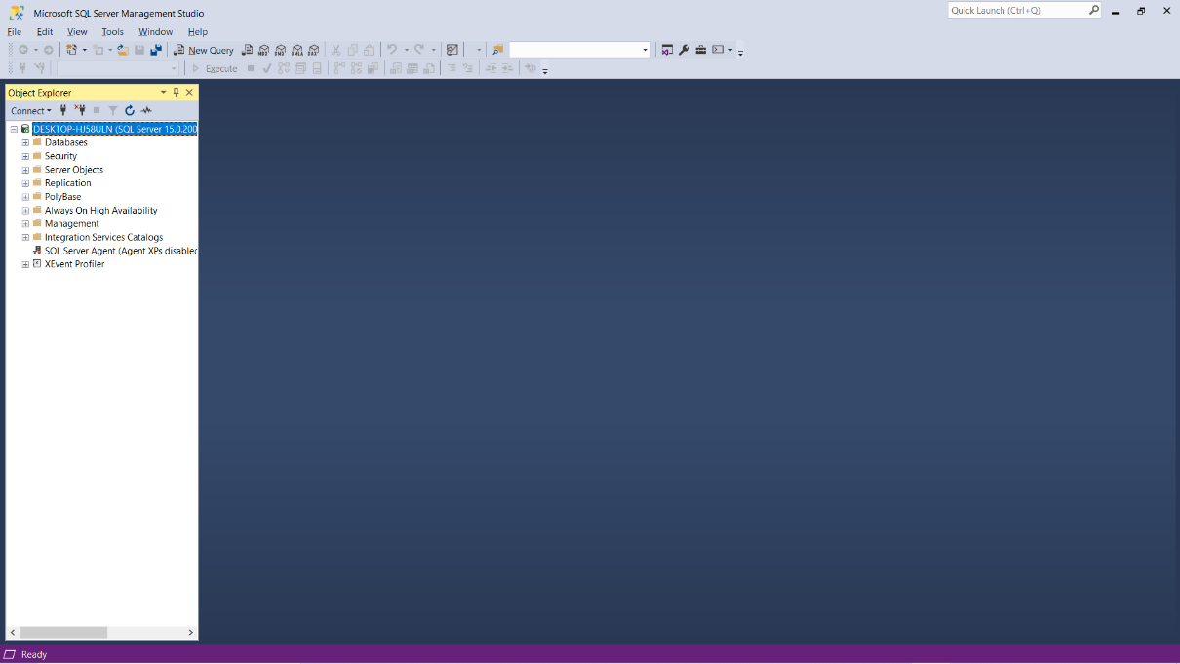

Al lado izquierdo podemos observar el nombre de nuestra máquina, así mismo en el apartado de Databases encontraremos todas las bases de datos que se poseen.

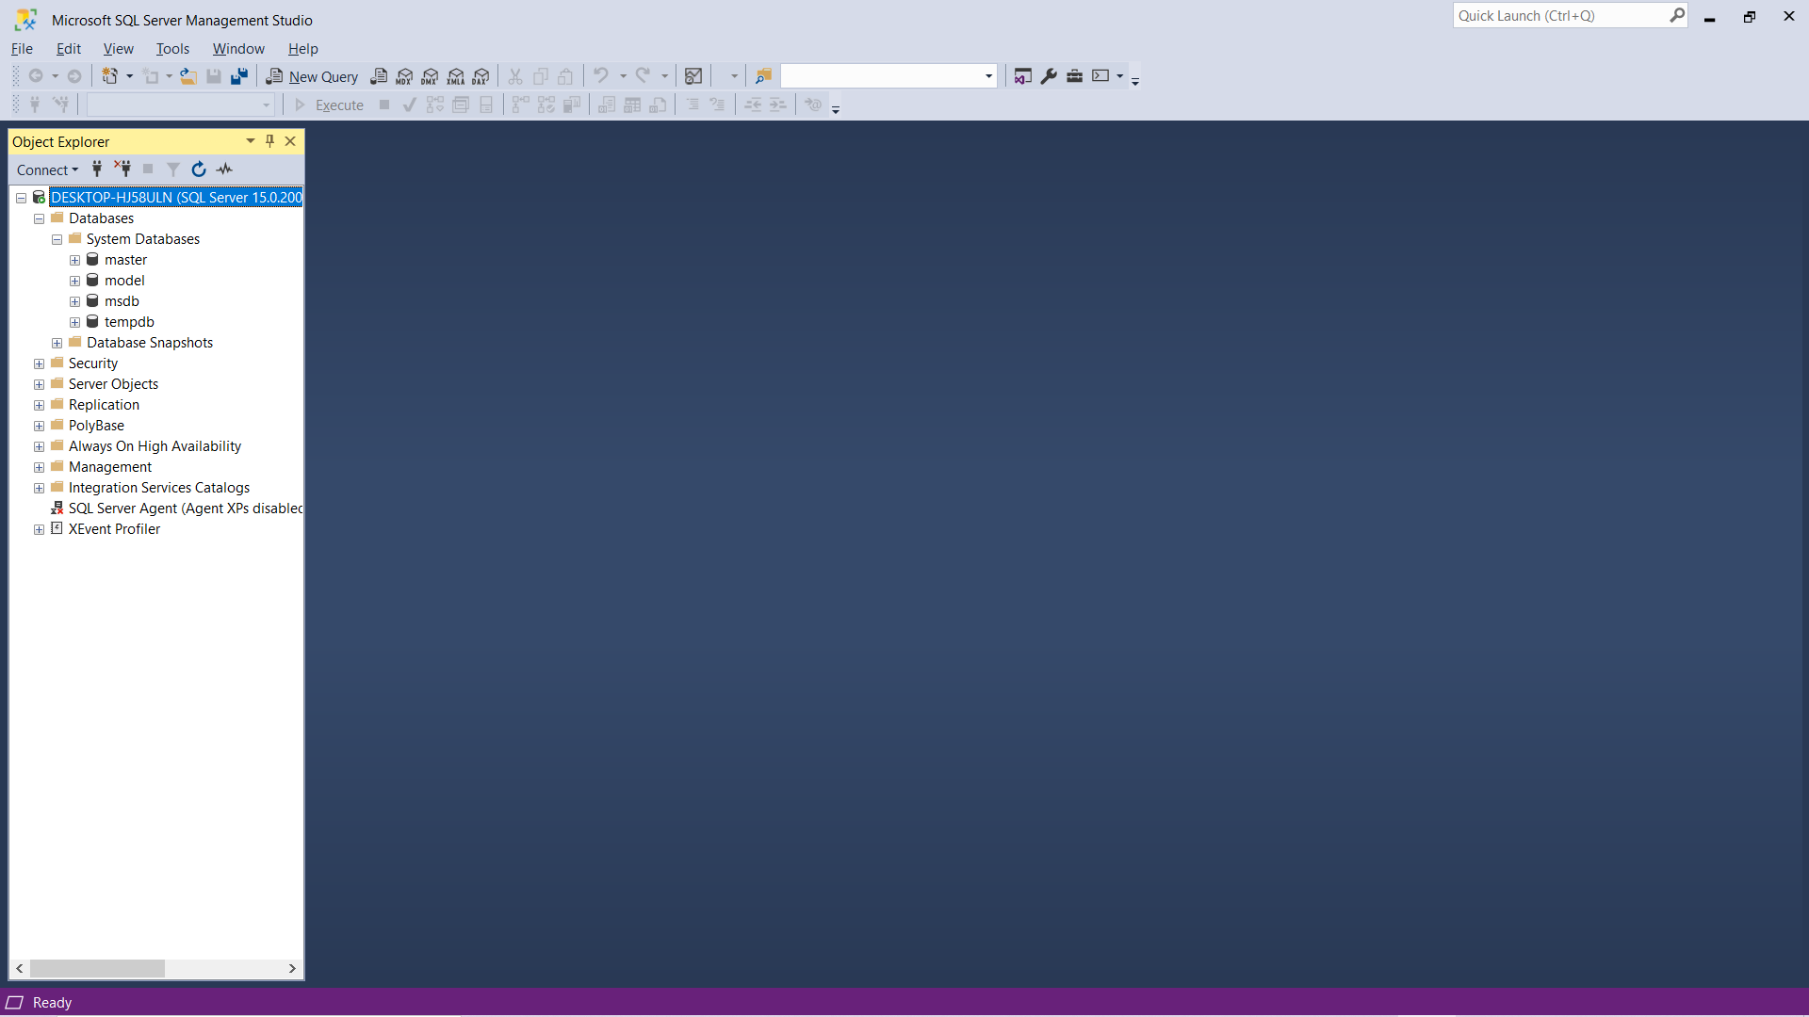

Para poder iniciar a crear, incorporar o a modificar alguna base de datos necesitamos seleccionar donde dice New Query.

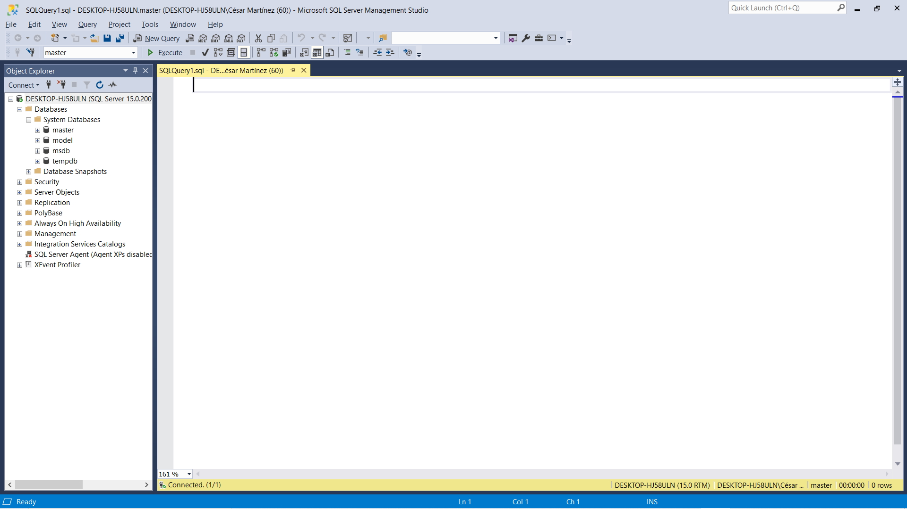



Como equipo estaremos trabajando nuestra base de datos basados en la asignación establecida: - Clínica médica, procesos: Consulta médica, Diagnóstico del paciente, Asignación de recetas, Asignación de citas.

Iniciamos con el comando CREATE DATABASE <nombre>, mediante el cual crearemos nuestra base de datos y será con el nombre de Clinic, cuando ya hemos establecido el comando lo seleccionamos y lo ejecutamos para que esta se cree con éxito, esta base de datos será con la que estaremos trabajando todo el proyecto.

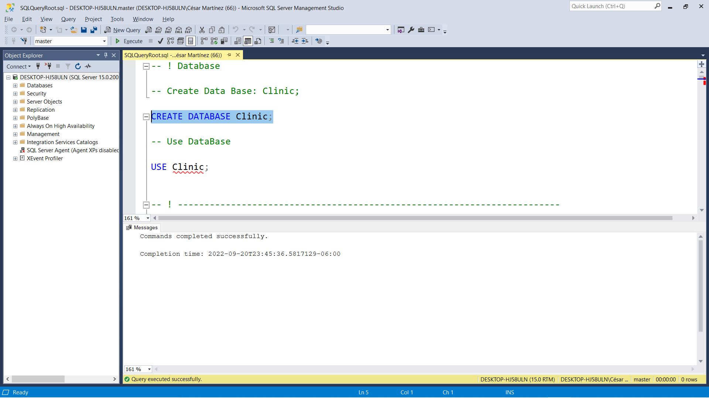

Procedemos estableciendo que base de datos utilizaremos usando el comando USE, en este caso como anteriormente habíamos establecido que trabajaríamos con la bd de Clinic, lo establecemos USE Clinic; seleccionamos y ejecutamos, nos debe aparecer una ventana que nos indique que se ha realizado correctamente.

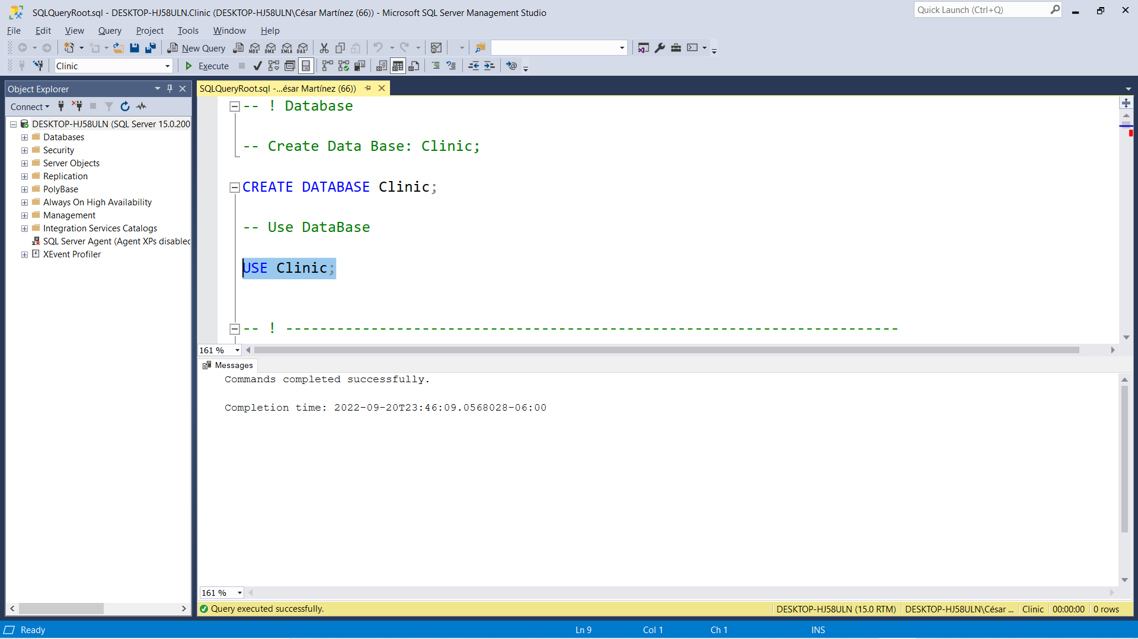

**Creación de Schemas**

Seguidamente, procedemos a definir los esquemas mediante CREATE SCHEMA <name>, cabe mencionar que crearemos un esquema por cada miembro del equipo, en este primer CREATE SCHEMA, es para el compañero César Martínez.

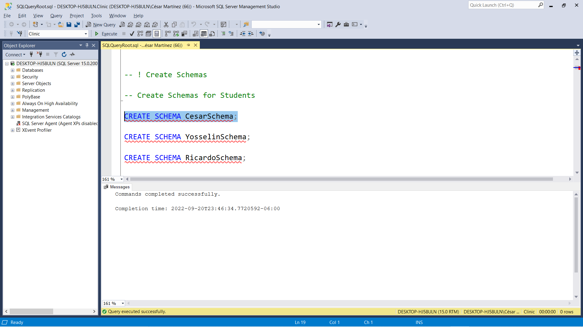

Definimos otro esquema mediante CREATE SCHEMA <name>, cabe mencionar que crearemos un esquema por cada miembro del equipo, en este primer CREATE SCHEMA, es para la compañera Yosselin Flores.

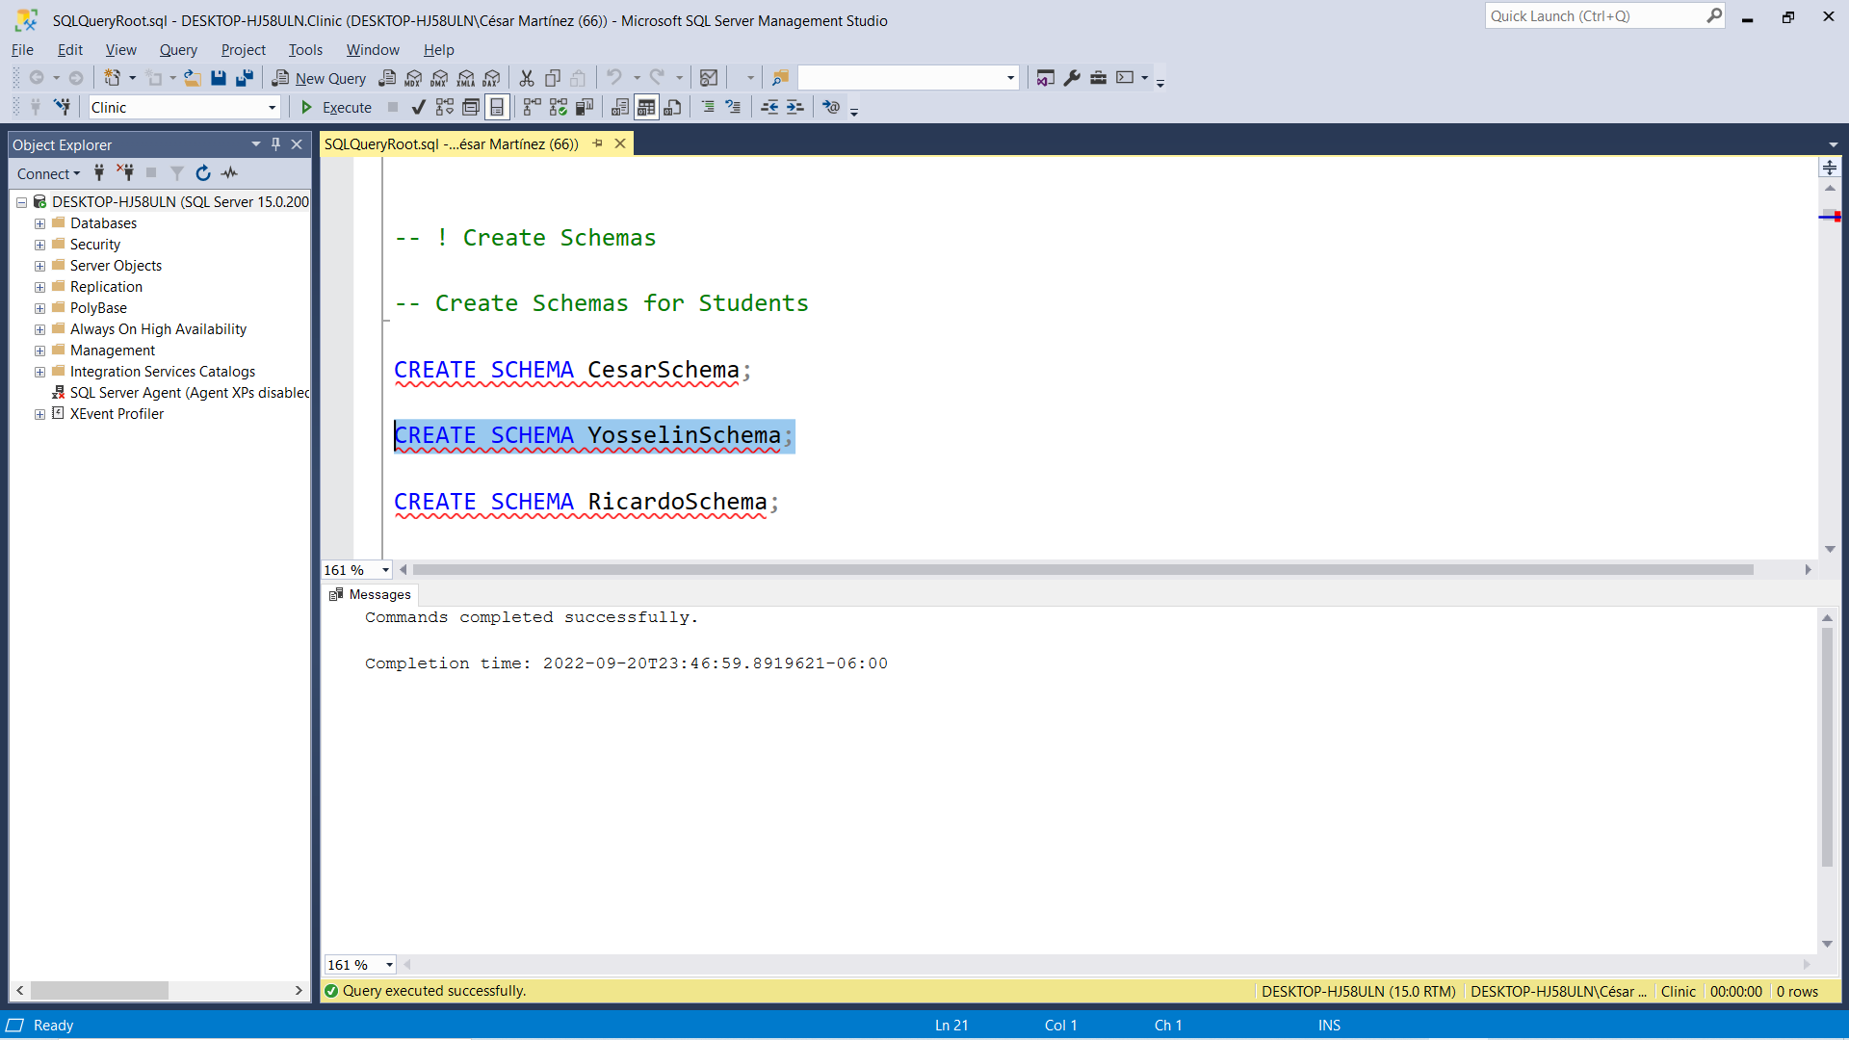

Definimos un tercer esquema mediante CREATE SCHEMA <name>, cabe mencionar que crearemos un esquema por cada miembro del equipo, en este primer CREATE SCHEMA, es para el compañero Ricardo Álvarez.

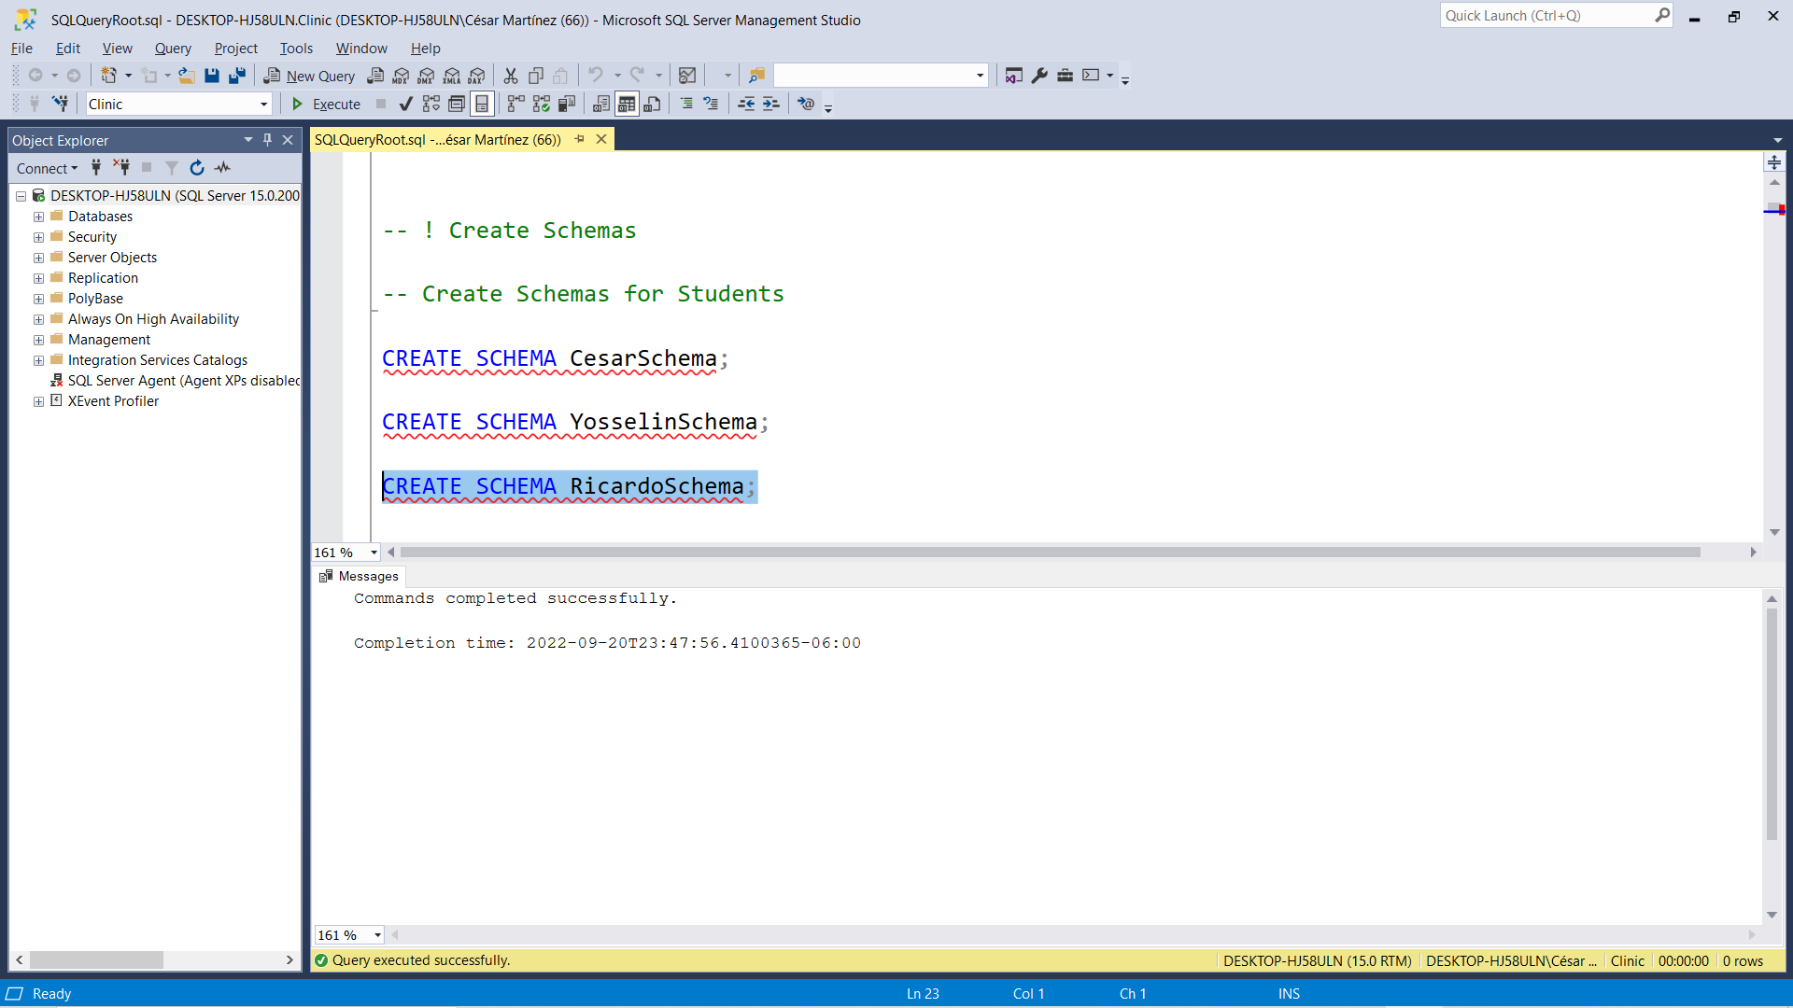

**Creación de Logins**

Procedemos a crear los login de los usuarios, para eso utilizaremos el comando CREATE LOGIN <nombre del login> seguido de una contraseña asignada con WITH PASSWORD, en este caso el nombre asignado es CesarLogin y la contraseña CesarPassword.

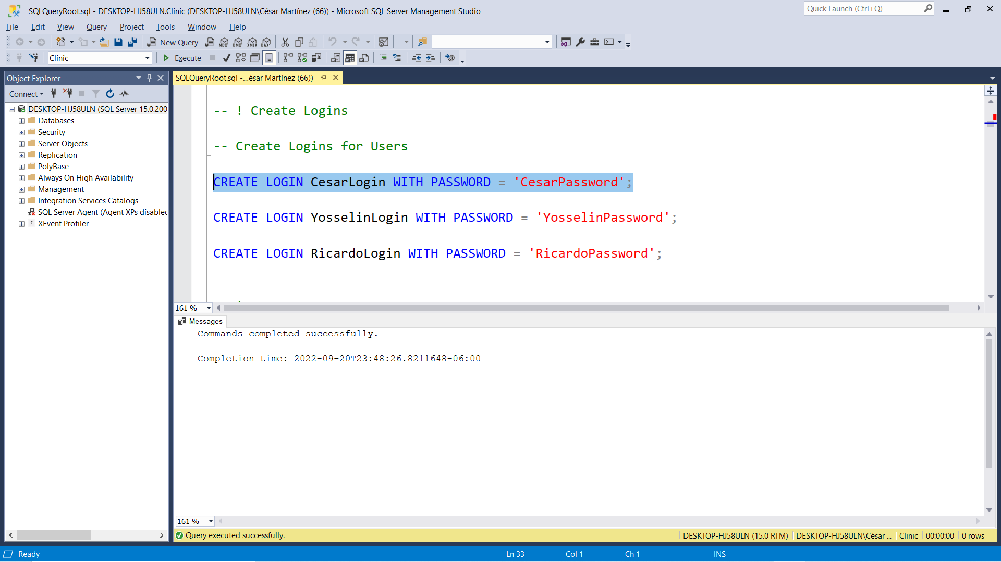

Creamos otro login, para eso utilizaremos el comando CREATE LOGIN <nombre del login> seguido de una contraseña asignada con WITH PASSWORD, en este caso el nombre asignado es YosselinLogin y la contraseña YosselinPassword.

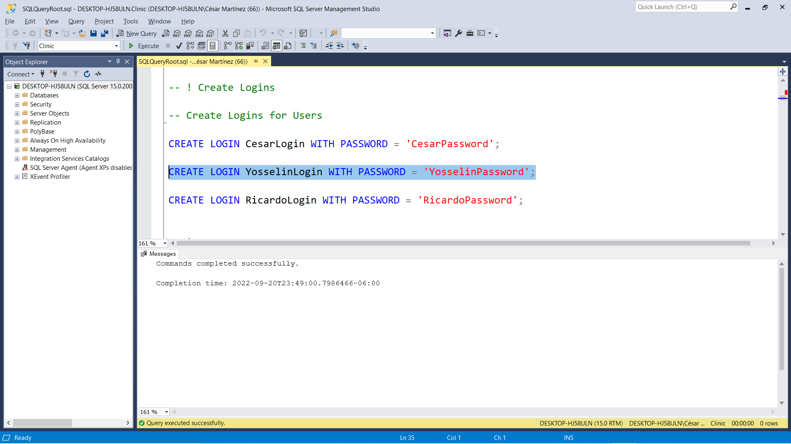

Creamos un tercer login, para eso utilizaremos el comando CREATE LOGIN <nombre del login> seguido de una contraseña asignada con WITH PASSWORD, en este caso el nombre asignado es RicardoLogin y la contraseña RicardoPassword.

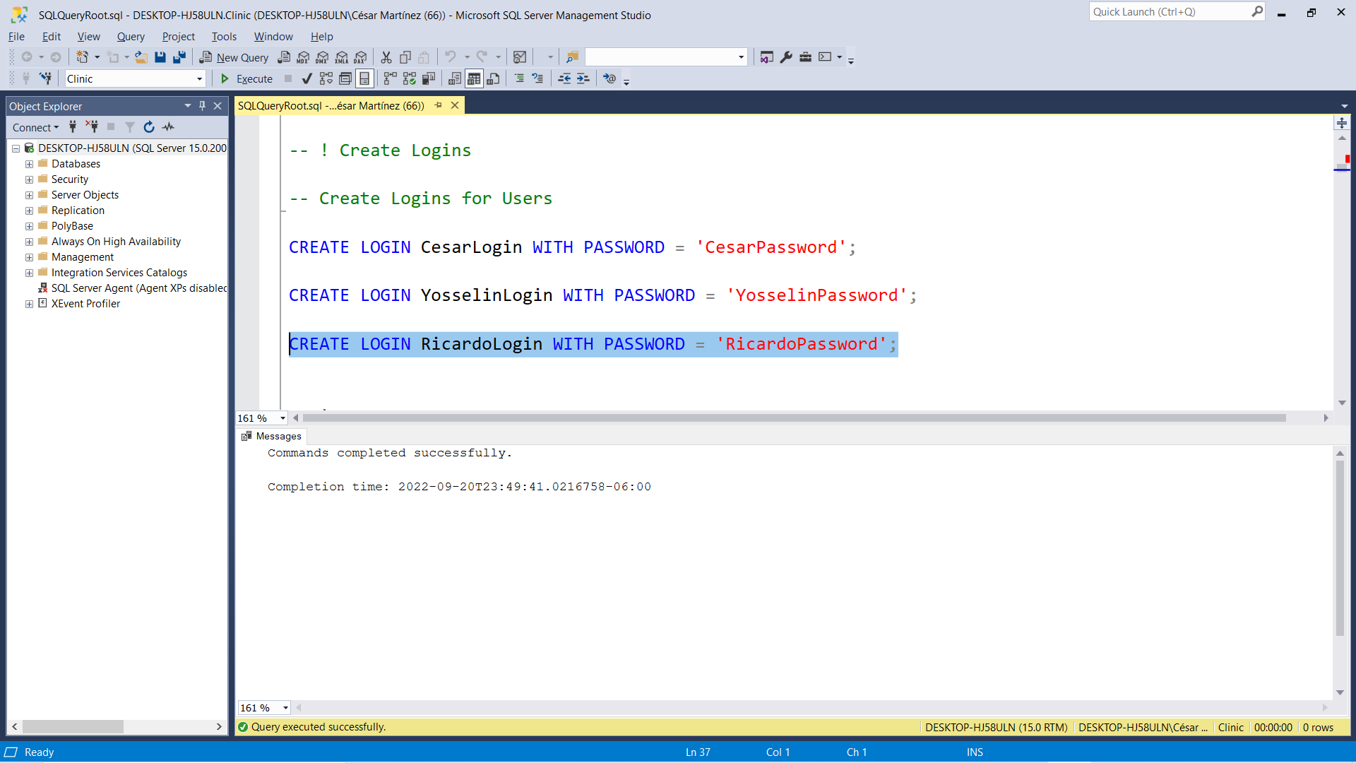

**Creación de Usuarios**

Procedemos a crear los usuarios, para eso utilizaremos el comando CREATE USER<CesarUser> (establecemos que es un usuario para el login) FOR LOGIN <CesarLogin> seguido de una restricción, en este caso sería basada en el esquema WITH DEFAULT_SCHEMA<CesarSchema>.

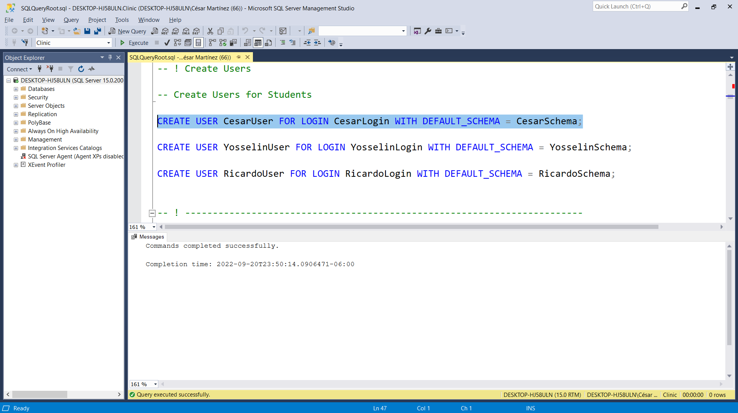

Creamos otro usuario, para eso utilizaremos el comando CREATE USER<YosselinUser> (establecemos que es un usuario para el login) FOR LOGIN <YosselinLogin> seguido de una restricción, en este caso sería basada en el esquema WITH DEFAULT_SCHEMA<YosselinSchema>.

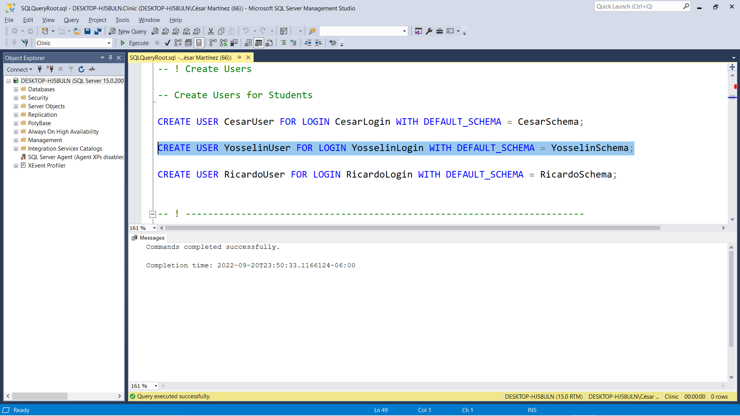

Creamos otro usuario, para eso utilizaremos el comando CREATE USER<RicardoUser> (establecemos que es un usuario para el login) FOR LOGIN <RicardoLogin> seguido de una restricción, en este caso sería basada en el esquema WITH DEFAULT_SCHEMA<RicardoSchema>.

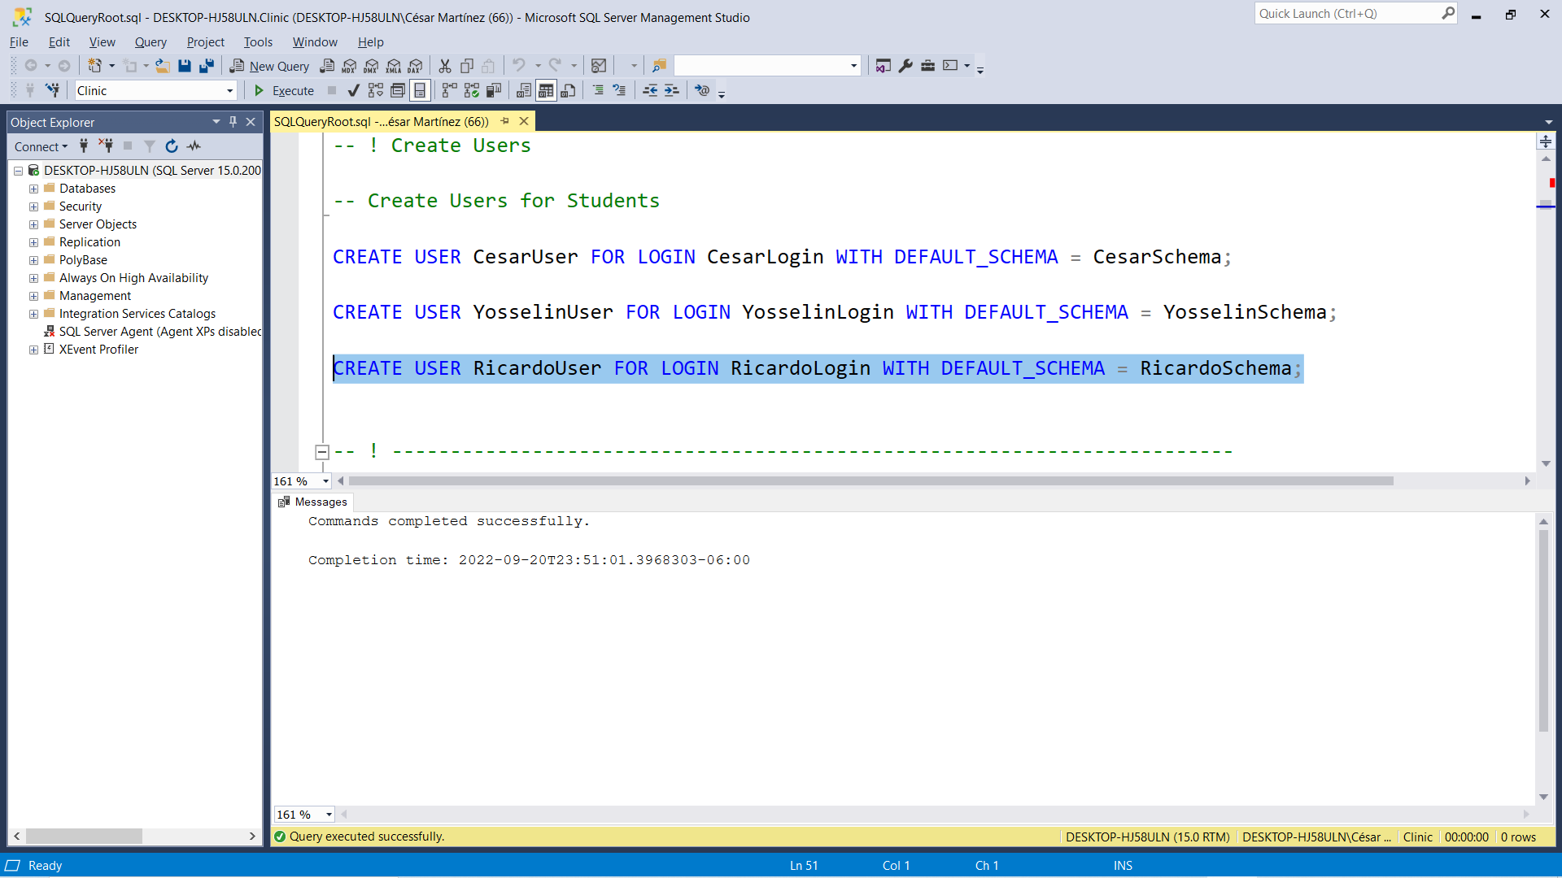

**Asignación de Permisos (GRANT)**

Procedemos a establecer los permisos con los que contaran los esquemas de los usuarios, mediante el comando GRANT SELECT, UPDATE, DELETE ON SCHEMA:: <nombreEsquema> TO <nombreUsuario>, en este caso Cesar tienes las opciones de CRUD para su SCHEMA según las tablas aginadas a su schema.

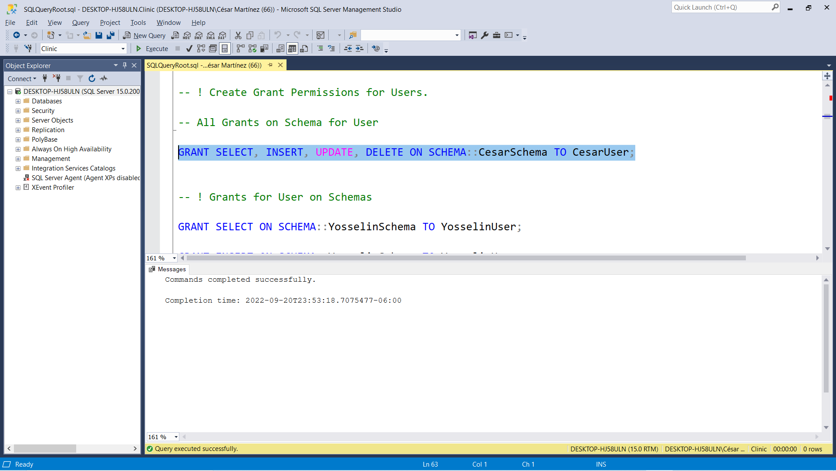

Establecemos el permiso con el que contaran el esquemas del usuario, mediante el comando GRANT SELECT ON SCHEMA:: <YosselinSchema> TO <YosselinUser>.

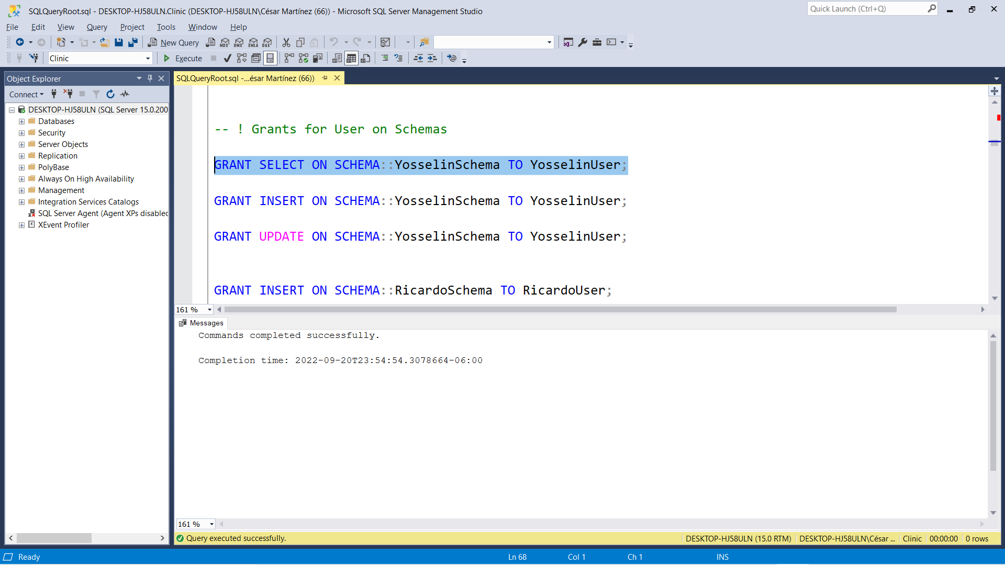

Establecemos el permiso con el que contaran el esquemas del usuario, mediante el comando GRANT INSERT ON SCHEMA:: <YosselinSchema> TO <YosselinUser>.

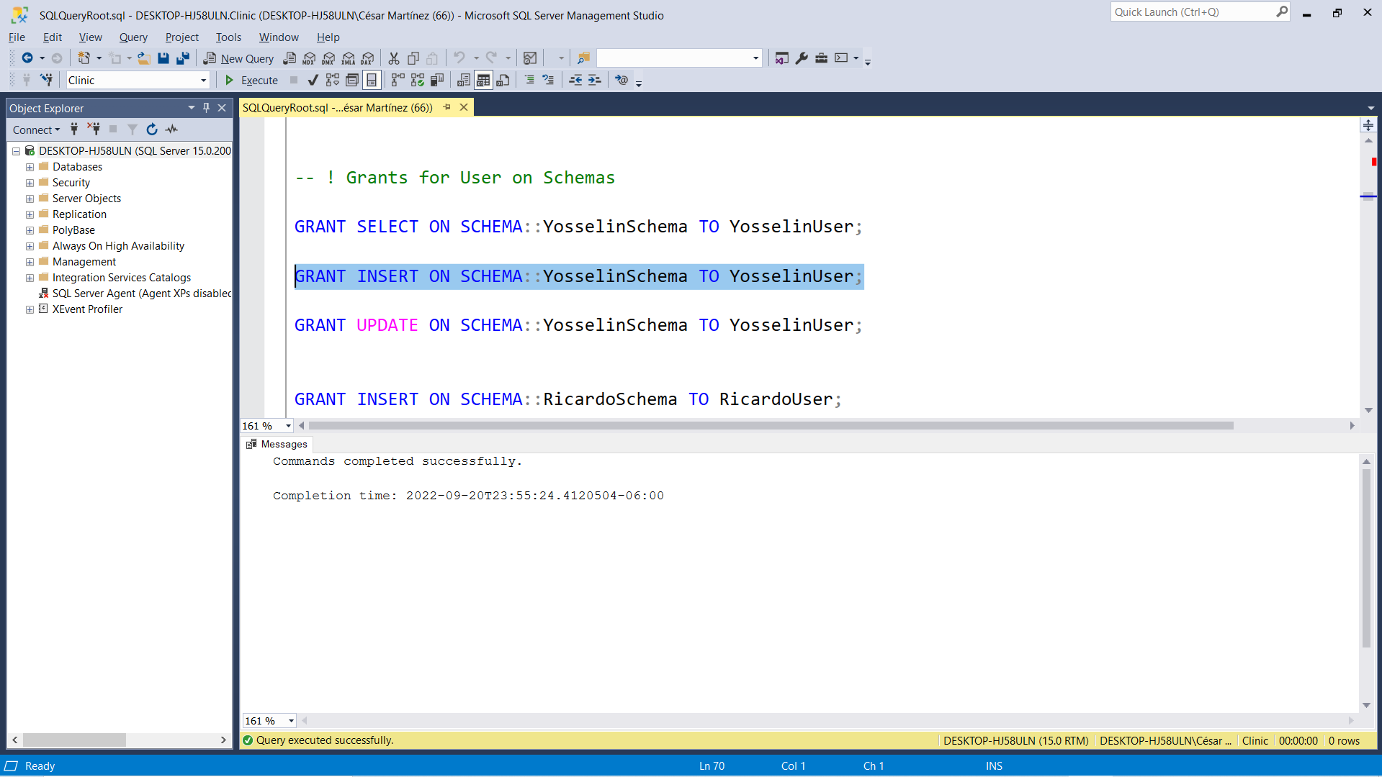

Establecemos el permiso con el que contaran el esquemas del usuario, mediante el comando GRANT UPDATE ON SCHEMA:: <YosselinSchema> TO <YosselinUser>.

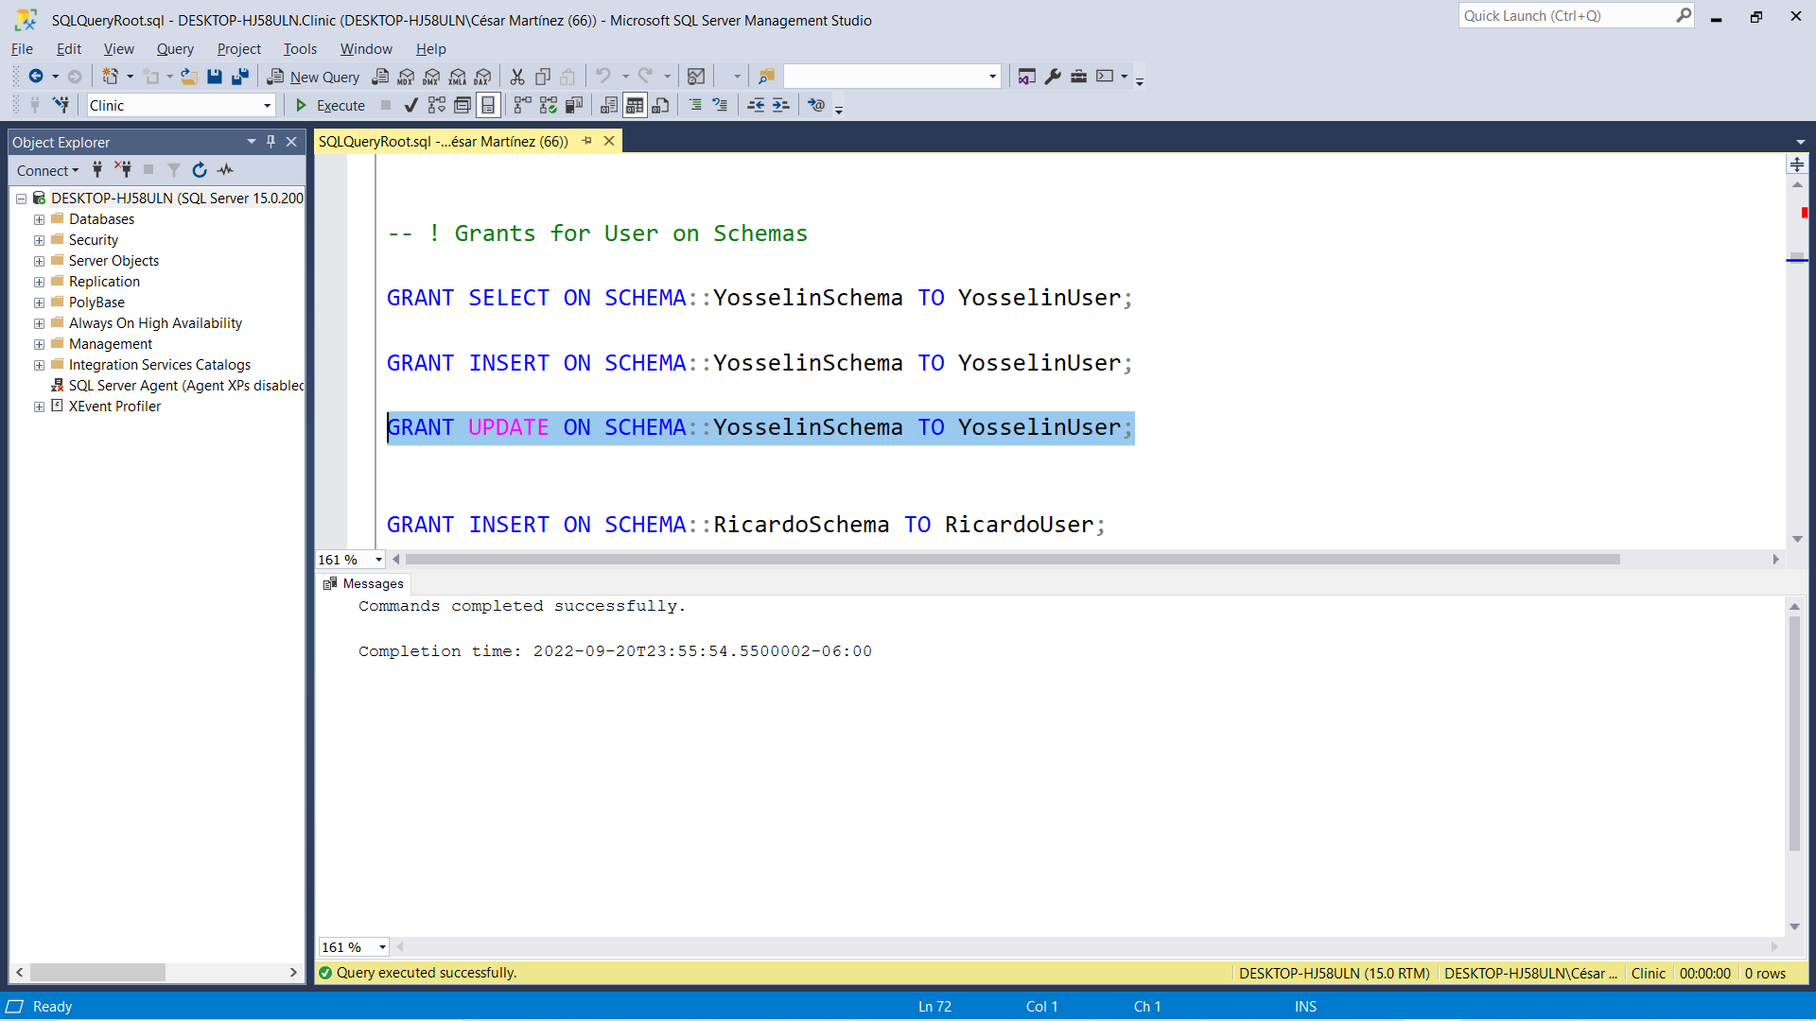

Establecemos el permiso con el que contaran el esquemas del usuario, mediante el comando GRANT INSERT ON SCHEMA:: <RicardoSchema> TO <RicardoUser>.

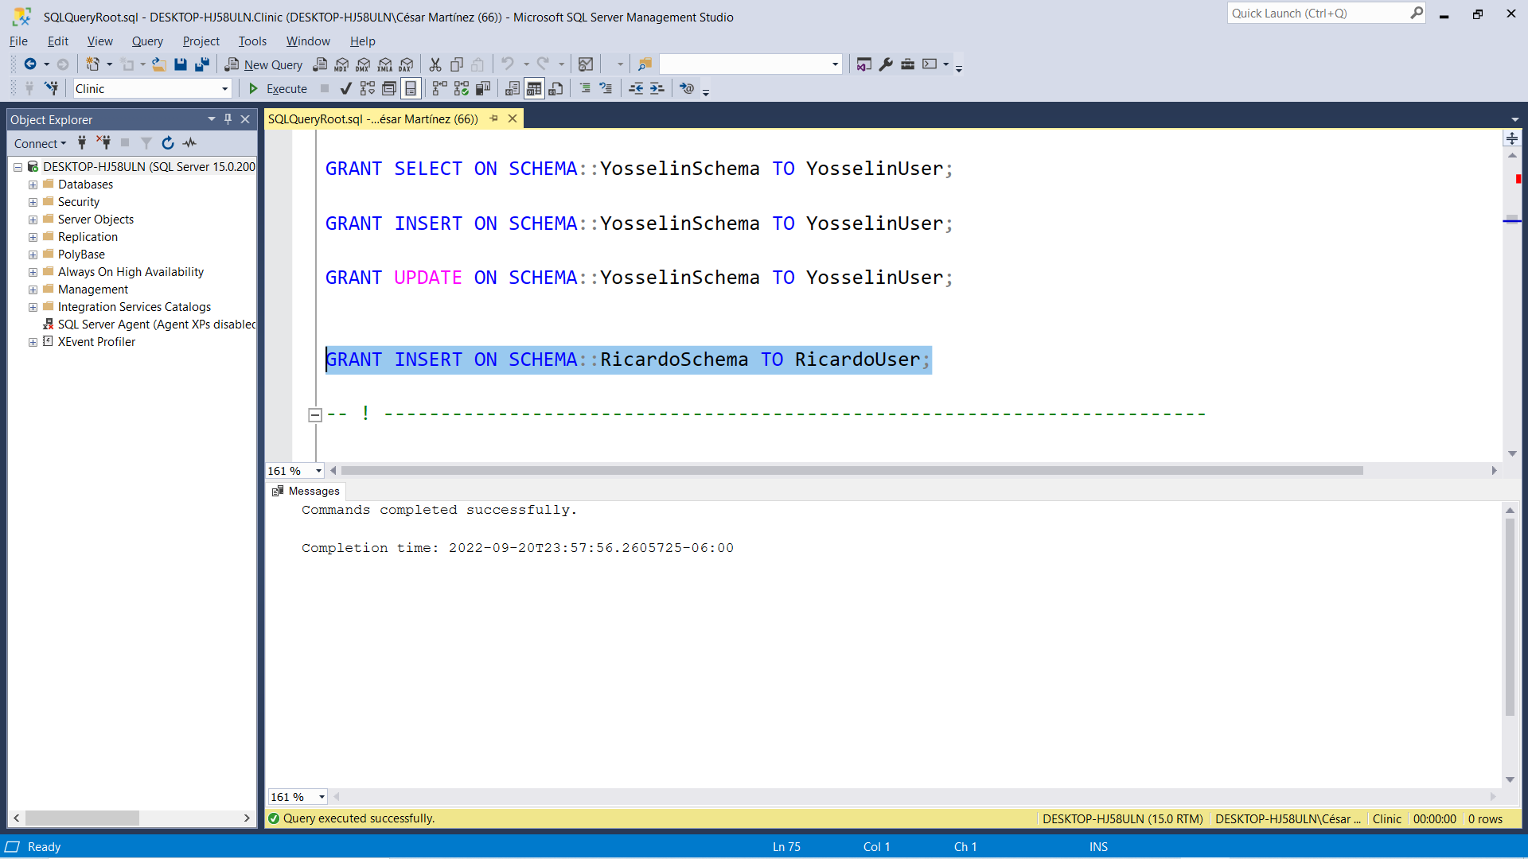

**Crear Tablas**

Seguidamente creamos una tabla para Doctores, esto lo hacemos utilizando el comando **CREATE TABLE nombreSchema.nombreTable**, lleva el nombre del esquema al que pertenecerá esa tabla, así mismo agregamos los atributos que le pertenecen a esta, en el caso del idDoctor se establece como un INT auto incrementable y así mismo se determina que será la PRIMARY KEY de esa tabla, así mismo se realiza con los demás atributos, se establece a que tipo pertenece cada uno y su longitud. Cuando ya hemos incorporado todos los atributos seleccionamos todos los datos de esa tabla y lo ejecutamos, de esta forma se guardará y agregaran estos datos a la base.

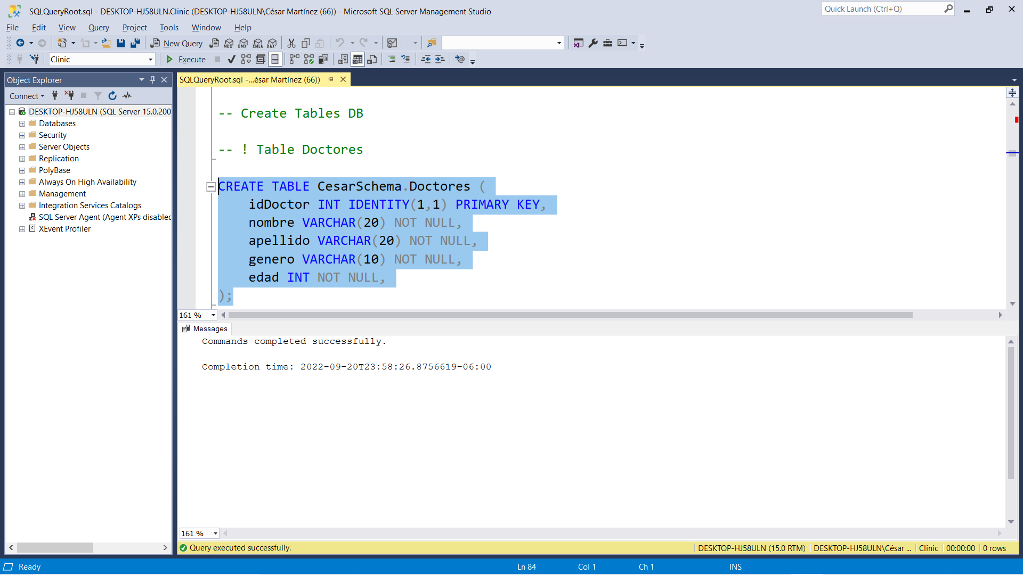

Nuestra base de datos posee varias entidades, así continuamos creando tablas, en este caso procedemos con la tabla de Enfermeras, esto lo hacemos utilizando el comando CREATE TABLE nombreSchema.nombreTable, los atributos de esta son el idEnfermeras que será de tipo INT establecido por un IDENTITY, que nos sirve para indicar el inicio y el incremento del valor y que es una PRIMARY KEY de la tabla, así mismo posee un atributo nombre y otro apellido de tipo VARCHAR limitados de 20 caracteres cada uno, posee un atributo genero tipo VARCHAR limitado 10 de caracteres y una edad tipo INT.

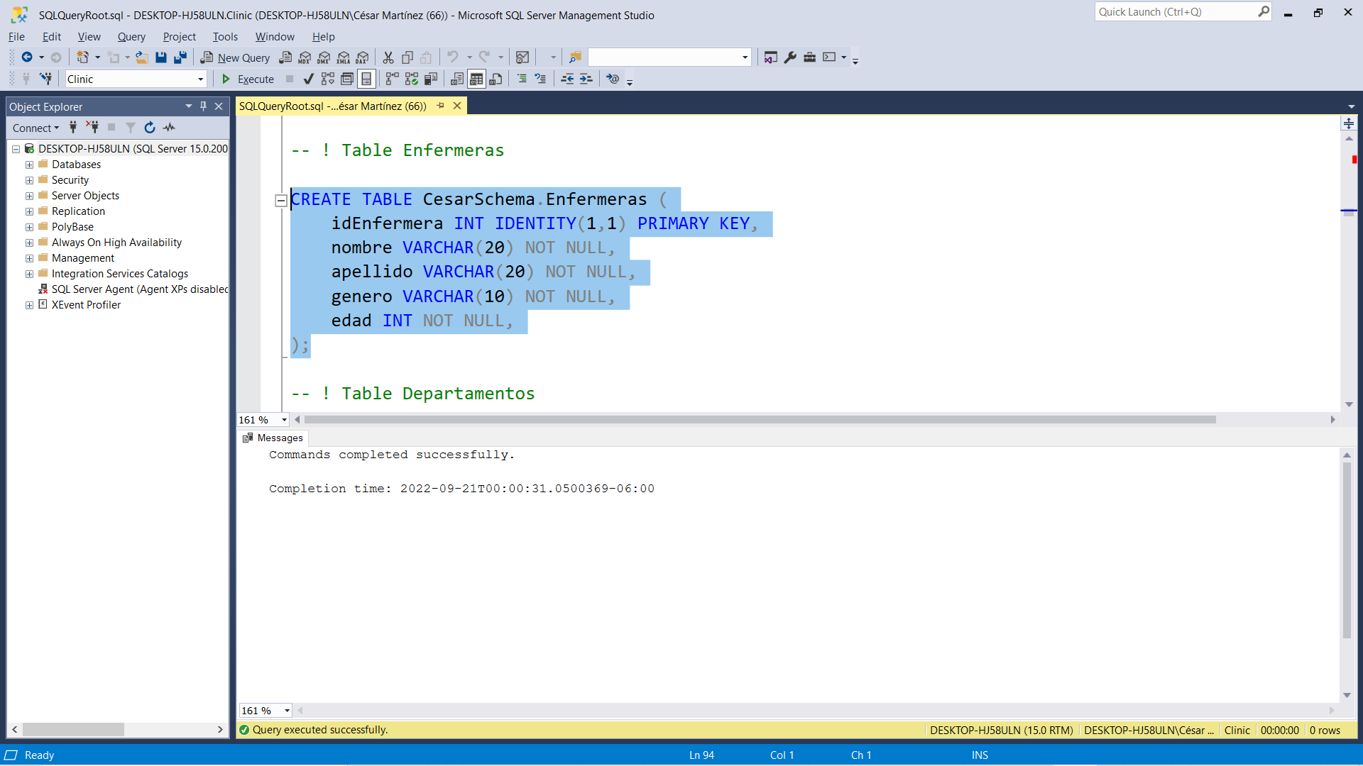

Creamos una tabla para departamentos mediante el comando **CREATE TABLE nombreSchema.nombreTable,** esta tabla solo contendrá tres atributos, el idDepartamento tipo INT determinado con un IDENTITY con un valor de inicio de 1 y con un incremento de 1, esta será la PRIMARY KEY, también posee un atributo llamado nombreDepartamento tipo VARCHAR limitado por 20 caracteres y un atributo descripcionDepartamento de tipo VARCHAR limitado por 50 caracteres.

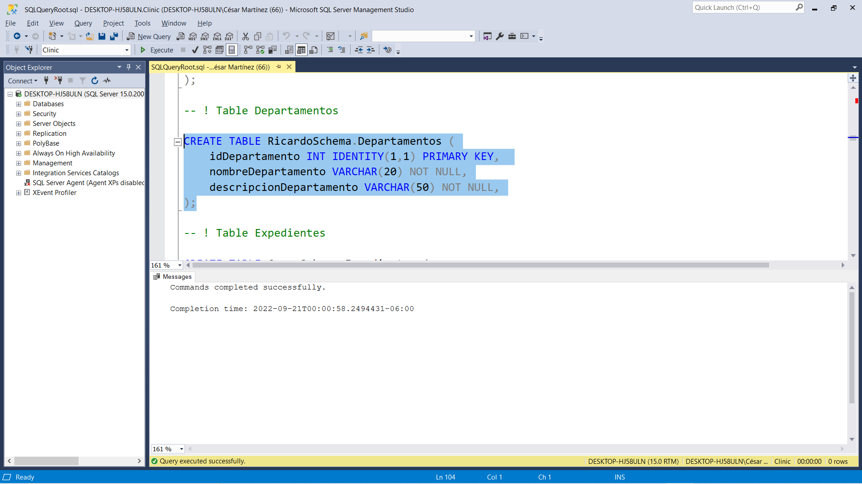

Seguidamente creamos una tabla Expediente, **esto lo hacemos utilizando el comando CREATE TABLE nombreSchema.nombreTable,** la cual contendrá un IdEpediente de tipo INT determinado de igual forma por un IDENTITY y establecido como una PRIMARY KEY, además un atributo llamado descripcionExpediente de tipo VARCHAR limitado por 100 caracteres, así mismo esta tabla contendrá el apartado para una foreign key de la tabla Pacientes, que será fk_idPaciente de tipo INT que posteriormente se le asignará mediante un ALTER TABLE.

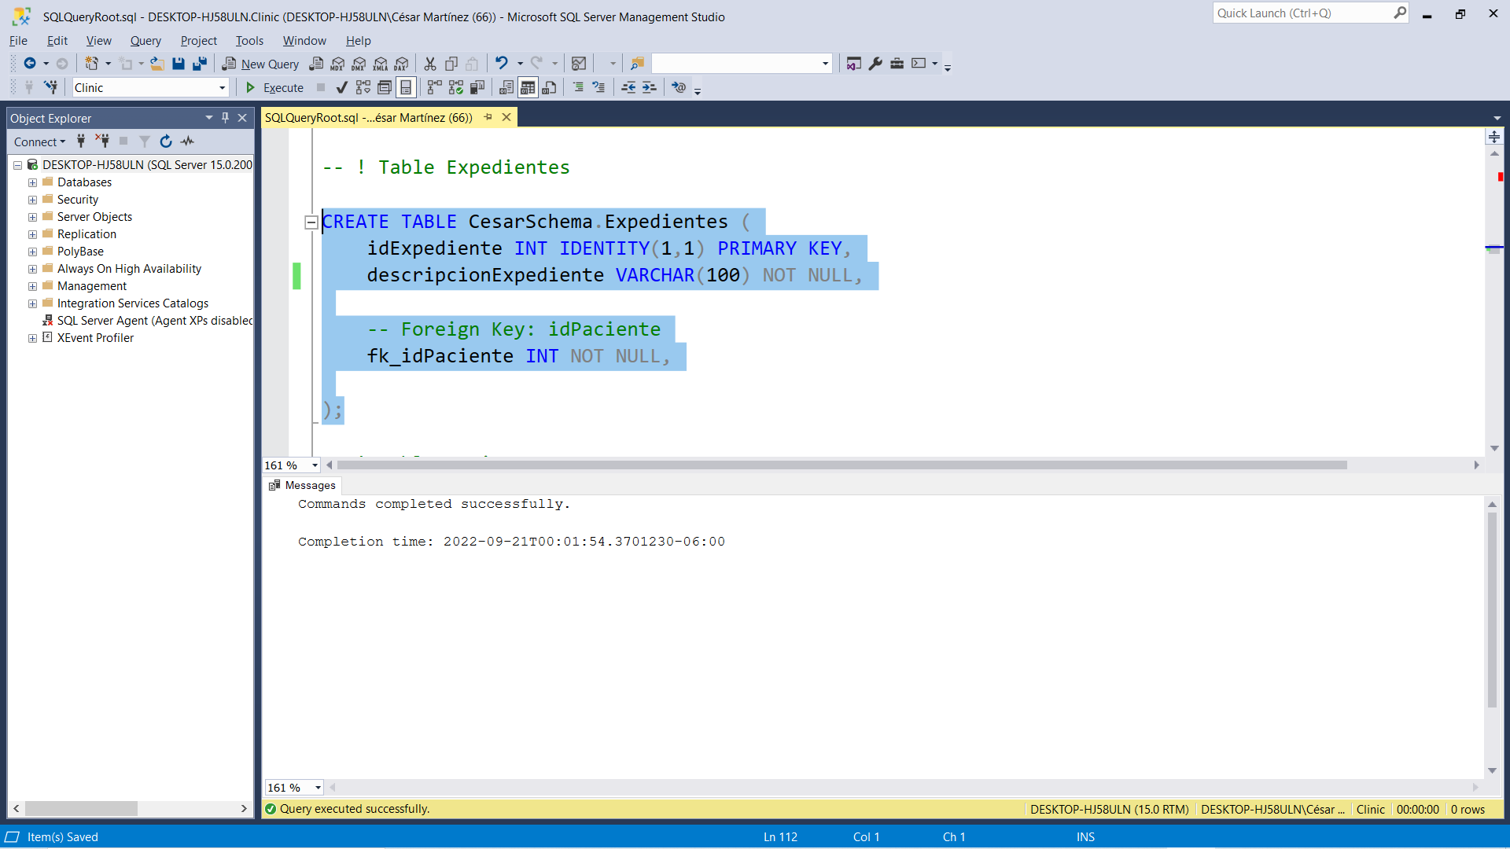

Utilizamos el comando CREATE TABLE **nombreSchema.nombreTable**, para crear la tabla de Pacientes, incorporamos los atributos, en este caso dicha tabla contendrá un IdPaciente de tipo INT determinado por un IDENTITY y establecido como PRIMARY KEY, tendrá un atributo de nombre y otro de apellido de tipo VARCHAR limitados por 20 caracteres cada uno, así mismo tendrá un género de tipo VARCHAR de 10 caracteres, una edad de tipo INT, de igual forma esta tabla contendrá un apartado para una foreign key de Expediente (fk_idExpediente) de tipo INT que posteriormente se le asignará mediante un ALTER TABLE.

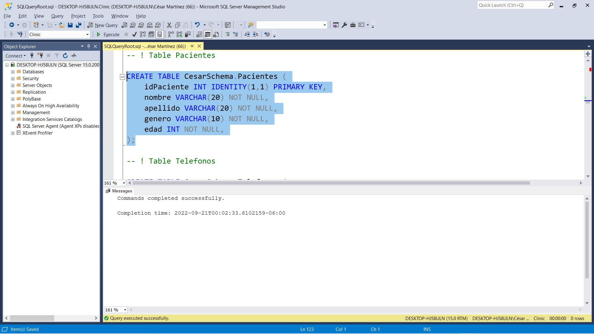

Utilizamos el comando CREATE TABLE **nombreSchema.nombreTable**, para crear la tabla de Teléfonos, incorporamos los atributos, en este caso dicha tabla contendrá un idTelefono de tipo INT determinado por un IDENTITY y establecido como PRIMARY Key, tendrá un atributo de teléfono de tipo VARCHAR limitados por 15 caracteres, así mismo tendrá una descripción de tipo VARCHAR de 50 caracteres y esta tabla contendrá tres apartados para tres foreign key de Doctor(fk_idDoctor), Enfermera(fk_idEnfermera), Paciente(fk_idPaciente) de tipo INT que posteriormente se le asignará mediante un ALTER TABLE.

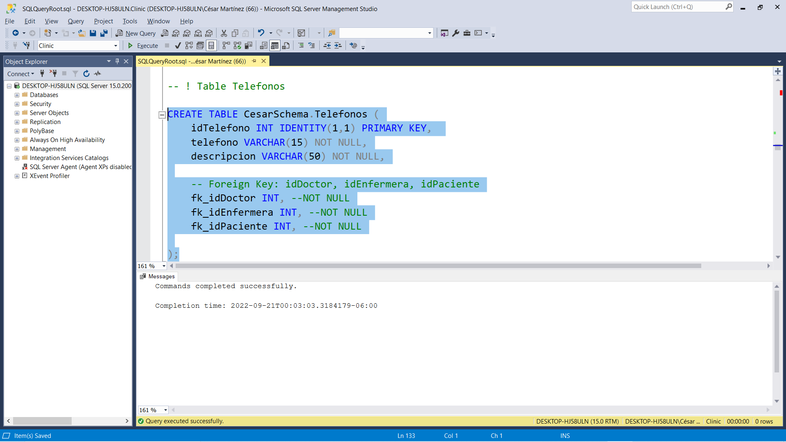

Seguidamente creamos una tabla Especialidades, la cual contendrá un IdEspecialidad de tipo INT determinado de igual forma por un IDENTITY y establecido como una PRIMARY KEY, además un atributo llamado nombreEspecialidad de tipo VARCHAR limitado por 20 caracteres y un atributo descripción tipo VARCHAR limitado por 50 caracteres, así mismo esta tabla esta tabla contendrá el apartado para una foreign key de la tabla Doctor, que será fk_idDoctor de tipo INT que posteriormente se le asignará mediante un ALTER TABLE.

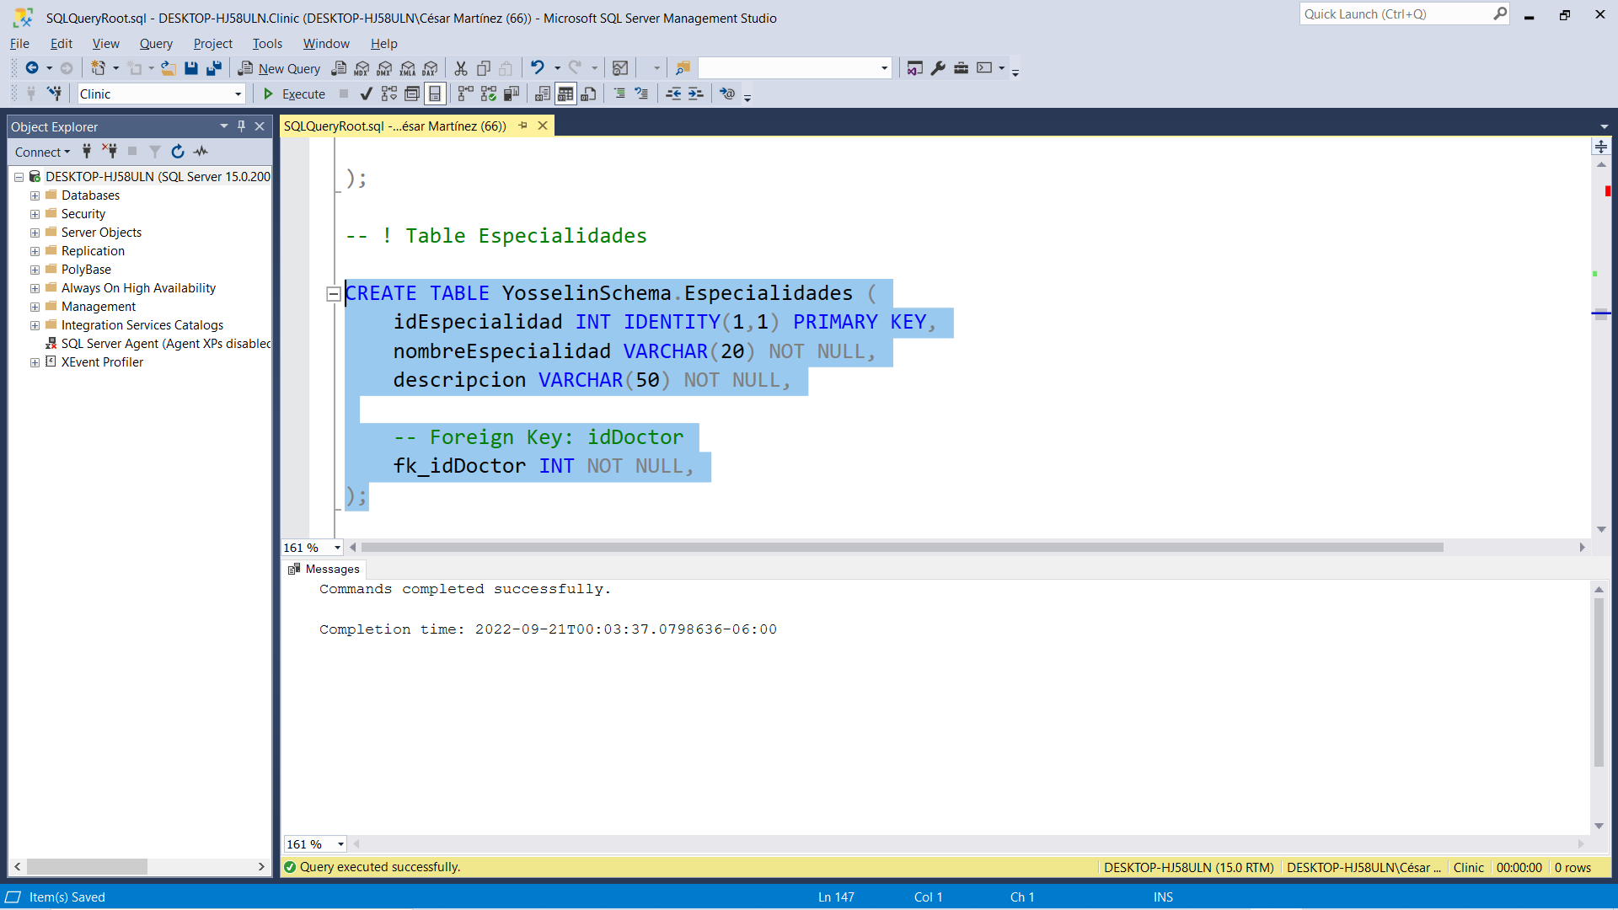

Creamos una tabla para Citas_Medicas mediante el comando CREATE TABLE **nombreSchema.nombreTable**, esta tabla solo contendrá tres atributos, el idCitaMedica tipo INT determinado con un IDENTITY con un valor de inicio de 1 y con un incremento de 1, esta será la PRIMARY KEY, también posee un atributo llamado fecha tipo VARCHAR limitado por 50 caracteres y un atributo precio de tipo FLOAT (2). Además, tendrá 3 foreign key de Doctor(fk_idDoctor), Enfermera(fk_idEnfermera), Expediente(fk_idExpediente) de tipo INT que posteriormente se le asignará mediante un ALTER TABLE.

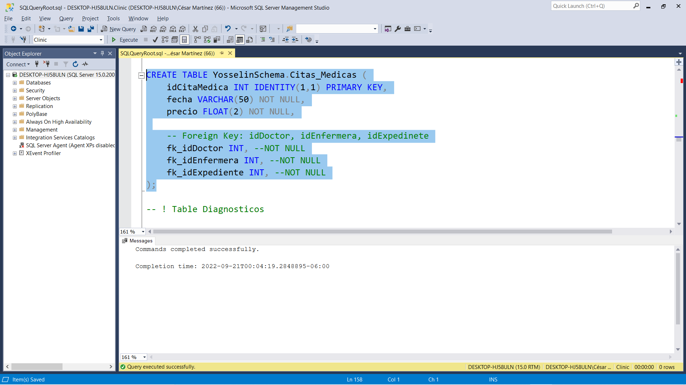

Creamos una tabla para Diagnostico mediante el comando CREATE TABLE **nombreSchema.nombreTable** , esta tabla solo contendrá tres atributos, el idDiagnostico tipo INT, determinado con un IDENTITY con un valor de inicio de 1 y con un incremento de 1, esta será la PRIMARY KEY, también posee un atributo llamado descripcionDiagnostico tipo VARCHAR limitado por 50 caracteres, así mismo tendrá una foreign key de CitaMedica (fk_idCitaMedica) de tipo INT que posteriormente se le asignará mediante un ALTER TABLE.

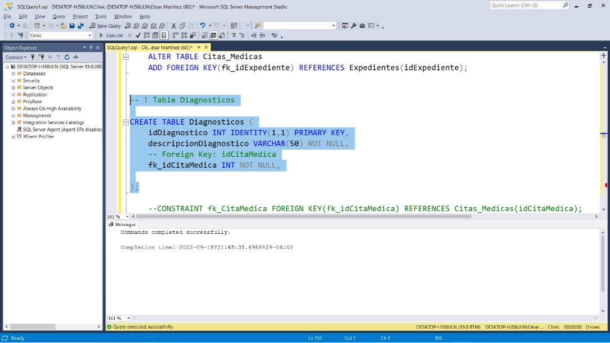

Creamos una tabla para Recetas mediante el comando CREATE TABLE **nombreSchema.nombreTable**, esta tabla solo contendrá dos atributos, el idRecetas tipo INT, determinado con un IDENTITY con un valor de inicio de 1 y con un incremento de 1, esta será la PRIMARY KEY, también posee un atributo llamado descripcionReceta tipo VARCHAR limitado por 100 caracteres, así mismo tendrá una foreign key de Diagnostico (fk_idDiagnostico) de tipo INT que posteriormente se le asignará mediante un ALTER TABLE.

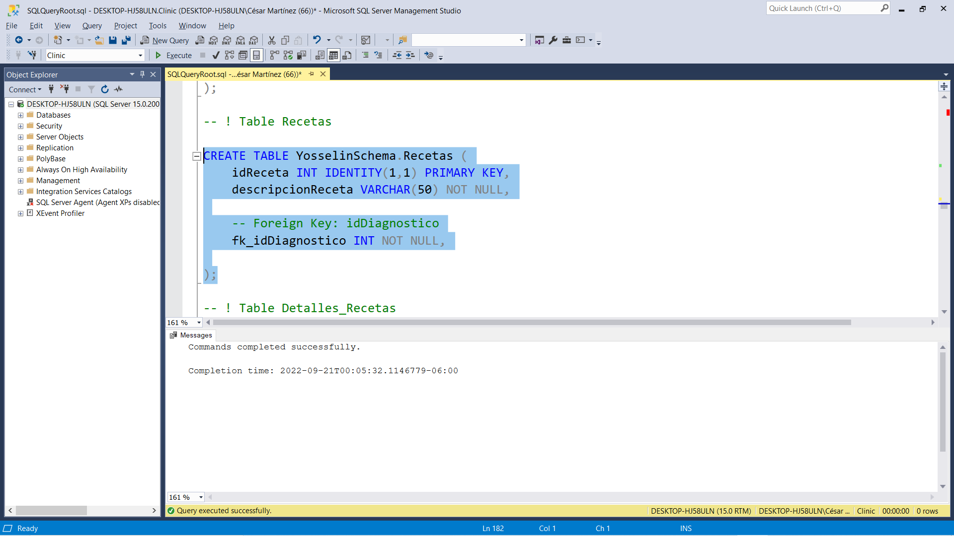

Creamos una tabla para Detalles_Recetas mediante el comando CREATE TABLE **nombreSchema.nombreTable** , esta tabla solo contendrá tres atributos, el idDetalleReceta tipo INT, determinado con un IDENTITY con un valor de inicio de 1 y con un incremento de 1, esta será la PRIMARY KEY, también posee un atributo llamado descripcionDetalleReceta tipo VARCHAR limitado por 100 caracteres, así mismo tendrá una foreign key de Receta (fk_idReceta) de tipo INT que posteriormente se le asignará mediante un ALTER TABLE.

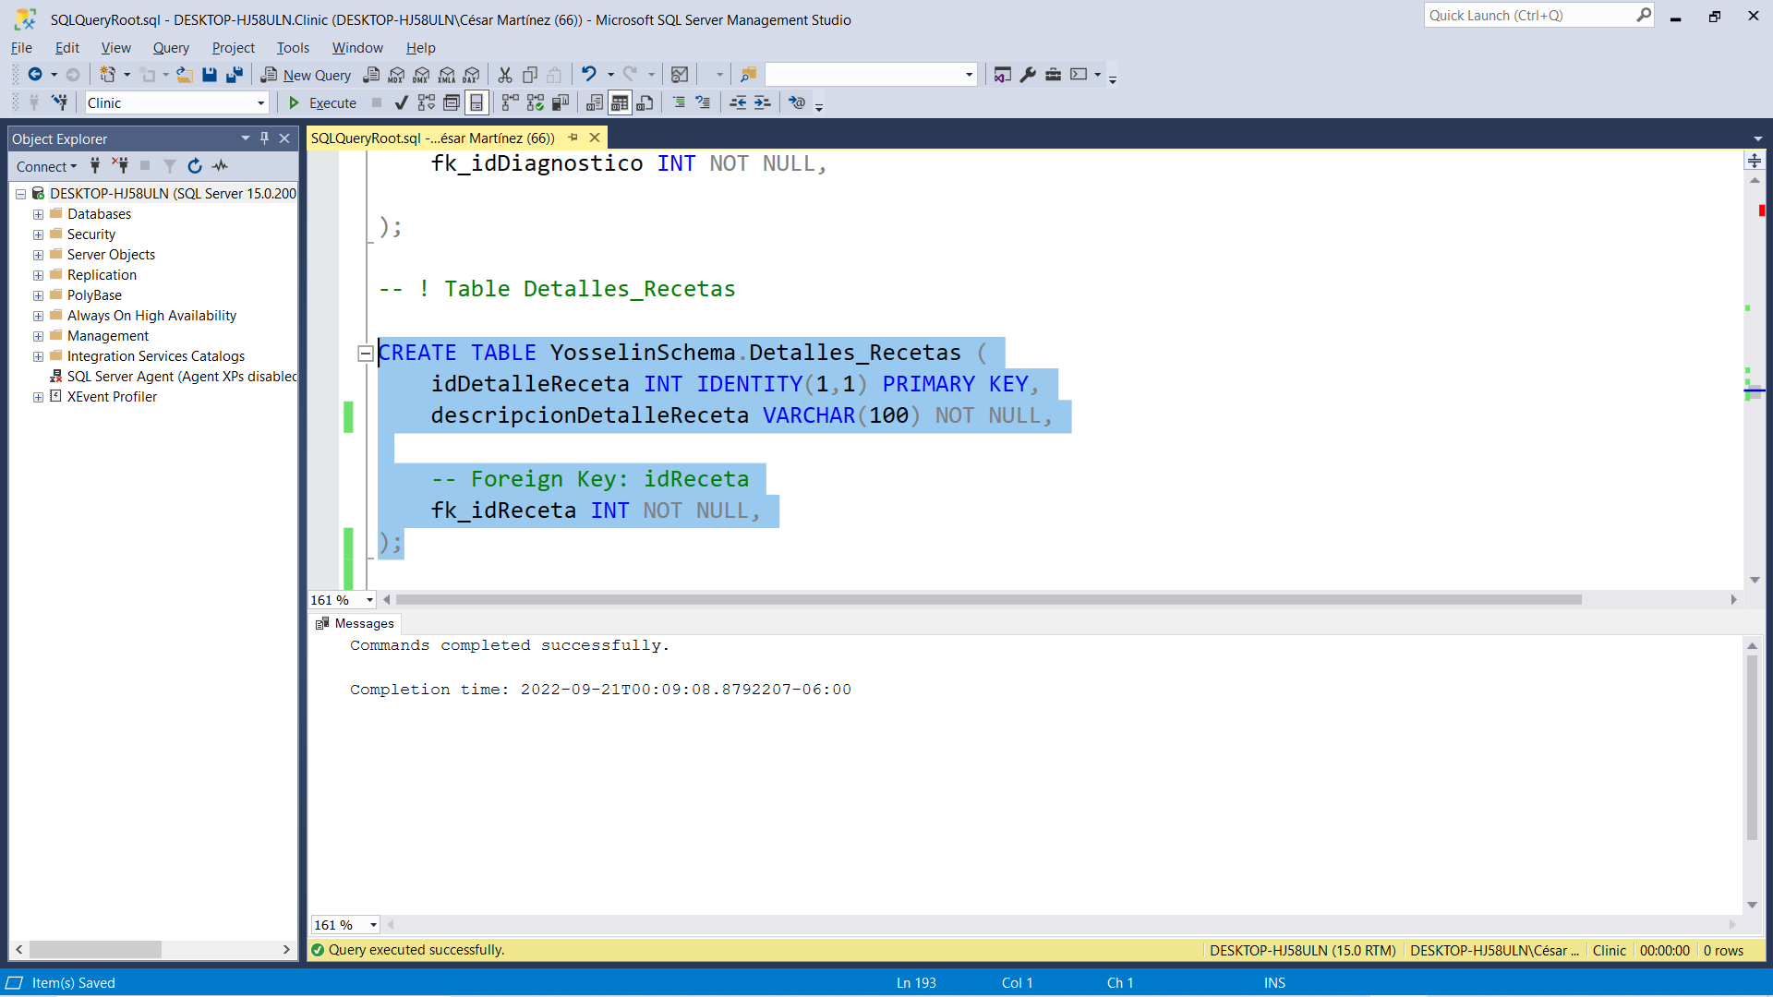

Creamos una tabla para Medicamentos mediante el comando CREATE TABLE **nombreSchema.nombreTable** , esta tabla solo contendrá cinco atributos, el idMedicamento tipo INT, determinado con un IDENTITY con un valor de inicio de 1 y con un incremento de 1, esta será la PRIMARY KEY, también posee un atributo llamado nombreMedicamento tipo VARCHAR limitado por 20 caracteres, un atributo dosisAsignada, una indicacionesMedicamentos y uno de fechaCaducidad de tipo VARCHAR limitado por 100 caracteres, así mismo tendrá una foreign key de Detalles_Recetas (fk_idDetalleReceta) de tipo INT que posteriormente se le asignará mediante un ALTER TABLE.

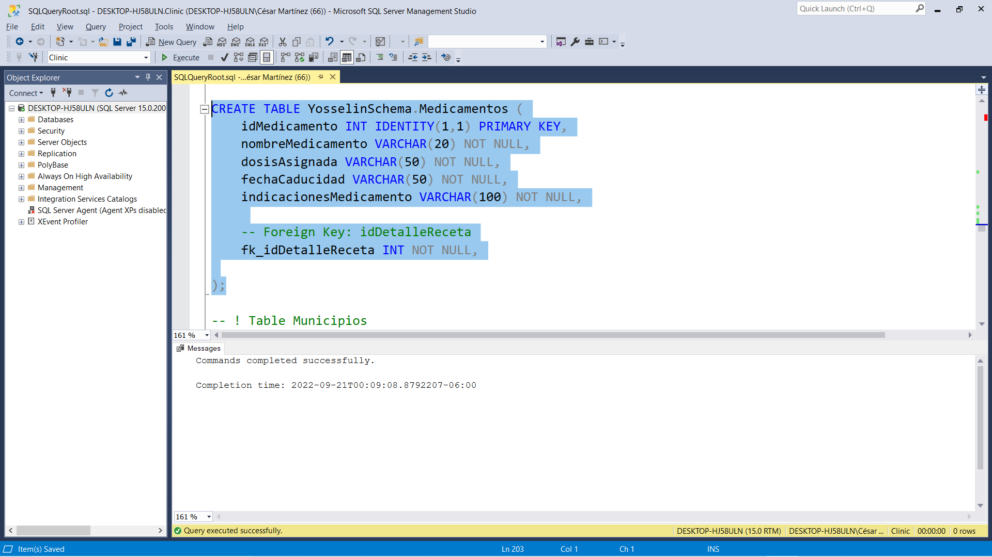

Creamos una tabla para Municipios mediante el comando CREATE TABLE **nombreSchema.nombreTable** , esta tabla solo contendrá tres atributos, el idMunicipio tipo INT, determinado con un IDENTITY con un valor de inicio de 1 y con un incremento de 1, esta será la PRIMARY KEY, también posee un atributo llamado nombreMunicipio tipo VARCHAR limitado por 20 caracteres, una descripcionMunicipio de tipo VARCHAR limitado por 50 caracteres y así mismo tendrá una foreign key de Departamento(fk_idDepartamento) de tipo INT que posteriormente se le asignará mediante un ALTER TABLE.

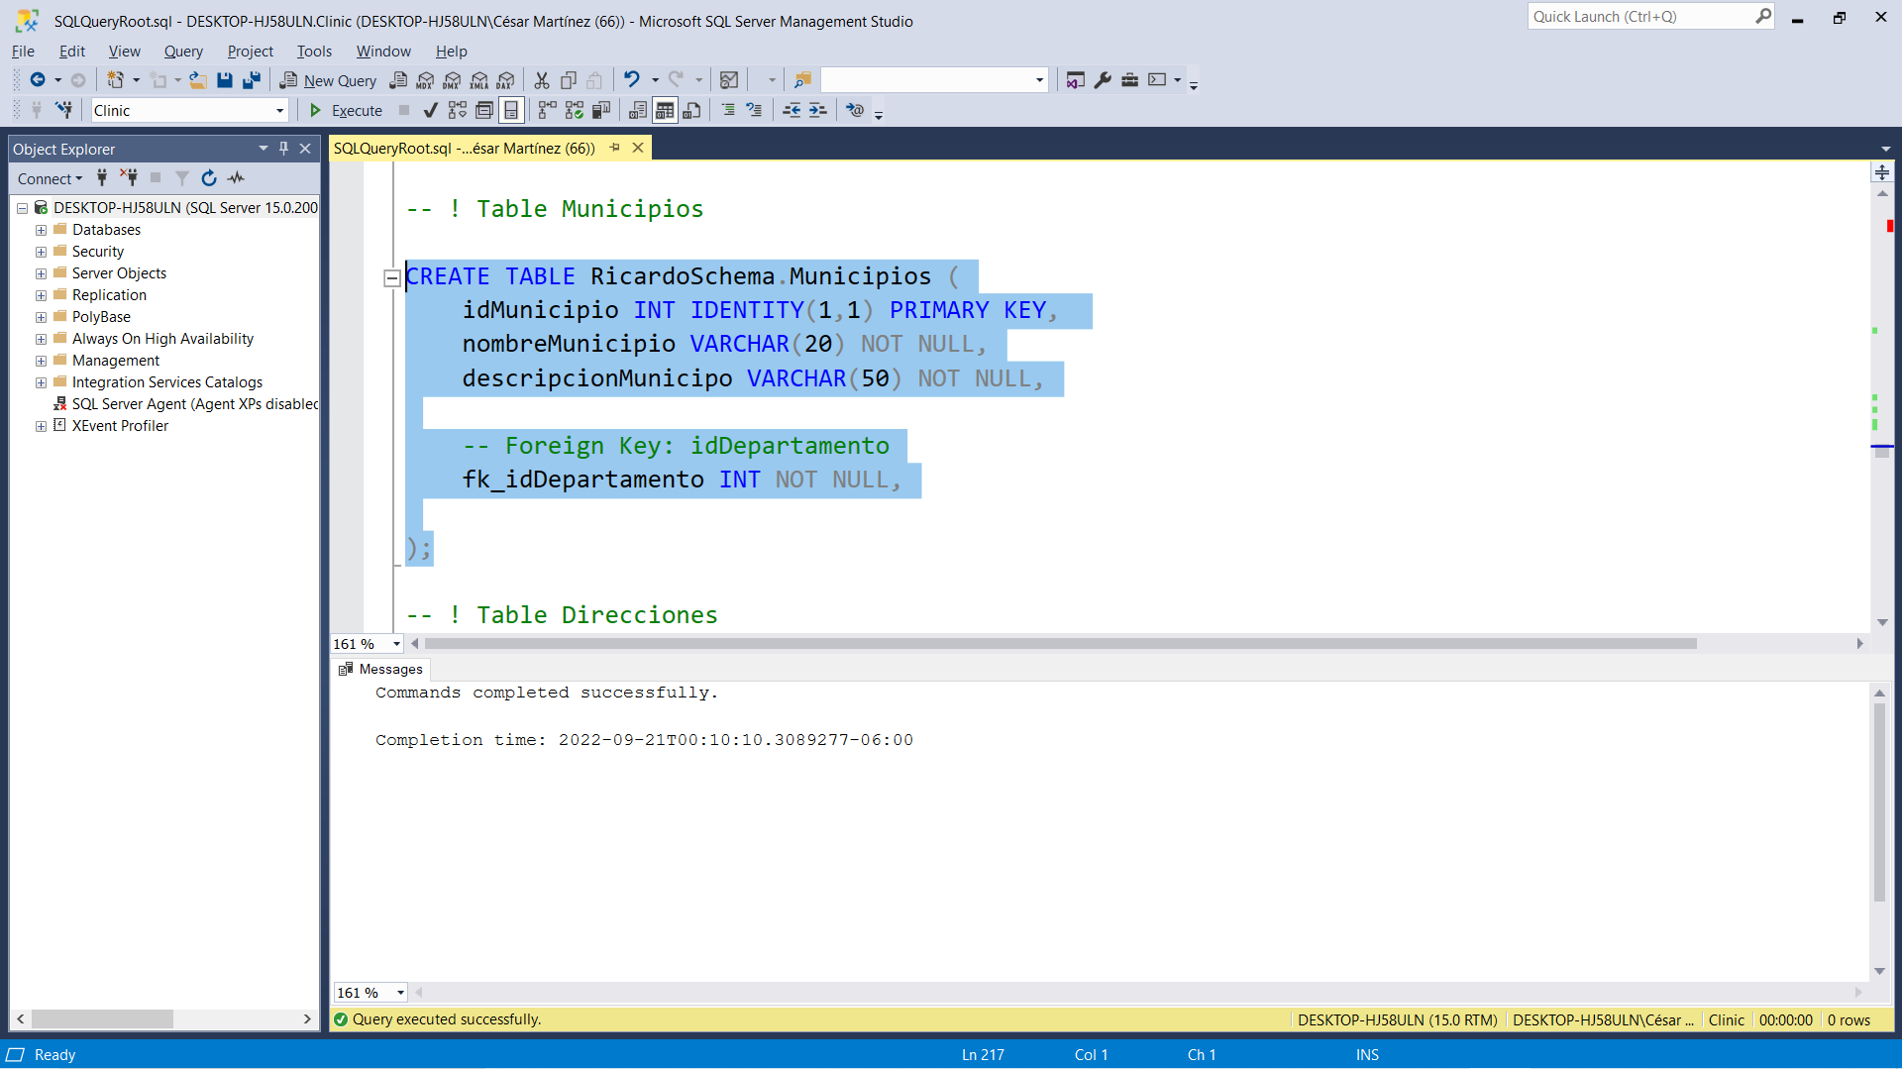

Creamos una tabla para Direcciones mediante el comando CREATE TABLE **nombreSchema.nombreTable** , esta tabla solo contendrá tres atributos, el idDireccion tipo INT, determinado con un IDENTITY con un valor de inicio de 1 y con un incremento de 1, esta será la PRIMARY KEY, también posee un atributo llamado calle tipo VARCHAR limitado por 35 caracteres, una descripcionMunicipio de tipo VARCHAR limitado por 35 caracteres, un atributo ciudad tipo VARCHAR limitado por 20 caracteres y así mismo tendrá cuatro foreign key de Doctor(fk_idDoctor), Enfermera(fk_idEnfermera), Paciente(fk_idPaciente), Municipio(fk_idMunicipio) de tipo INT que posteriormente se le asignará mediante un ALTER TABLE.

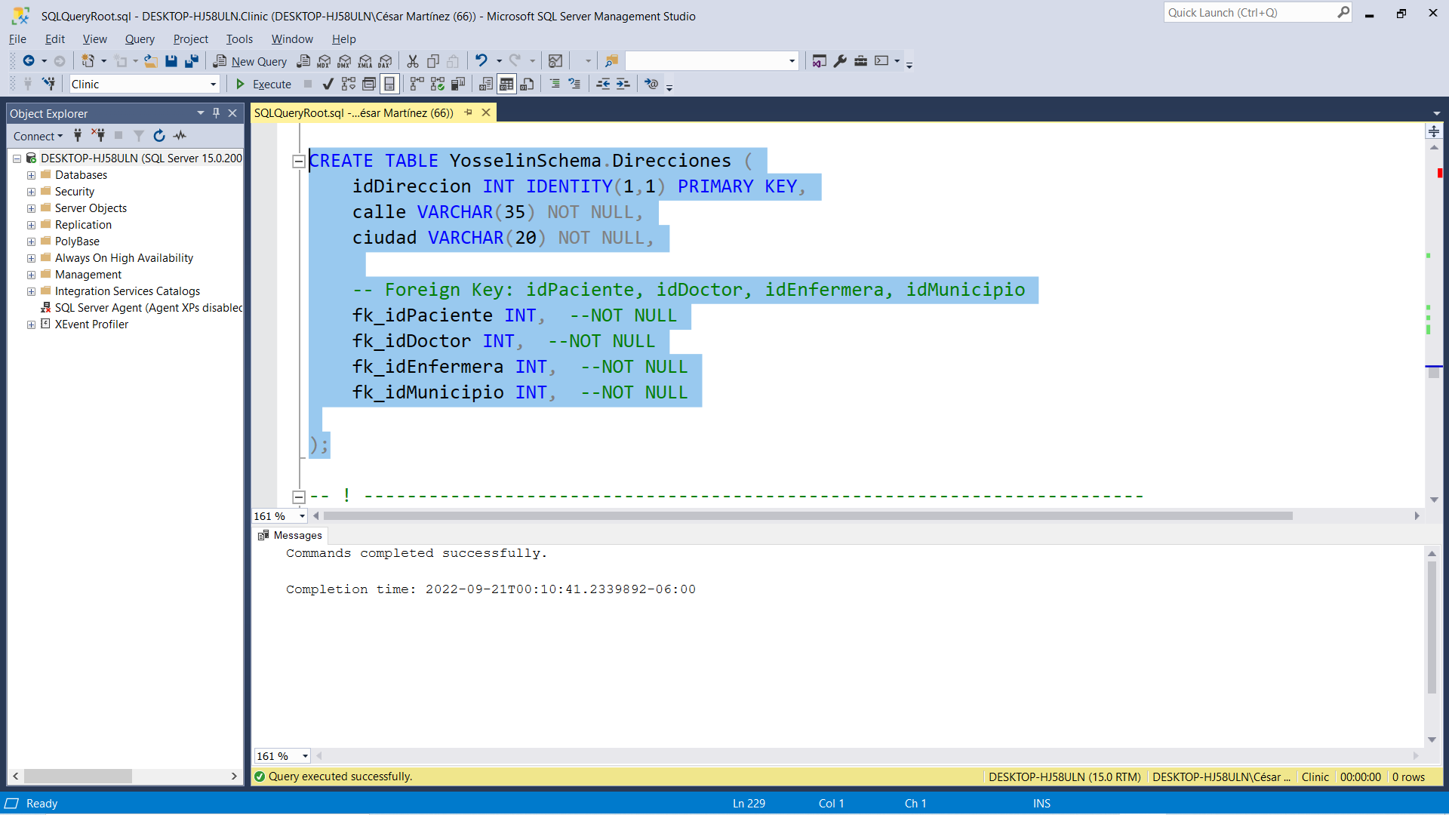

**Alter Table**

Por otra parte, agregamos un ALTER TABLE, que nos permitirá modificar la estructura de una de las tablas que ya hemos creado, en este caso aplicaremos dicho comando para la tabla Expediente, la modificación que haremos será agregar una FOREIGN KEY (fk_idPaciente), seguido establecemos la referencia de la tabla proveniente, seleccionamos los datos y lo ejecutamos para que se guarde y modifique la tabla.

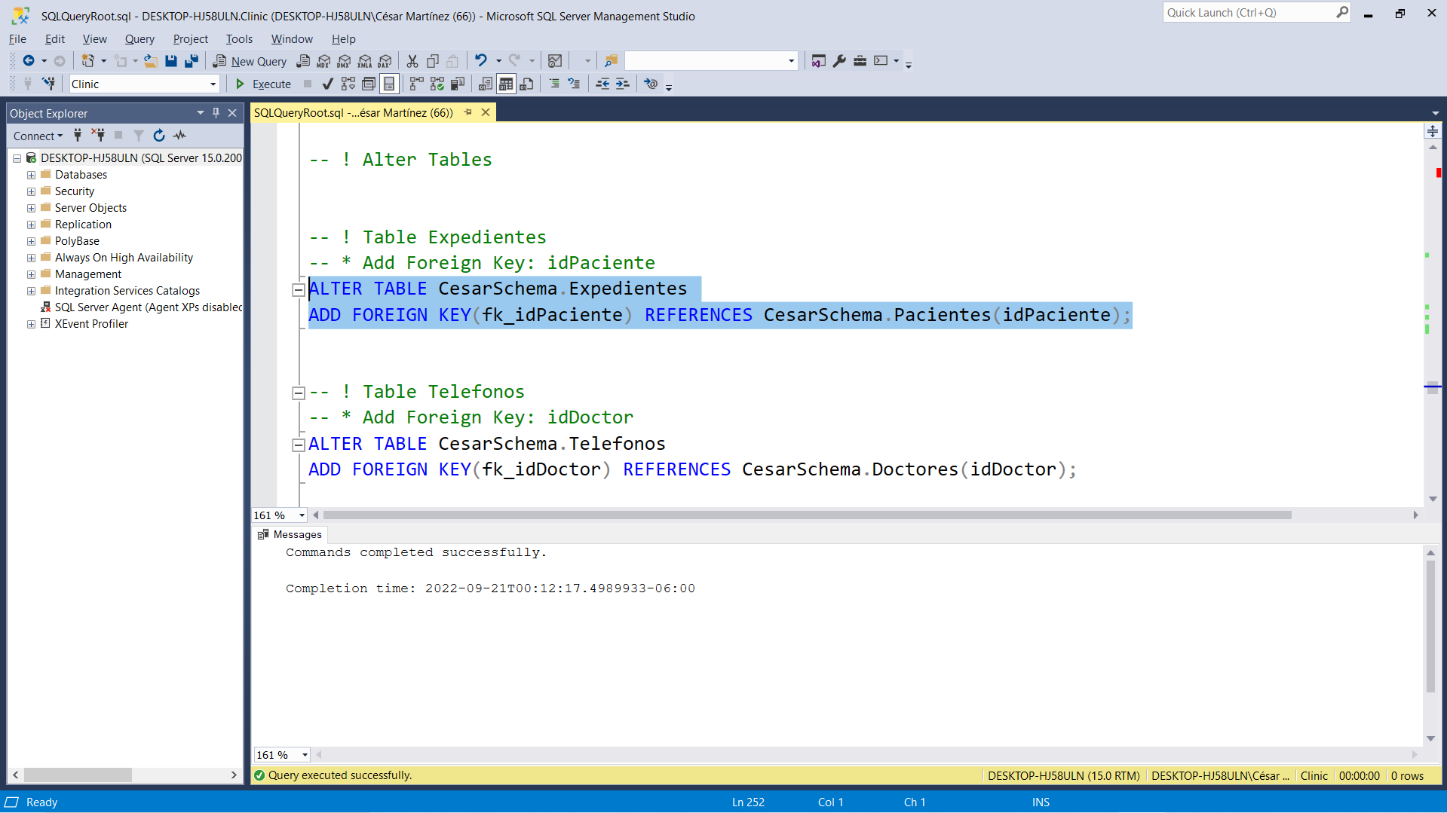

Utilizamos el comando ALTER TABLE, que nos permitirá modificar la estructura de una de las tablas que ya hemos creado, en este caso aplicaremos dicho comando para la tabla Pacientes, la modificación que haremos será agregar una FOREIGN KEY (fk_idExpediente), seguido establecemos la referencia de la tabla proveniente, seleccionamos los datos y lo ejecutamos para que se guarde y modifique la tabla.

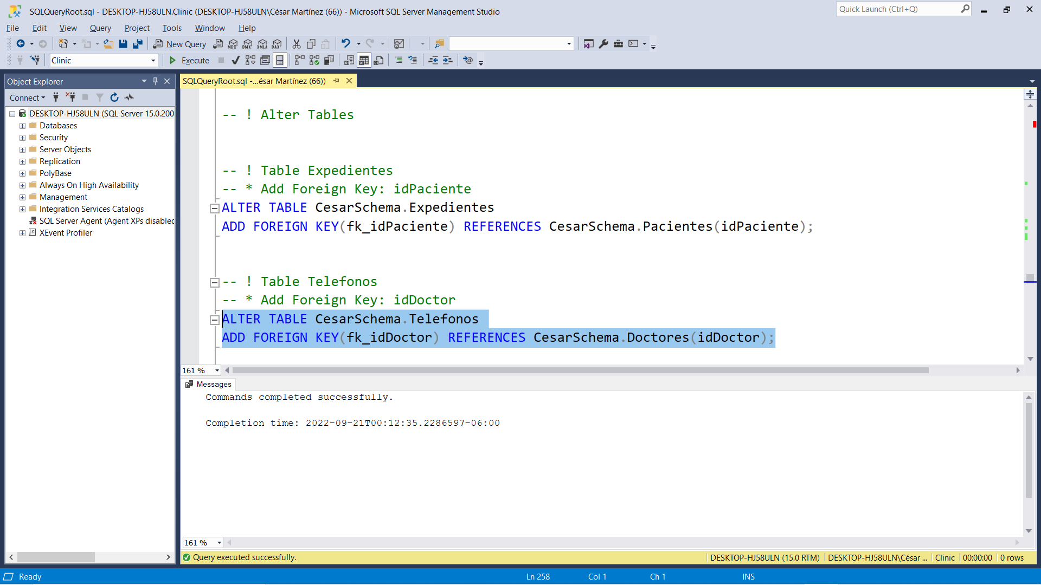

Agregamos tres ALTER TABLE, que nos permitirán modificar la estructura de una de las tablas que ya hemos creado, en este caso aplicaremos dicho comando para la tabla Teléfonos, la modificación que haremos será agregar una foreign key de Doctor(fk_idDoctor), en el otro ALTER TABLE agregaremos Una foreign key proveniente de Enfermeras (fk_idEnfermeras) y el ultimo agregaremos una foreign key de Paciente(fk_idPaciente), establecemos la referencia de la tabla proveniente, seleccionamos los datos y los ejecutamos uno por uno para que se guarde y modifique la tabla.

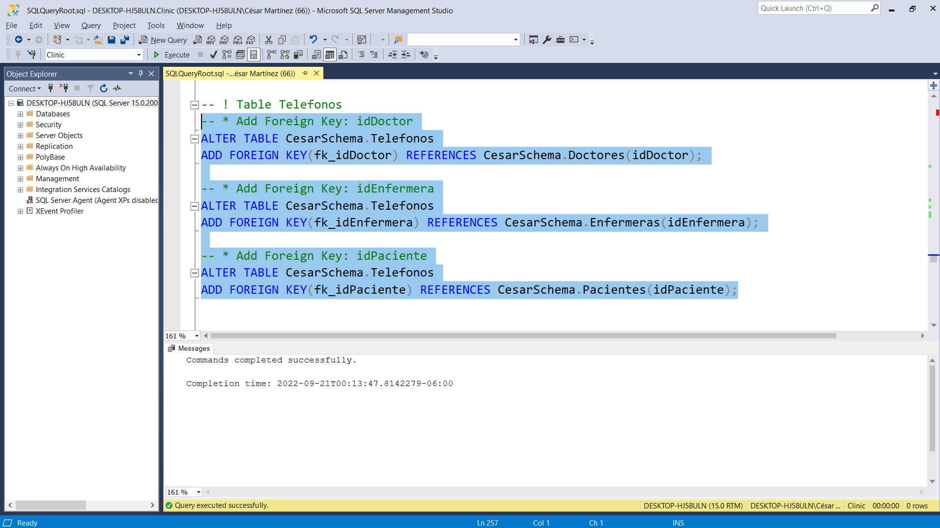

Utilizamos el comando ALTER TABLE, que nos permitirá modificar la estructura de la tabla Especialidades, la modificación que haremos será agregar una FOREIGN KEY de la tabla Doctor(fk_idDoctor), establecemos la referencia de la tabla proveniente, seleccionamos los datos y lo ejecutamos para que se guarde y modifique la tabla.

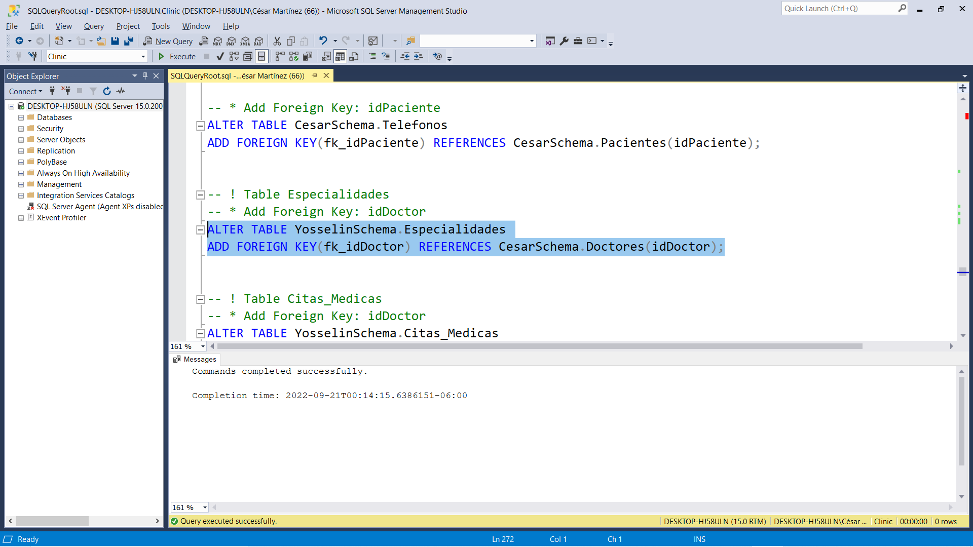

Agregamos tres ALTER TABLE, que nos permitirán modificar la estructura de una de las tablas que ya hemos creado, en este caso aplicaremos dicho comando para la tabla Citas_Medicas, la modificación que haremos será agregar una foreign key de Doctor(fk_idDoctor), en el otro ALTER TABLE agregaremos Una foreign key proveniente de Enfermeras (fk_idEnfermeras) y el ultimo agregaremos una foreign key de Expediente(fk_idExpediente), establecemos la referencia de la tabla proveniente, seleccionamos los datos y los ejecutamos uno por uno para que se guarde y modifique la tabla.

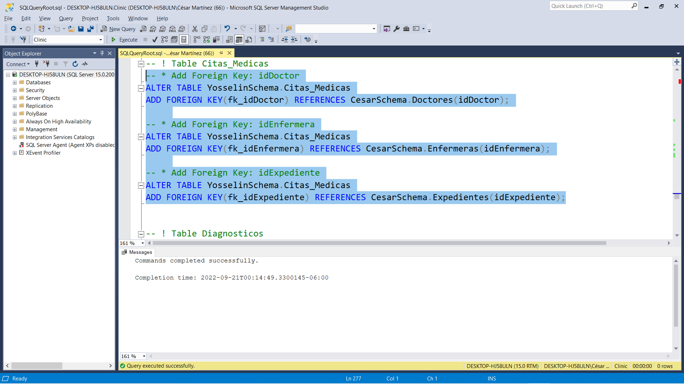

Utilizamos el comando ALTER TABLE, que nos permitirá modificar la estructura de la tabla Diagnósticos, la modificación que haremos será agregar una FOREIGN KEY de la tabla Citas_Medicas(fk_idCitaMedica), establecemos la referencia de la tabla proveniente, seleccionamos los datos y lo ejecutamos para que se guarde y modifique la tabla.

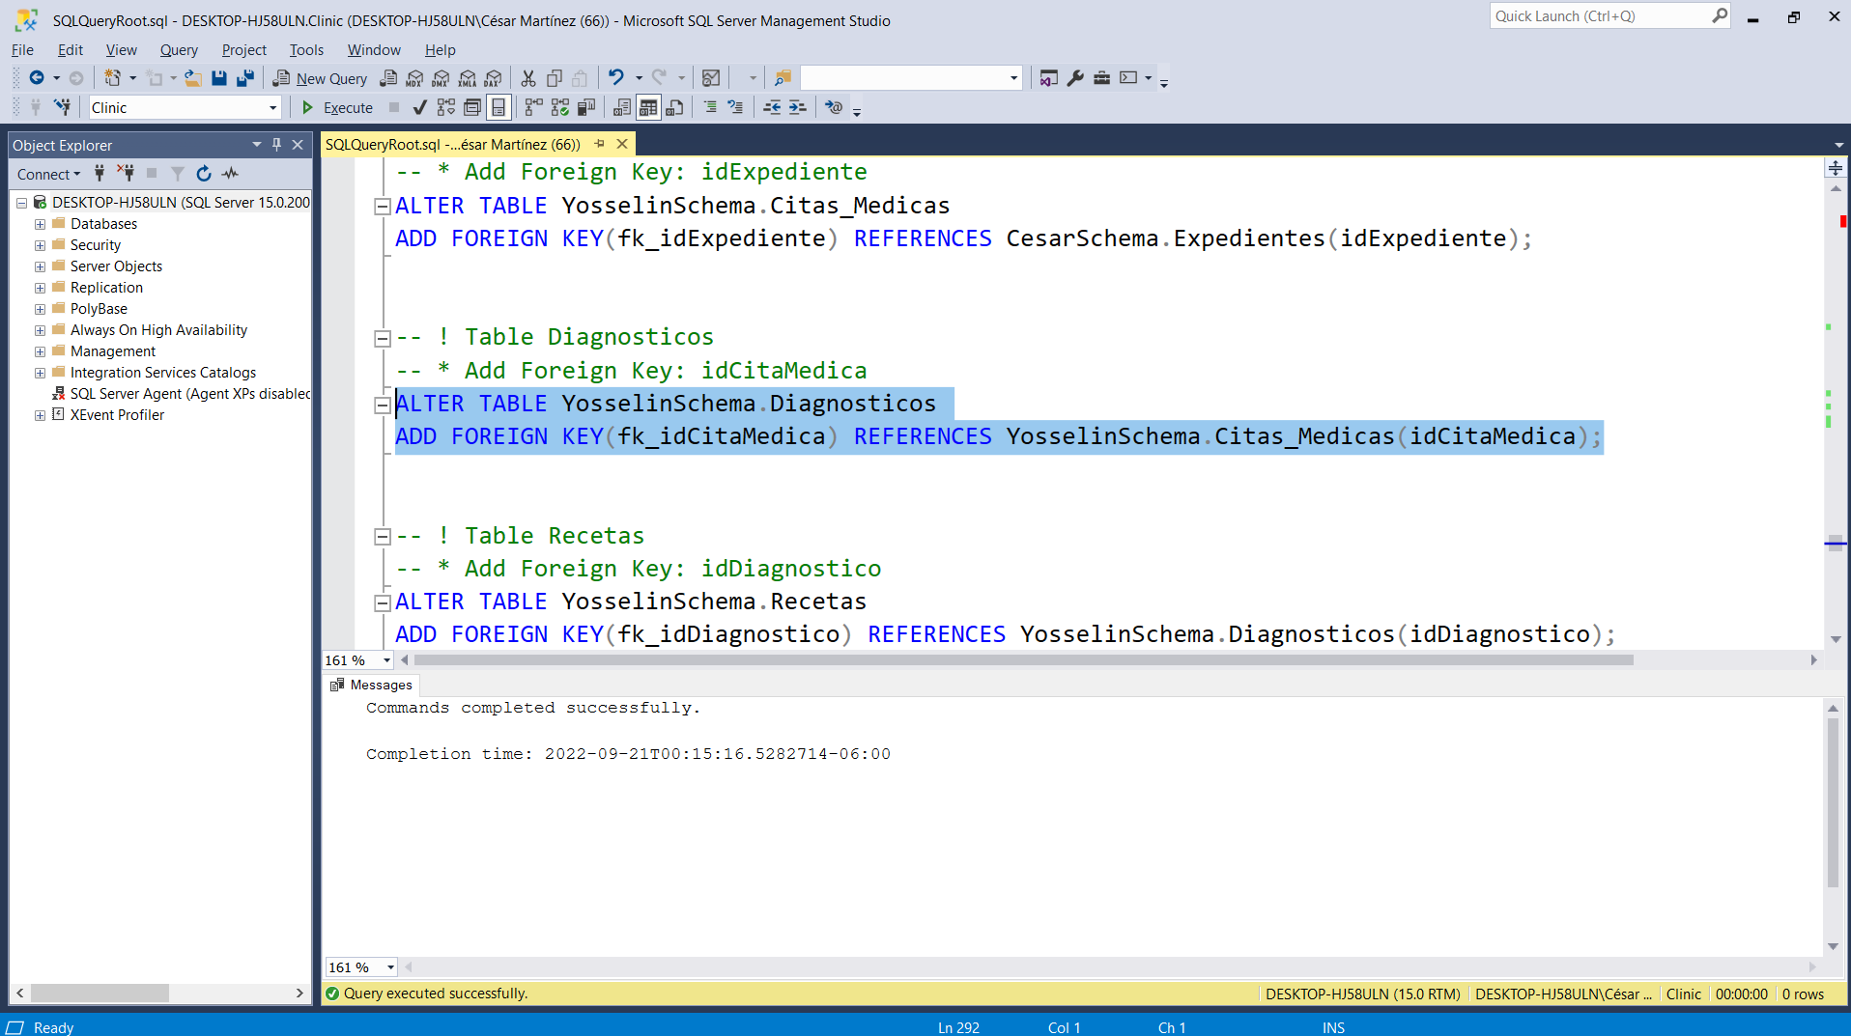

Realizamos un CONSTRAINT del comando ALTER TABLE, que nos permitirá modificar la estructura de la tabla Recetas, la modificación que haremos será agregar una FOREIGN KEY de la tabla Diagnostico(fk_idDiagnostico), establecemos la referencia de la tabla proveniente, seleccionamos los datos y lo ejecutamos para que se guarde y modifique la tabla.

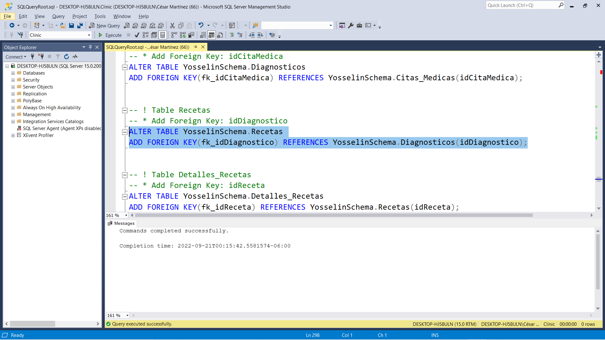

Realizamos un CONSTRAINT del comando ALTER TABLE, que nos permitirá modificar la estructura de la tabla Detalles_Recetas, la modificación que haremos será agregar una FOREIGN KEY de la tabla Receta(fk_idReceta), establecemos la referencia de la tabla proveniente, seleccionamos los datos y lo ejecutamos para que se guarde y modifique la tabla.

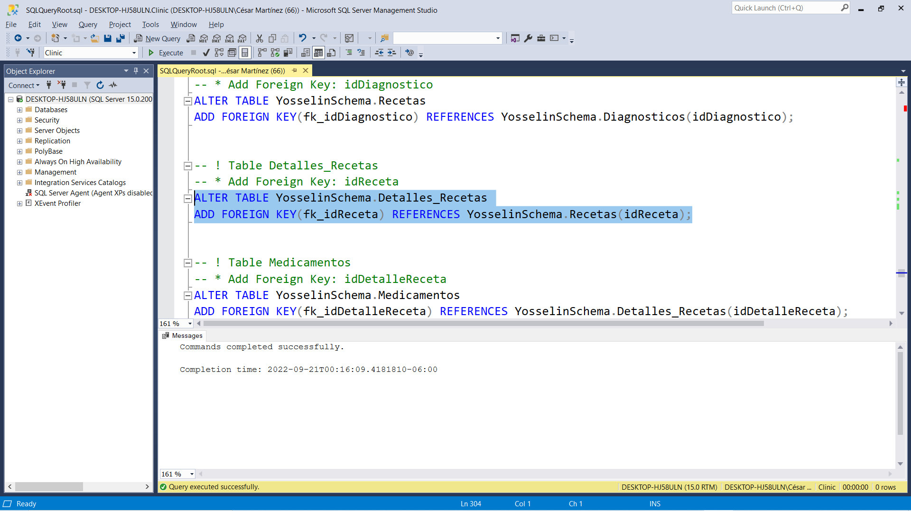

Realizamos un CONSTRAINT del comando ALTER TABLE, que nos permitirá modificar la estructura de la tabla Medicamentos, la modificación que haremos será agregar una FOREIGN KEY de la tabla Detalles_Recetas(fk_idDetalleReceta), establecemos la referencia de la tabla proveniente, seleccionamos los datos y lo ejecutamos para que se guarde y modifique la tabla.

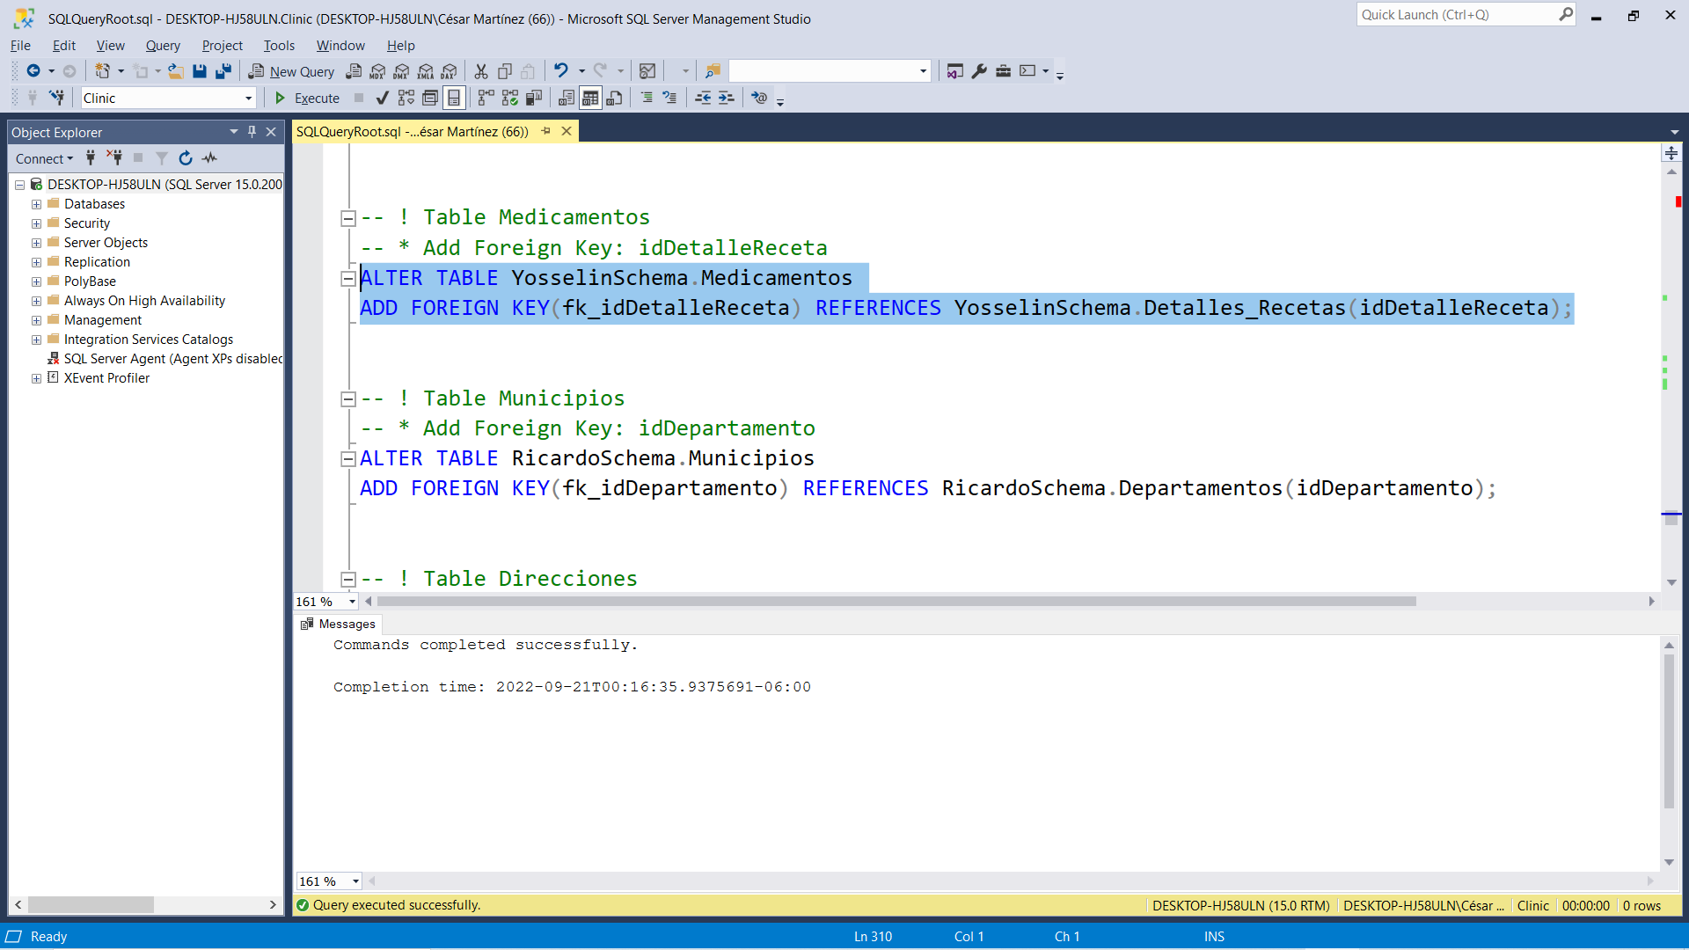

Realizamos un CONSTRAINT del comando ALTER TABLE, que nos permitirá modificar la estructura de la tabla Municipios, la modificación que haremos será agregar una FOREIGN KEY de la tabla Departamentos(fk_idDepartamentos), establecemos la referencia de la tabla proveniente, seleccionamos los datos y lo ejecutamos para que se guarde y modifique la tabla.

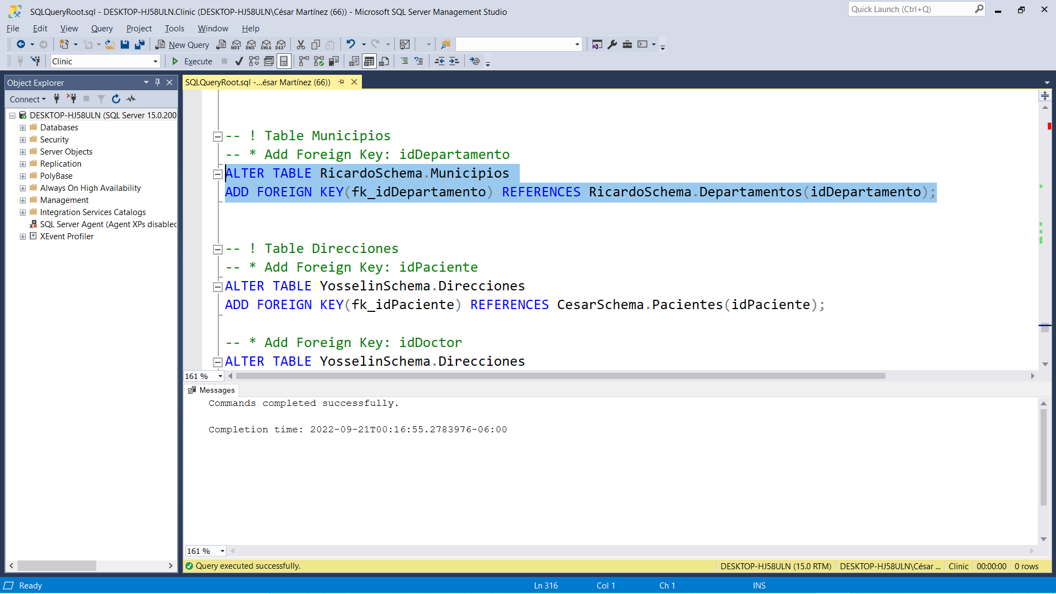

Agregamos cuatro ALTER TABLE, que nos permitirán modificar la estructura de una de las tablas que ya hemos creado, en este caso aplicaremos dicho comando para la tabla Direcciones, la modificación que haremos será agregar una foreign key de Doctor(fk_idDoctor), en el otro ALTER TABLE agregaremos una foreign key proveniente de Enfermeras (fk_idEnfermeras), en el otro ALTER TABLE agregaremos una foreign key proveniente de Pacientes (fk_idPaciente) y el ultimo agregaremos una foreign key de Municipios (fk_idMunicipio), establecemos la referencia de la tabla proveniente, seleccionamos los datos y los ejecutamos uno por uno para que se guarde y modifique la tabla.

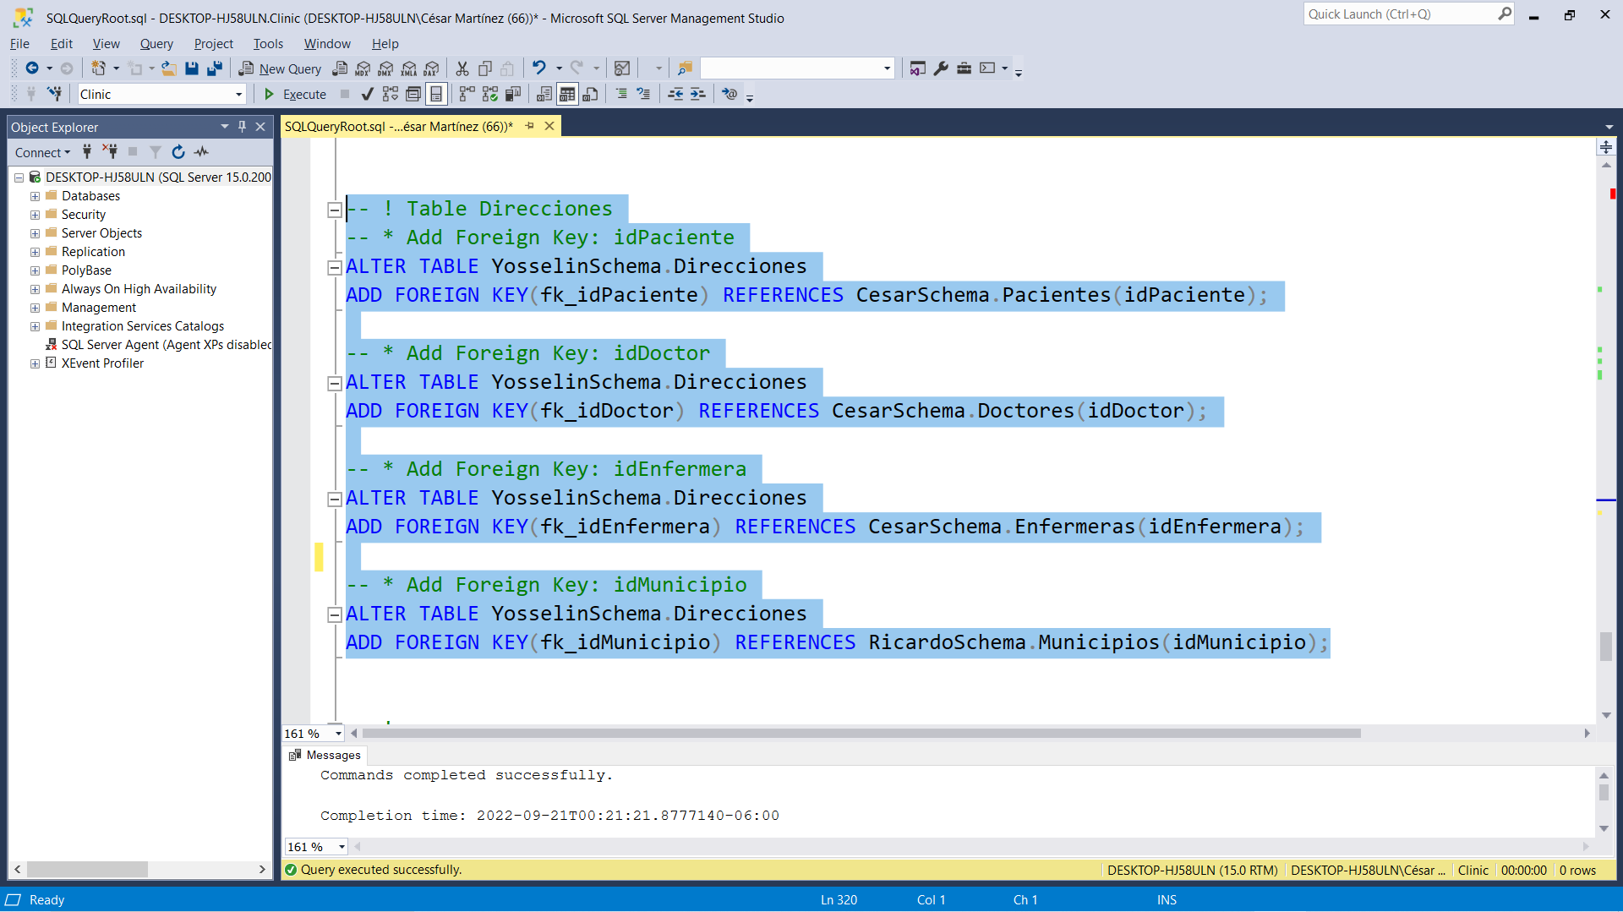

**Asignación de Permisos (GRANT) para usuario Ricardo**

Procedemos a establecer los permisos con los que contaran los esquemas de los usuarios, mediante el comando GRANT SELECT ON OBJECT:: RicardoSchema.Departamentos TO RicardoUser.

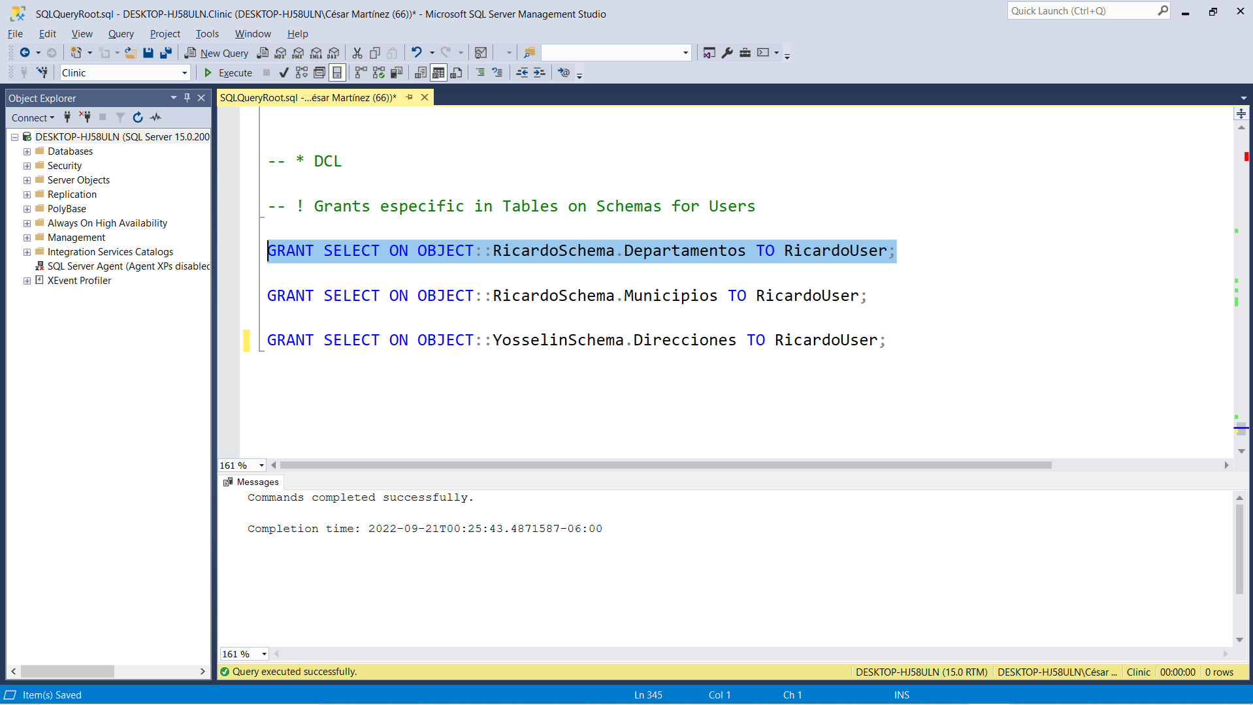

Este le permitirá seleccionar datos de la tabla Departamentos.

Establecemos los permisos con los que contaran el esquema del usuario, mediante el comando GRANT SELECT ON OBJECT:: RicardoSchema.Municipios TO RicardoUser.

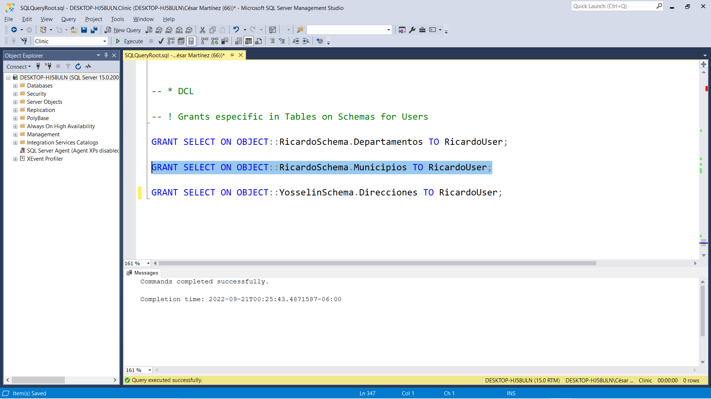

Este le permitirá seleccionar datos de la tabla Municipios.

Establecemos los permisos con los que contaran el esquema del usuario, mediante el comando GRANT SELECT ON OBJECT:: YosselinSchema.Direcciones TO RicardoUser.

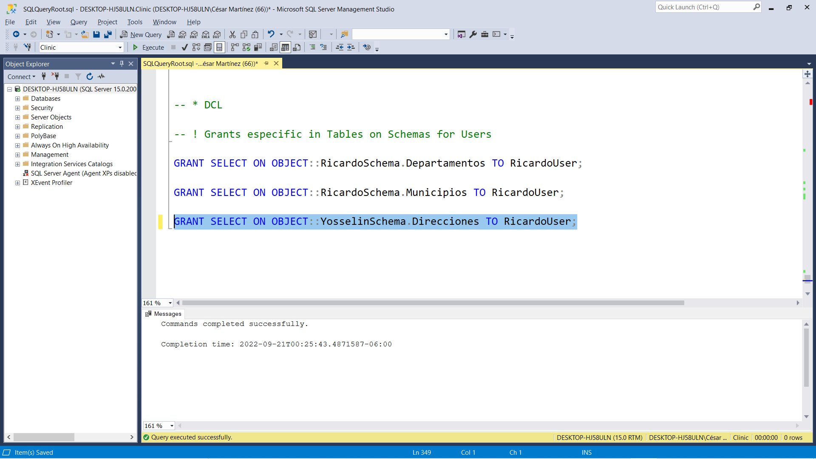

Este le permitirá seleccionar datos de la tabla Direcciones, y esta no pertenece a su Schema si no al Schema de Yosselin, pero para sentido de pruebas daremos este permiso.

**Insertando Datos de Prueba**

Insertando Datos desde el Usuario RicardoLogin.

Debemos hacer una nueva conexión puede ser desde una nueva ventana con Management Studio o en la ya existente.

Primero Iniciamos sesión desde nuestro Login de Ricardo, ingresamos los datos y esperamos a que conecte la instancia.

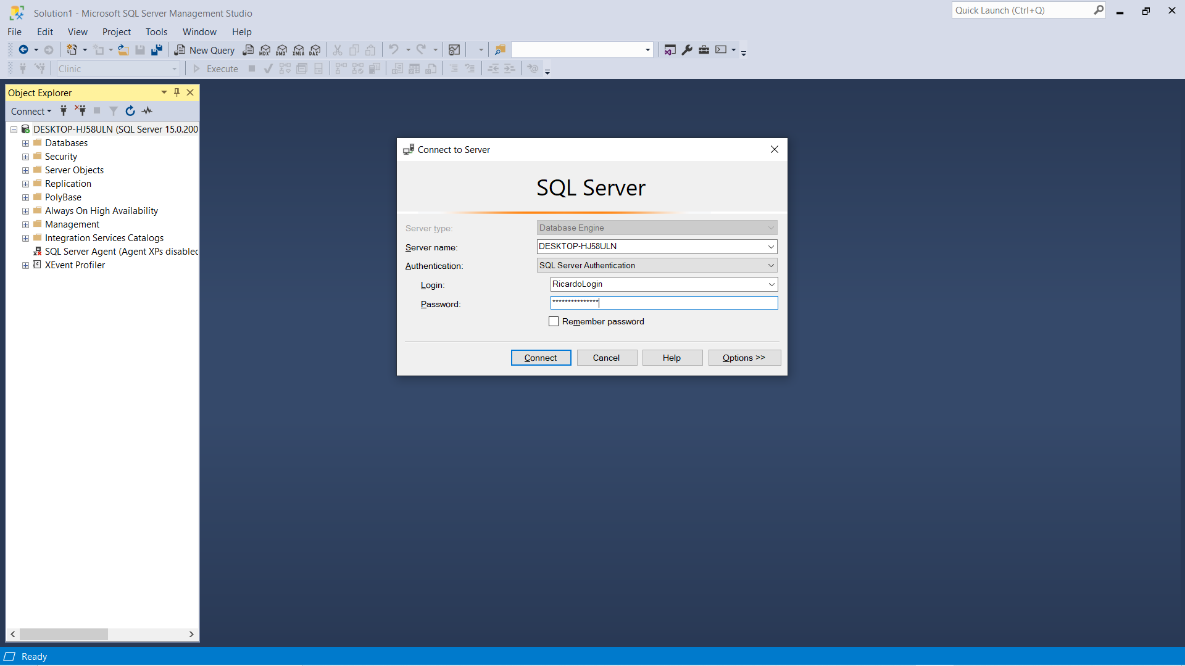

Una vez abierta procedemos a abrir el archivo SQLQueryRicardoLogin.sql y ejecutamos el comando **USE Clinic;** para poder hacer referencia desde esa instacia a la base de datos con la que estamos trabajando.

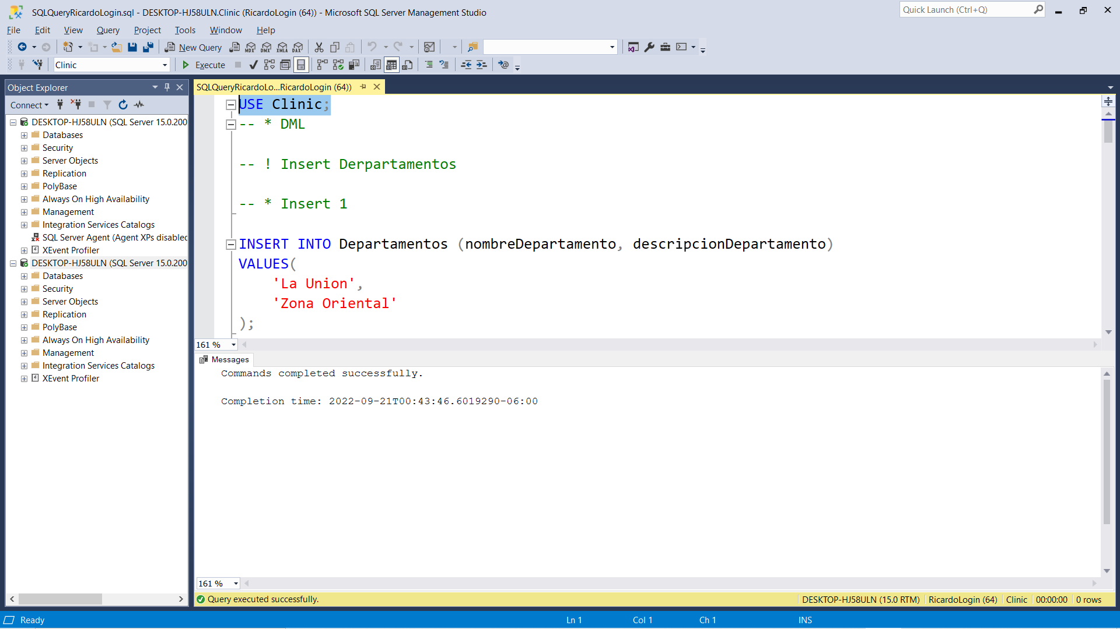

Posteriormente ya podemos ejecutar cada una de las inserciones con datos de prueba.

**Tabla Departamentos**

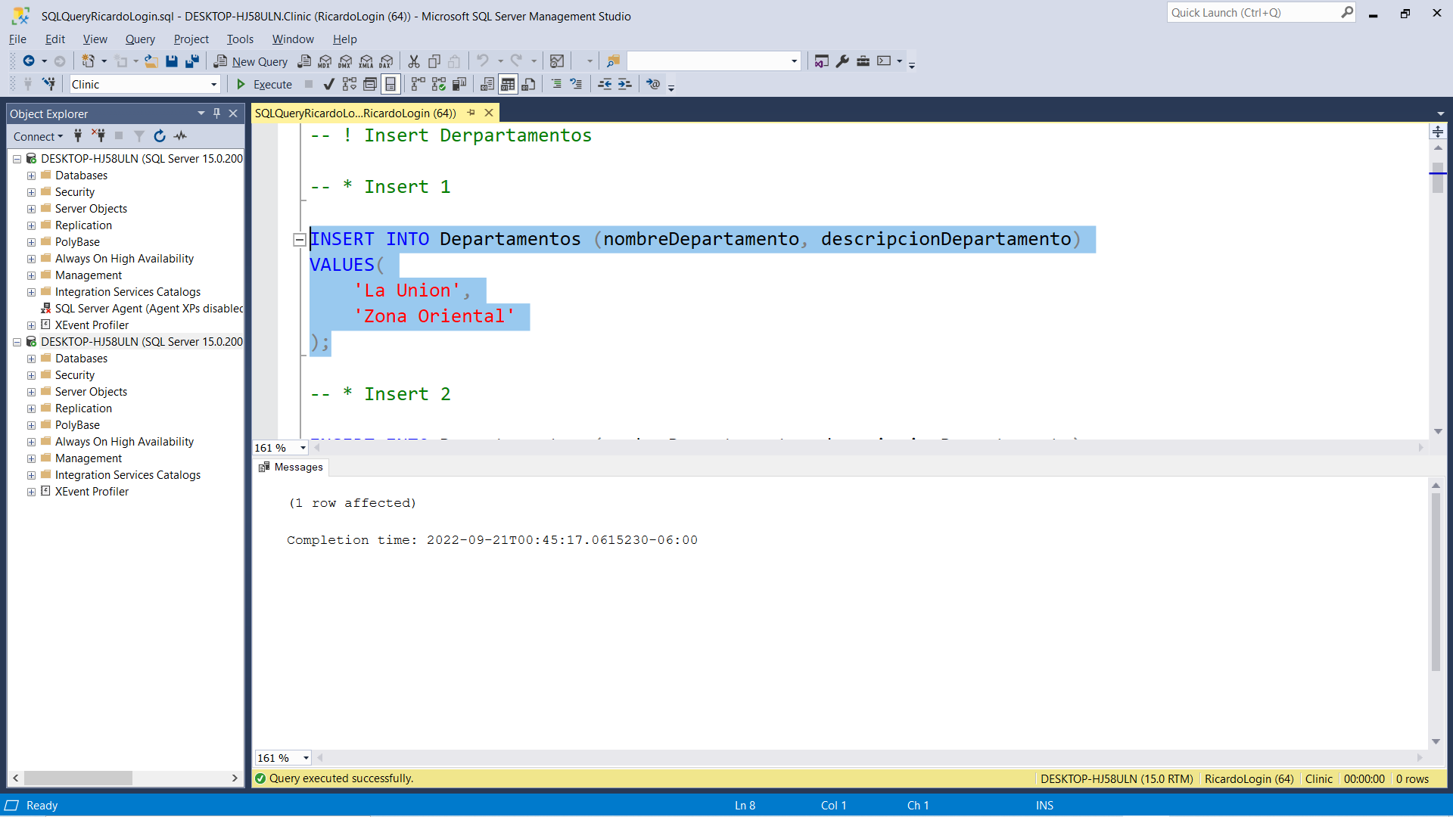

Haremos esto mismo con cada INSERT, son 5 en total a manera de prueba. Finalizado de ejecutar los 5 inserts de Departamentos procederemos a hacer lo mismo con los inserts de la tabla Municipios.

**Tabla Municipios**

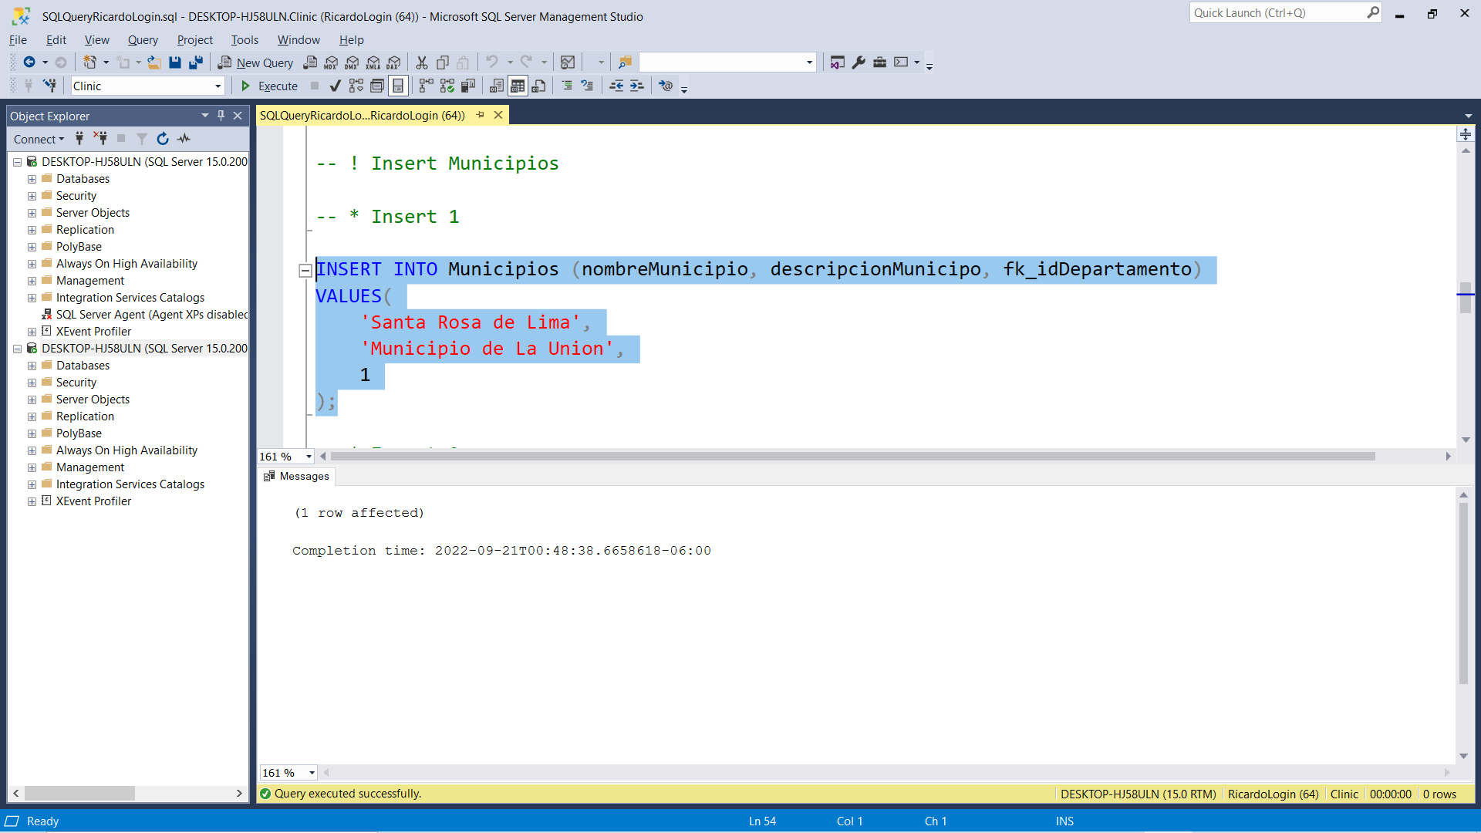

Haremos esto mismo con cada INSERT, son 5 en total a manera de prueba. Finalizado de ejecutar los 5 inserts de Municipios, procederemos a hacer lo mismo con los inserts correspondientes a otro Login en este caso CesarLogin y ejecutaremos los 5 inserts de prueba correspondientes a cada tabla asignada a su esquema.

Deberemos iniciar un nuevo login con los datos de CesarLogin como lo hicimos con el login anterior.

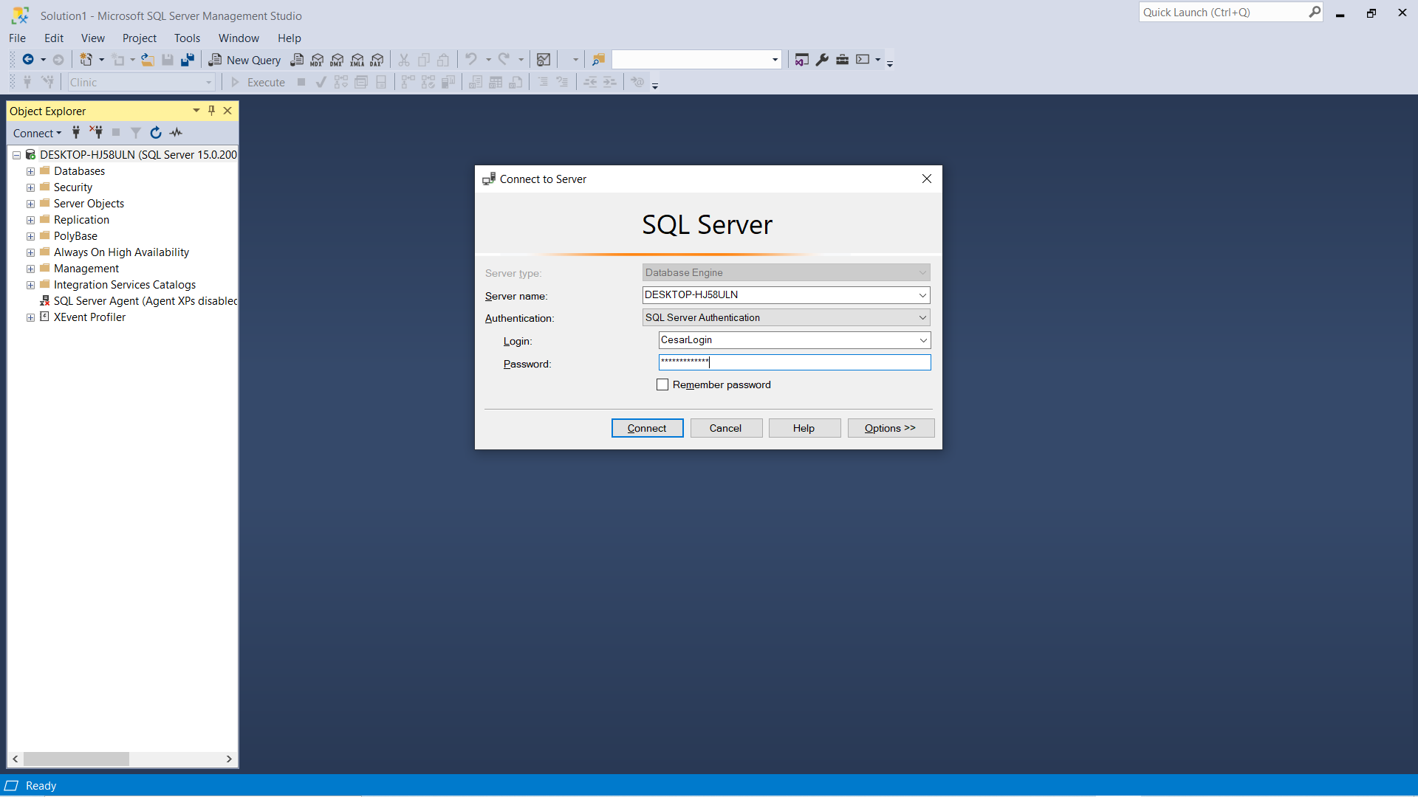

Una vez abierta procedemos a abrir el archivo SQLQueryCesarLogin.sql y ejecutamos el comando **USE Clinic;** para poder hacer referencia desde esa instacia a la base de datos con la que estamos trabajando.

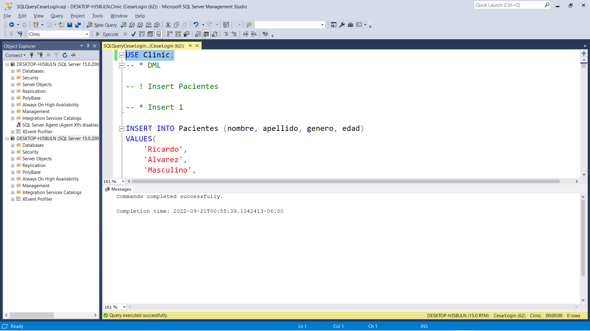

Procederemos a ejecutar los inserts correspondientes a cada tabla de manera ordenada 1 por 1.

**Tabla Pacientes**

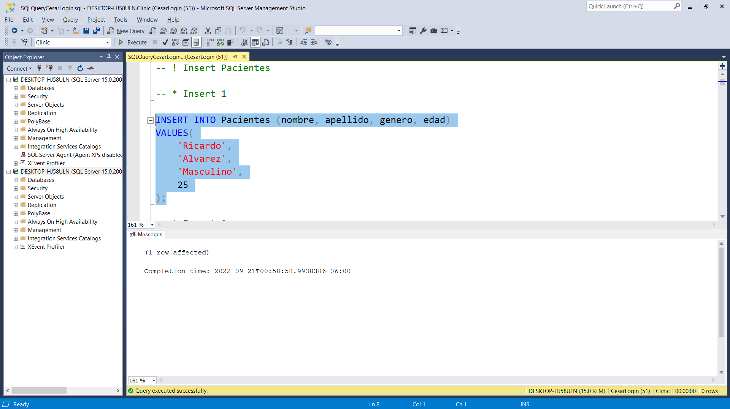

**Tabla Expedientes**

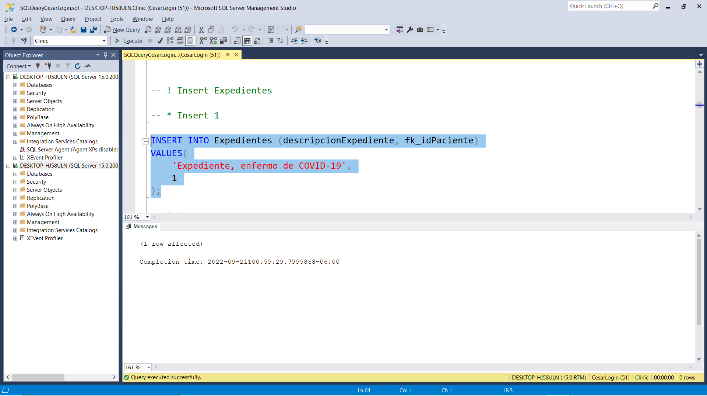

**Tabla Doctores**

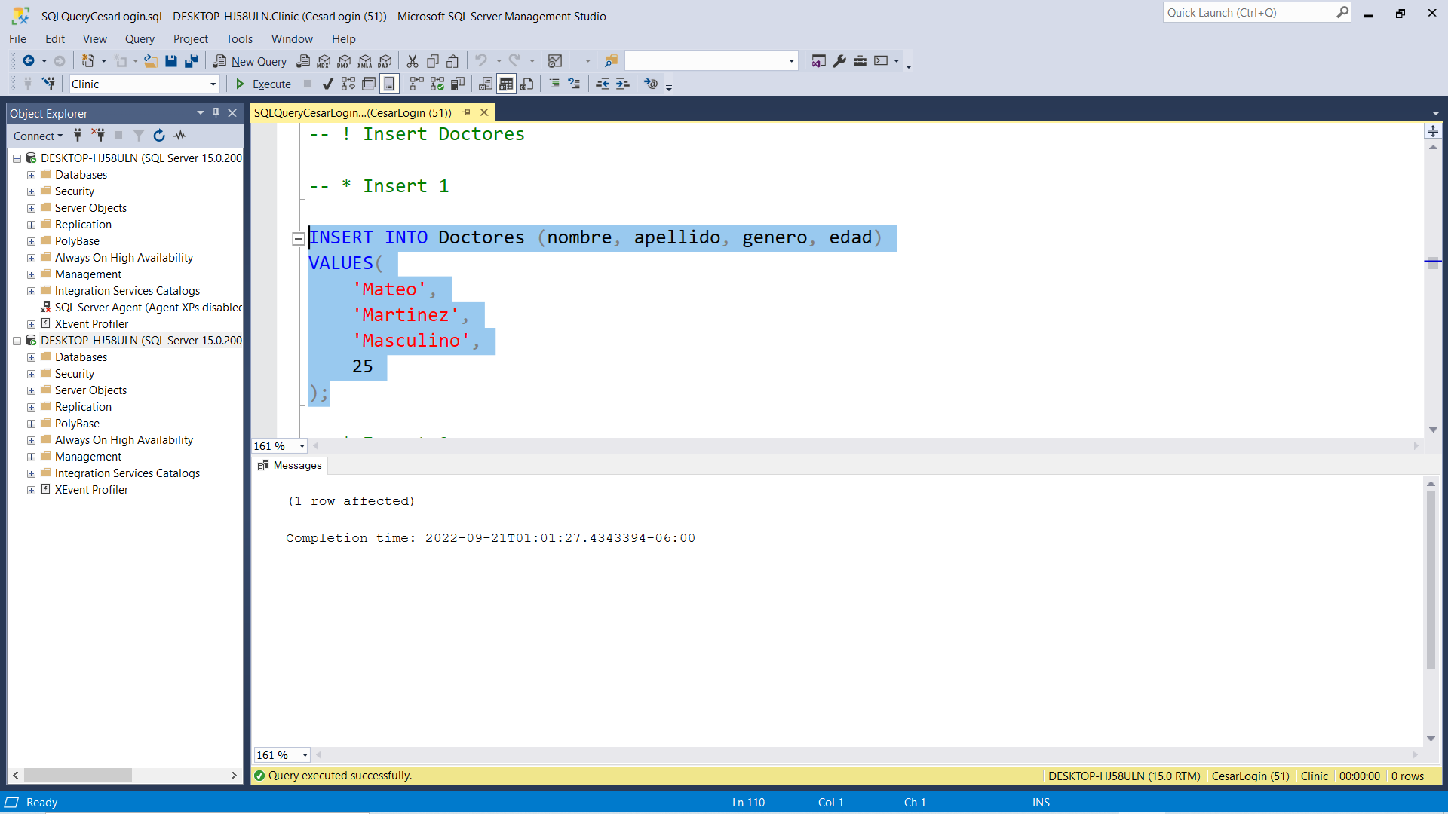

**Tabla Enfermeras**

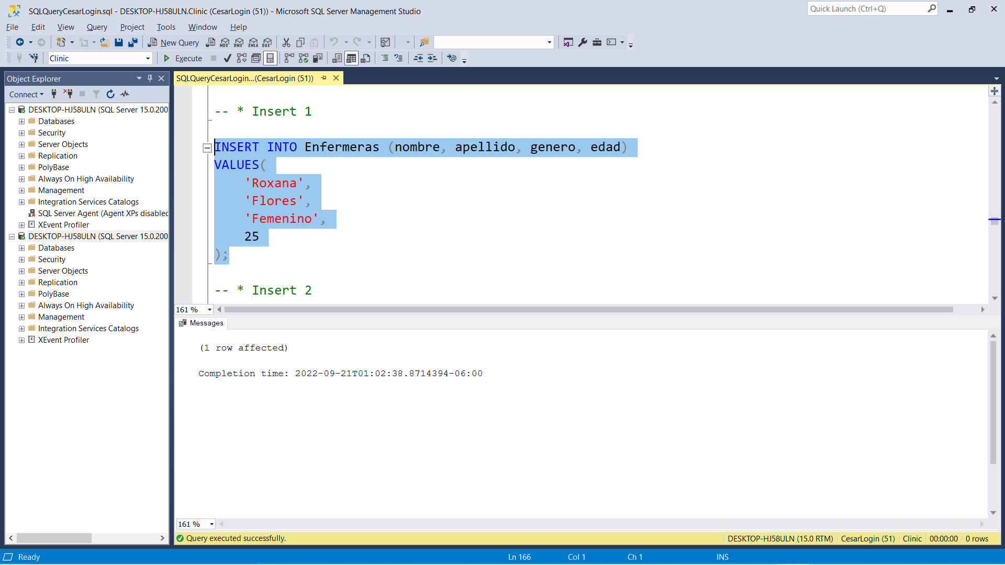

**Tabla Telefonos**

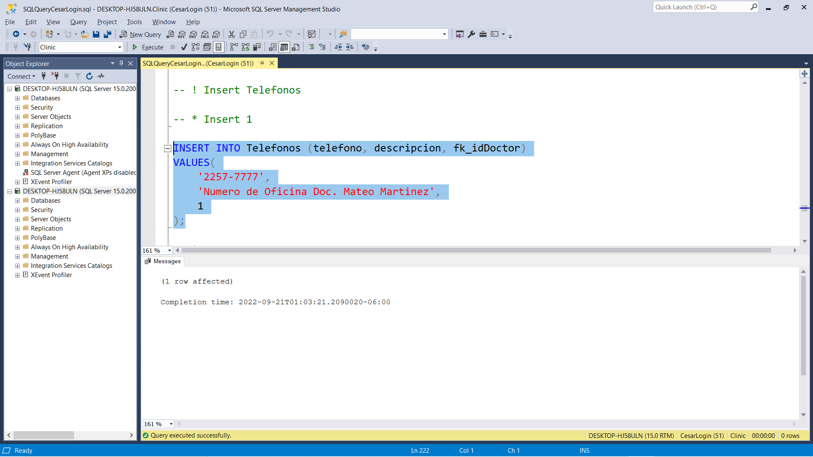

Procederemos a hacer lo mismo con los inserts correspondientes a otro Login en este caso YosselinLogin y ejecutaremos los 5 inserts de prueba correspondientes a cada tabla asignada a su esquema.

Deberemos iniciar un nuevo login con los datos de YosselinLogin como lo hicimos con el login anterior.

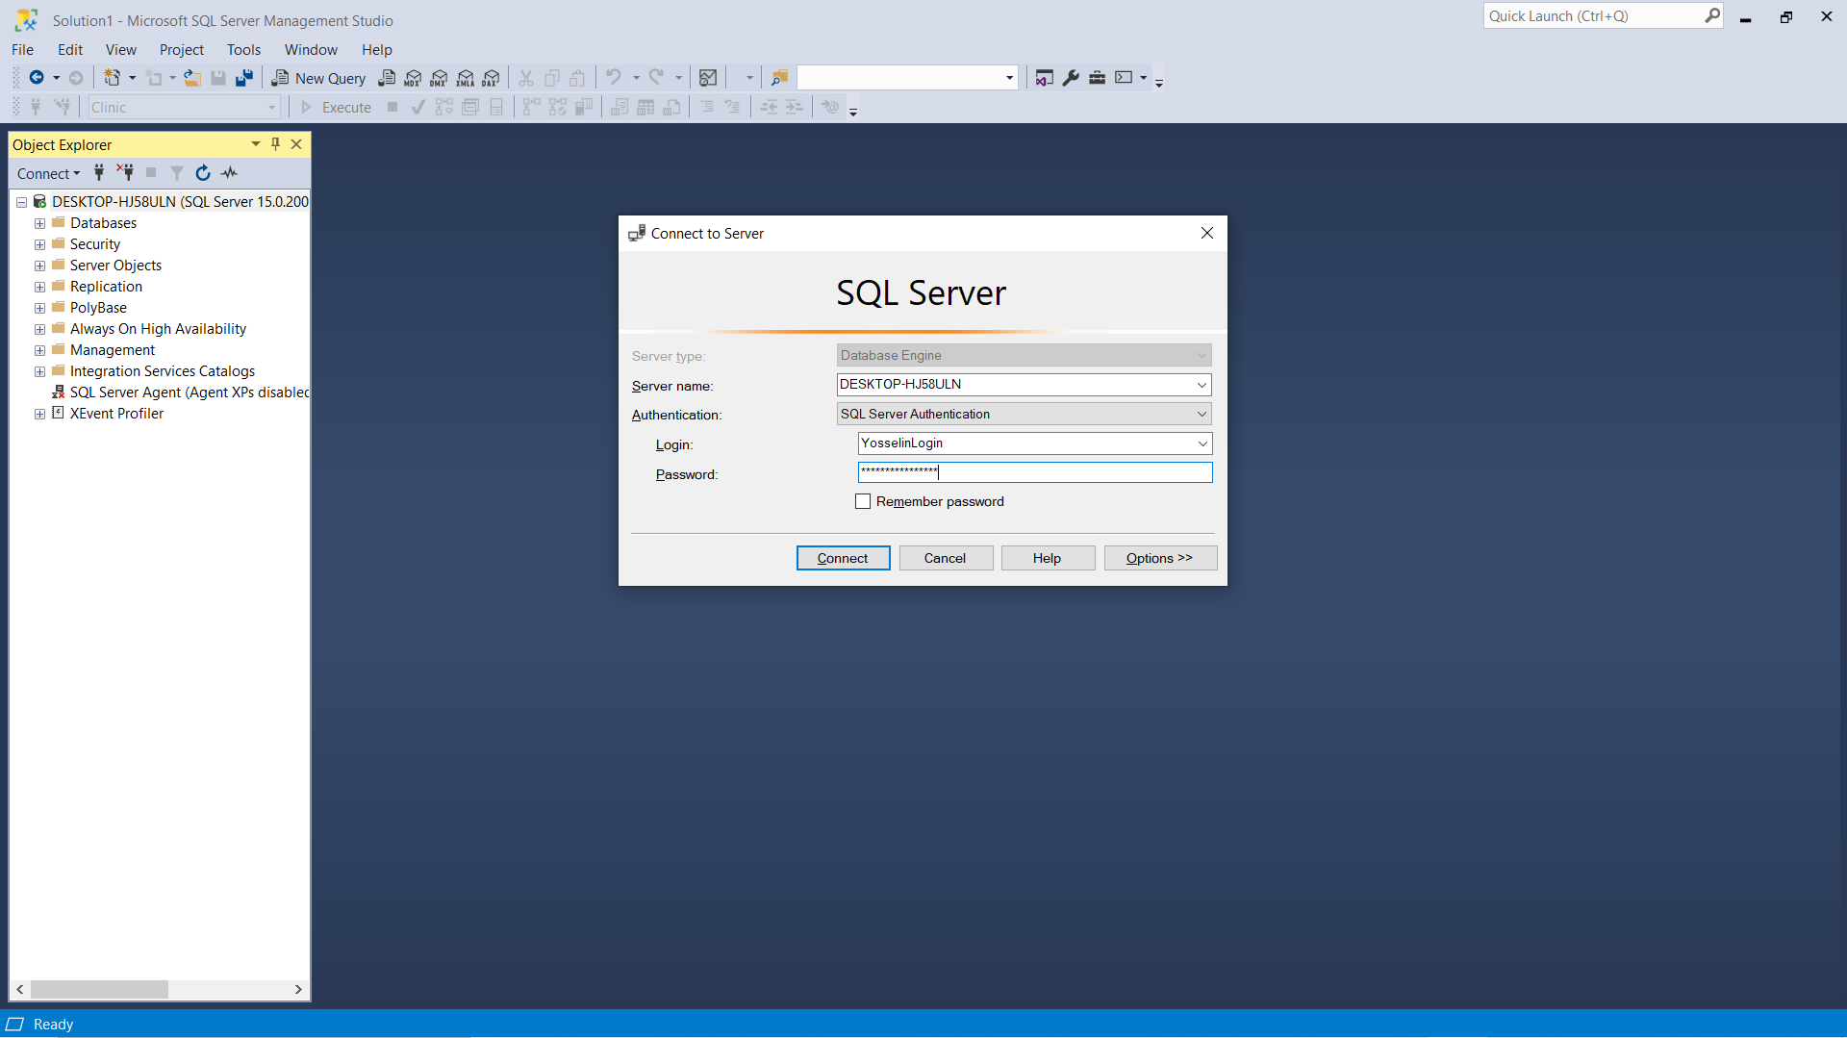

Una vez abierta procedemos a abrir el archivo SQLQueryYosselinLogin.sql y ejecutamos el comando **USE Clinic;** para poder hacer referencia desde esa instacia a la base de datos con la que estamos trabajando.

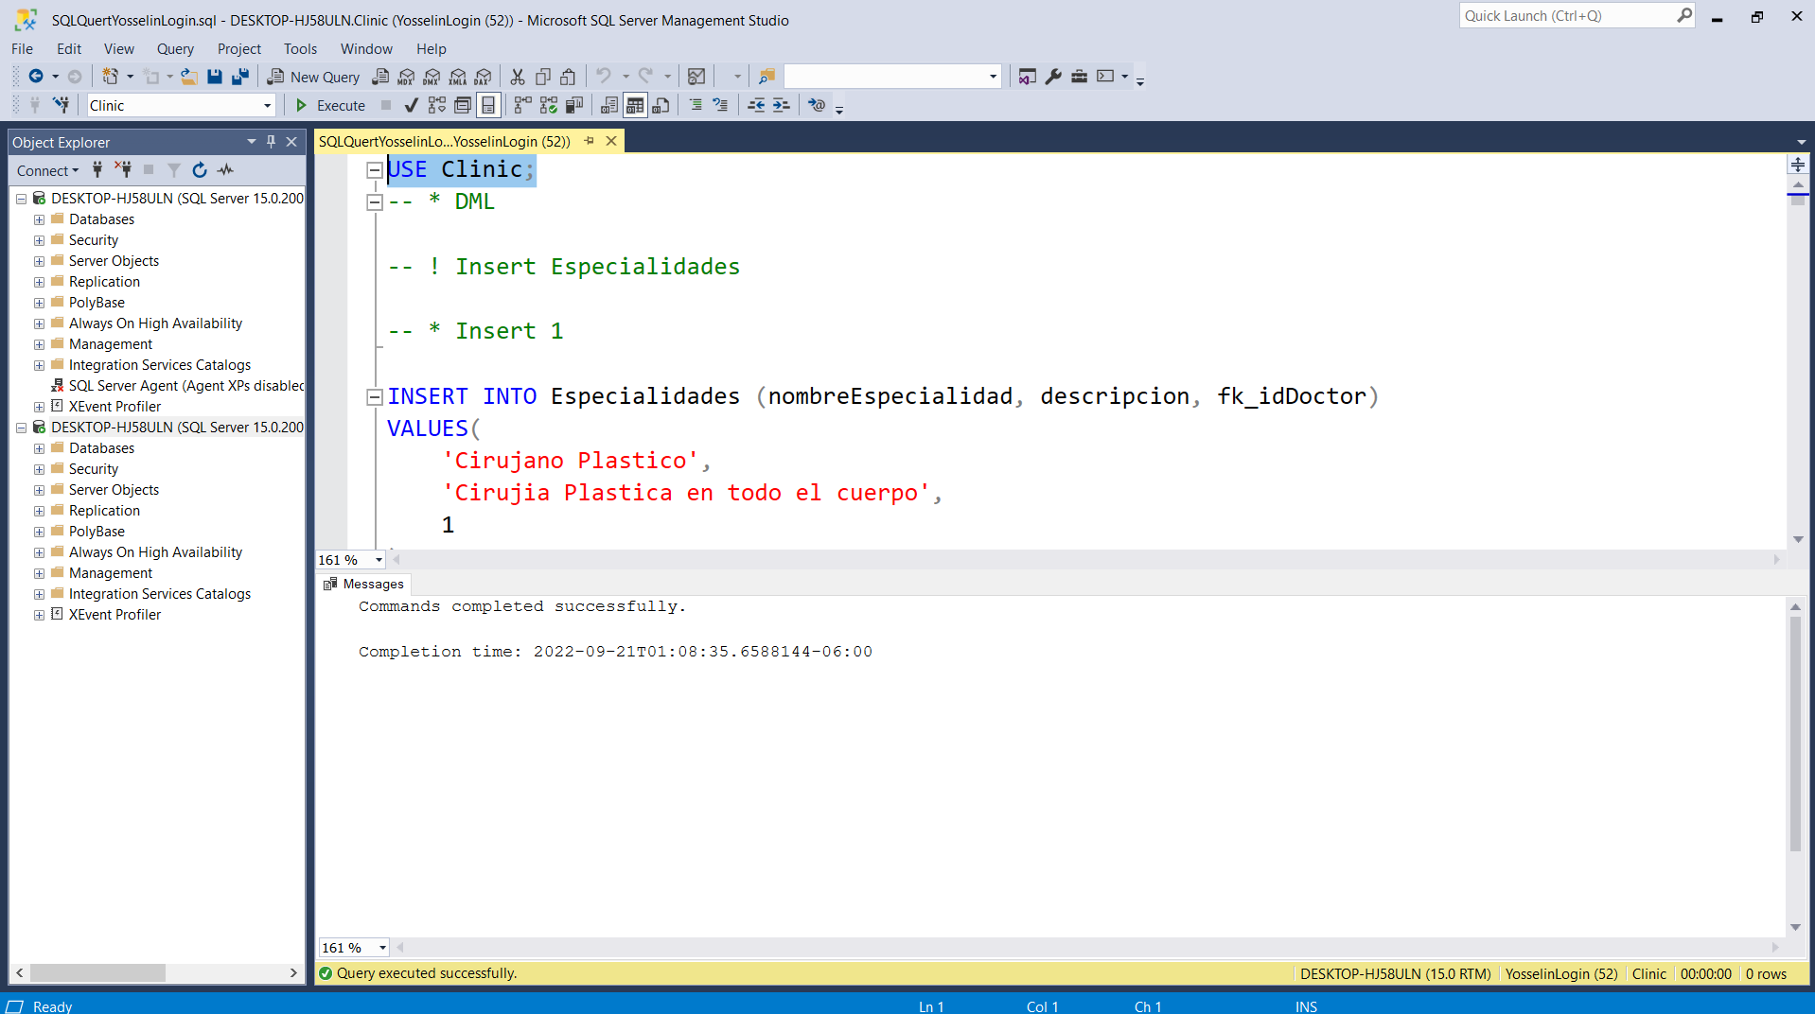

**Tabla Especialidades**

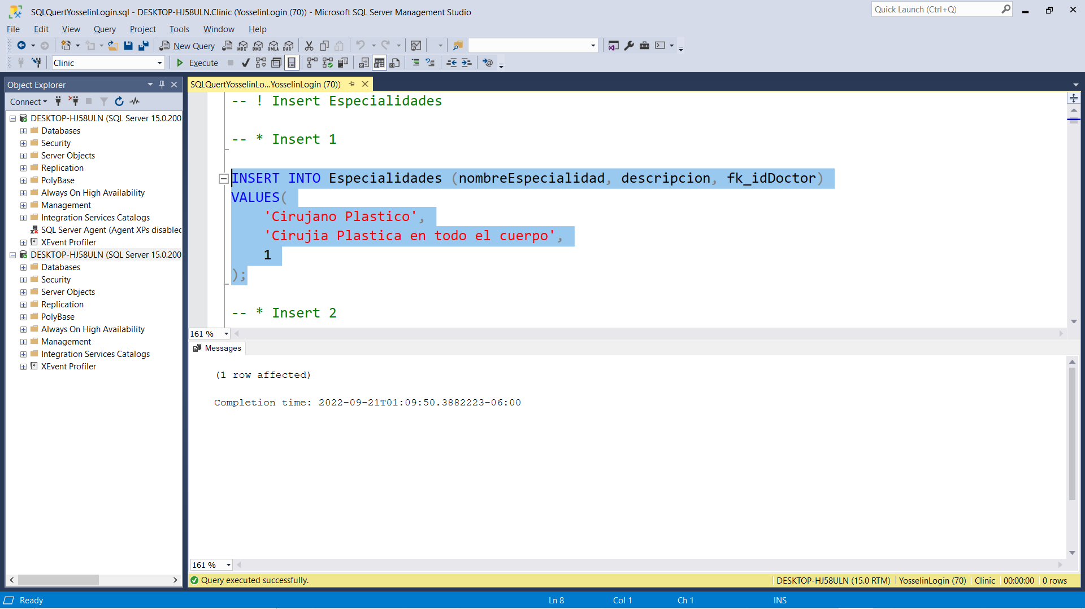

**Tabla Citas_Medicas**

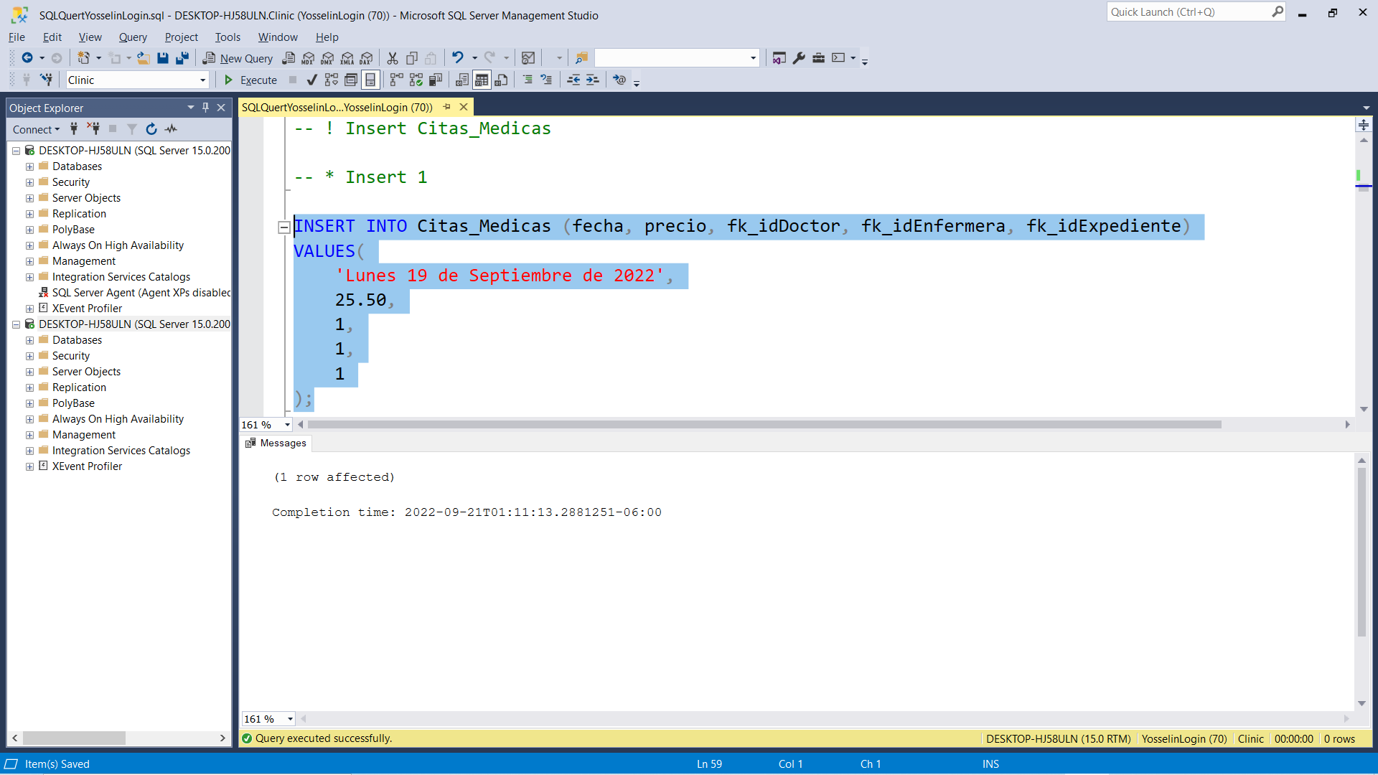

**Tabla Diagnosticos**

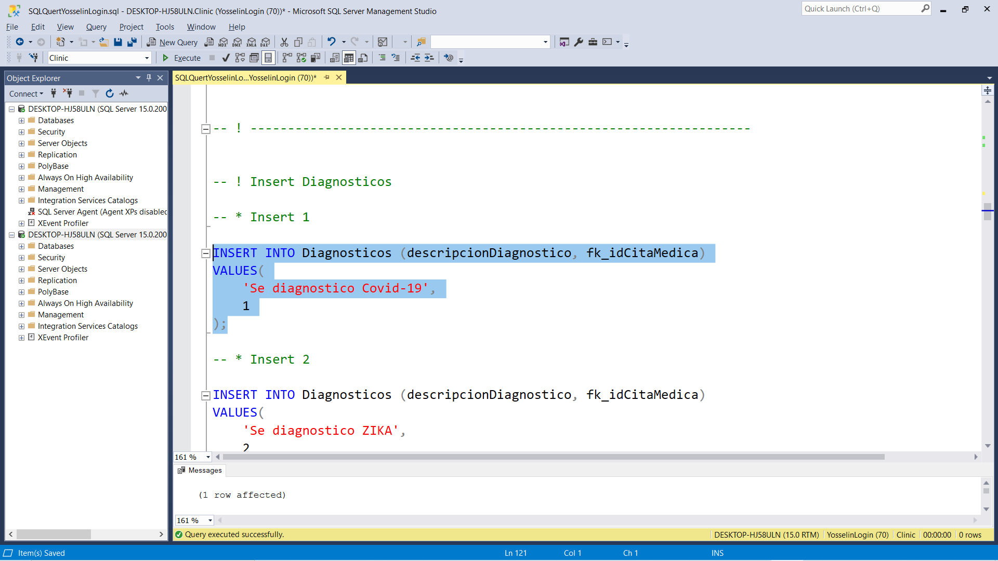

**Tabla Recetas**

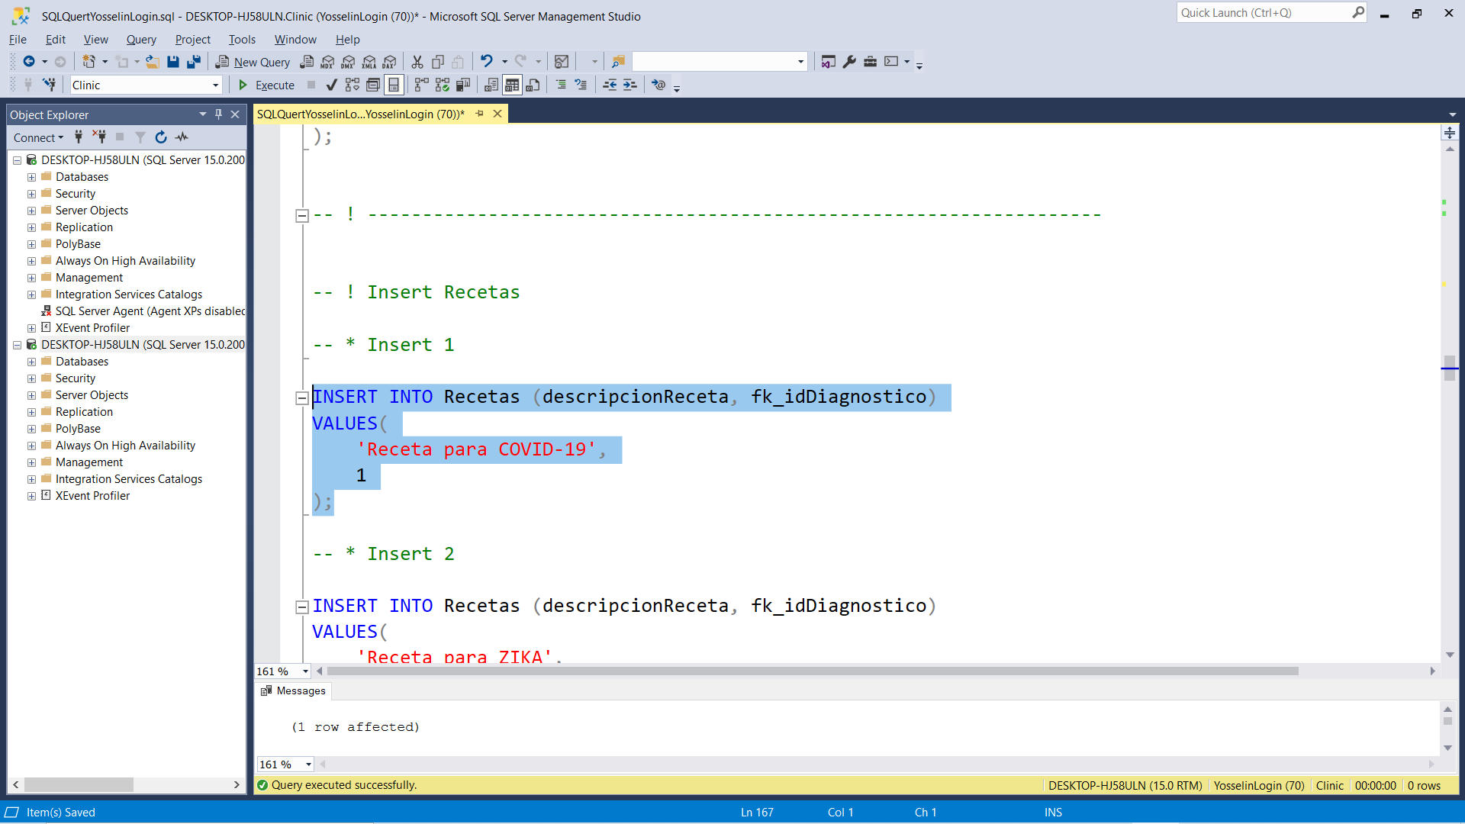

**Tabla Detalles_Recetas**

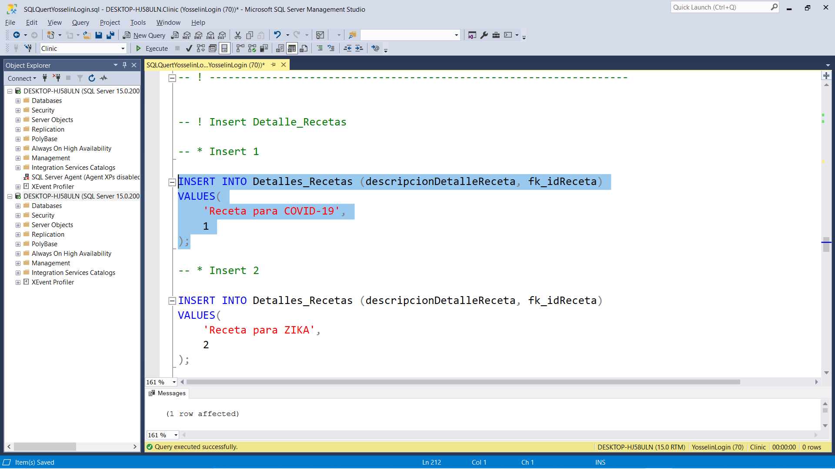

**Tabla Medicamentos**

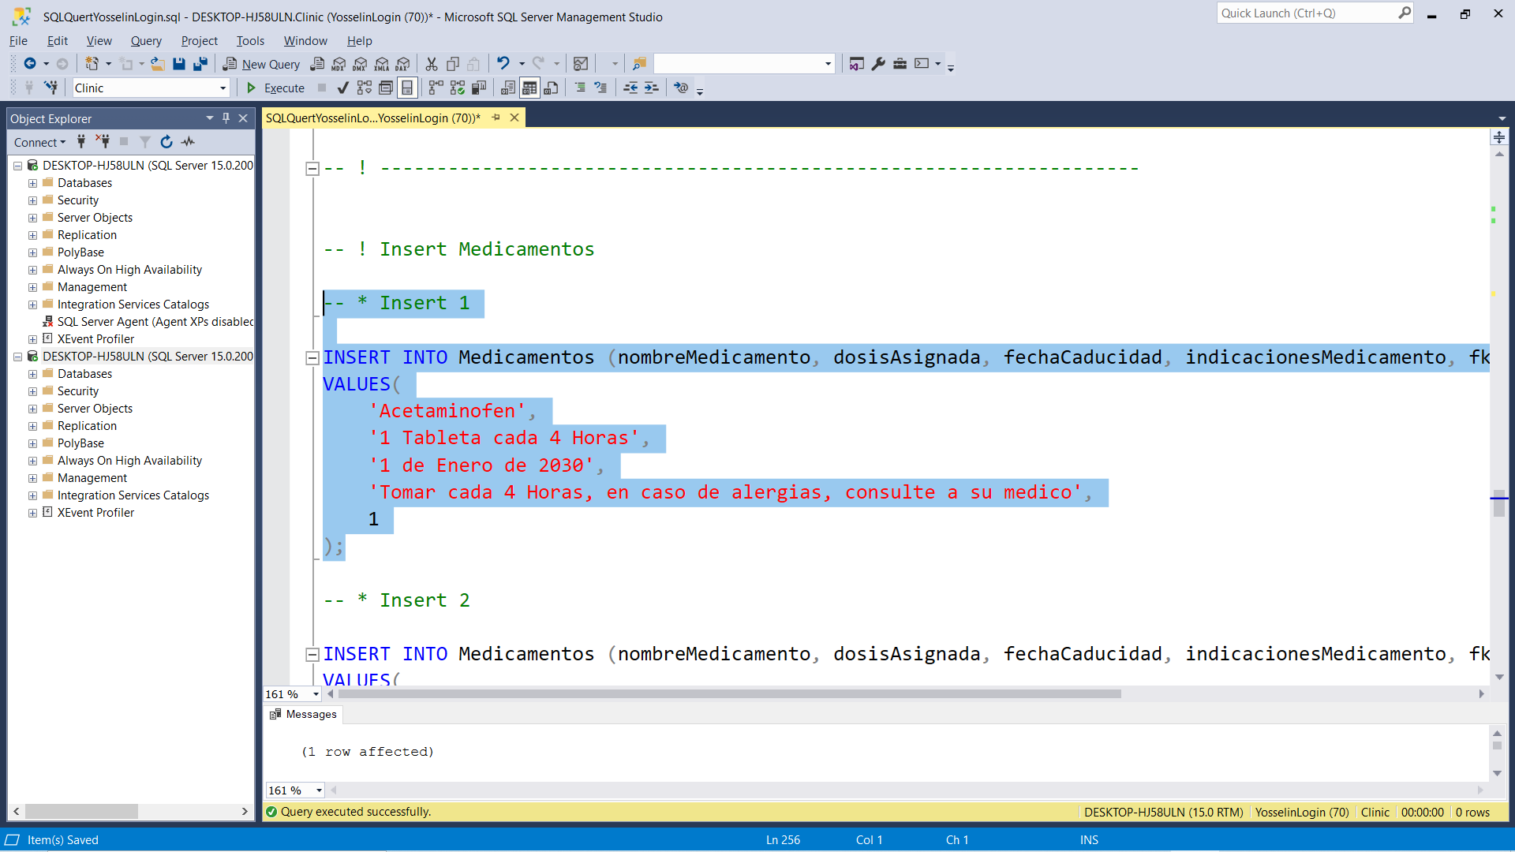

**Tabla Direcciones**

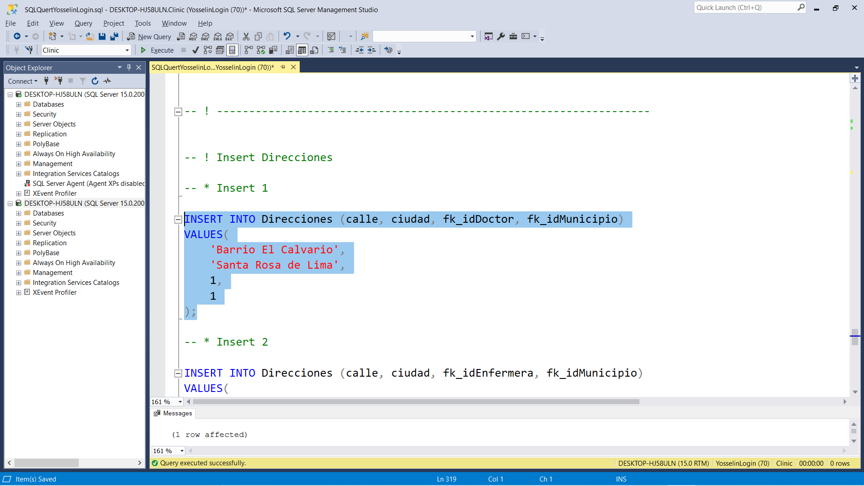

Habiendo terminado de ingresar todos los datos procederemos a realizar las pruebas de los permisos asignados, esto lo haremos dentro de cada una de las instancias de Logins abiertas anteriormente.

Para ello si ya habíamos cerrado el Login de Ricardo anteriormente tendremos que volver a abrirlo y abrir su respectivo archivo **SQLQueryRicardoLogin.sql** y empezar a ejecutar las querys de consultas con sus respectivos permisos asignados a su esquema.

No olvidar ejecutar antes el comando **USE Clinic;**

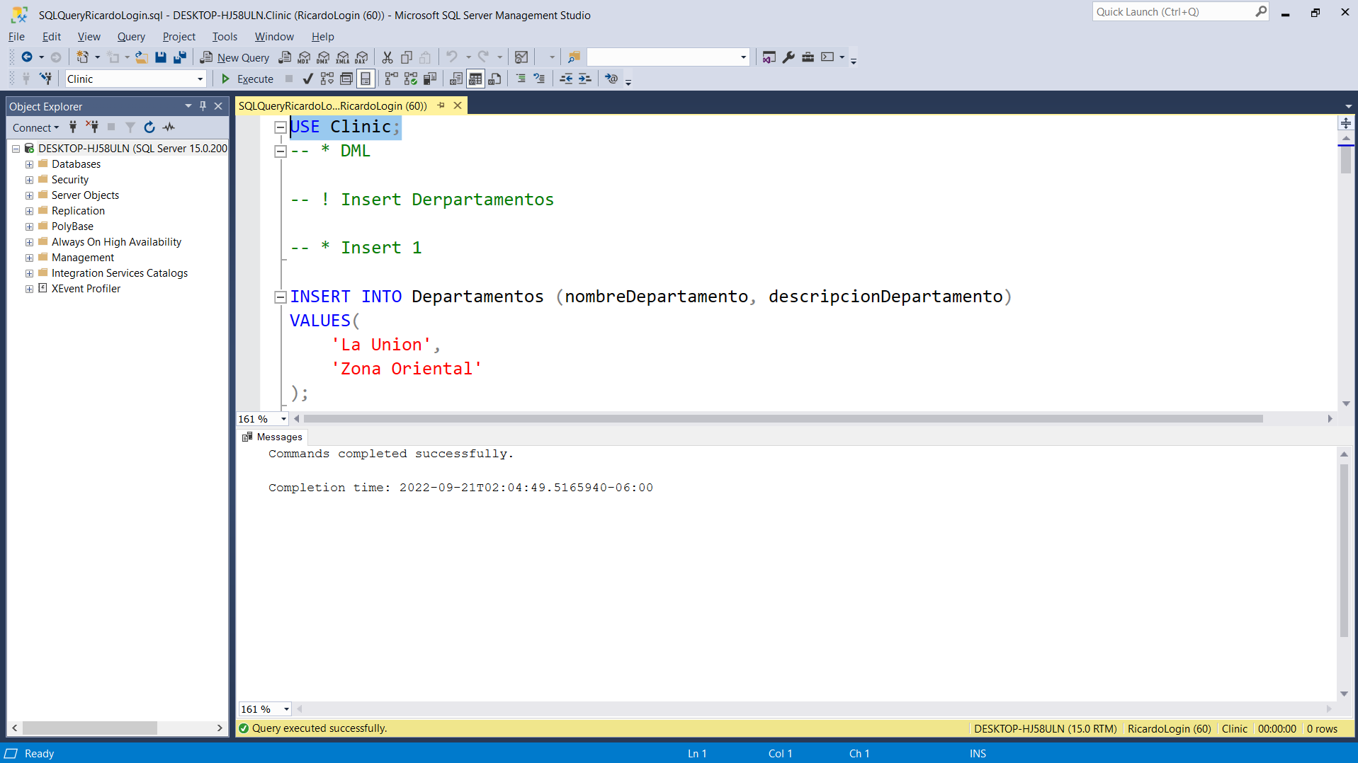

Empezaremos por el RicardoLogin, si bien recordamos a este usuario le dimos los siguientes permisos.



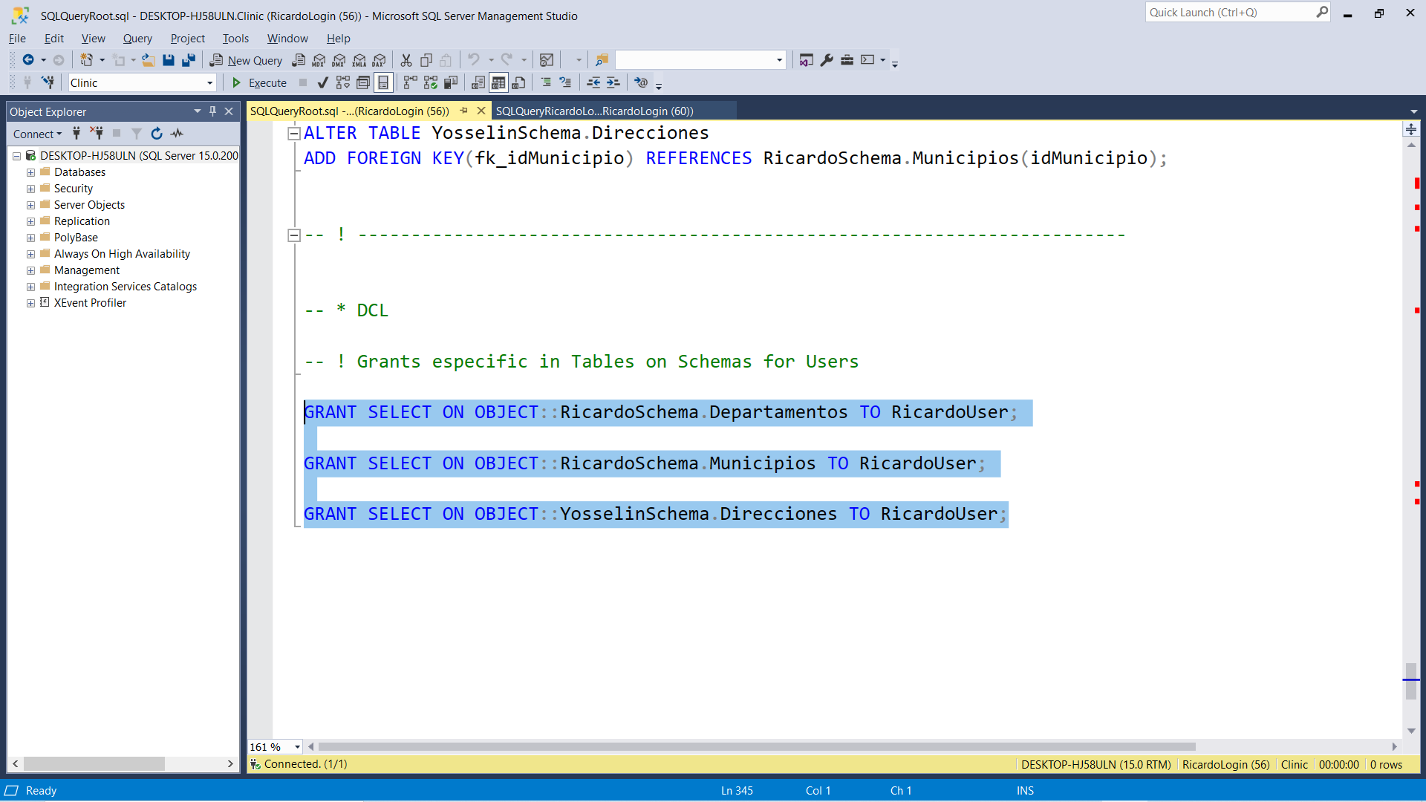

Por lo cual vemos que este tiene otorgados permisos de ingresar datos esto y lo vimos y probamos recientemente cuando ingresamos datos desde su instancia, ahora si verificamos mas abajo vemos que tenemos permisos específicos a ciertas tablas de la base de datos, en este caso tiene solo permisos de selección a las tablas Municipios, Departamentos y Direcciones, siendo las primera 2 pertenecientes a su schema y la otra siendo asignada a otro schema pero dándole el permiso de seleccionar o consultar sus datos.

Ahora validaremos que esos permisos funcionen correctamente y en el archivo **SQLQueryRicardoLogin.sql** al final encontramos las consultas que podemos realizar y otras que no que nos arrojaran error, pero las mostraremos para forma de prueba de validación de permisos.

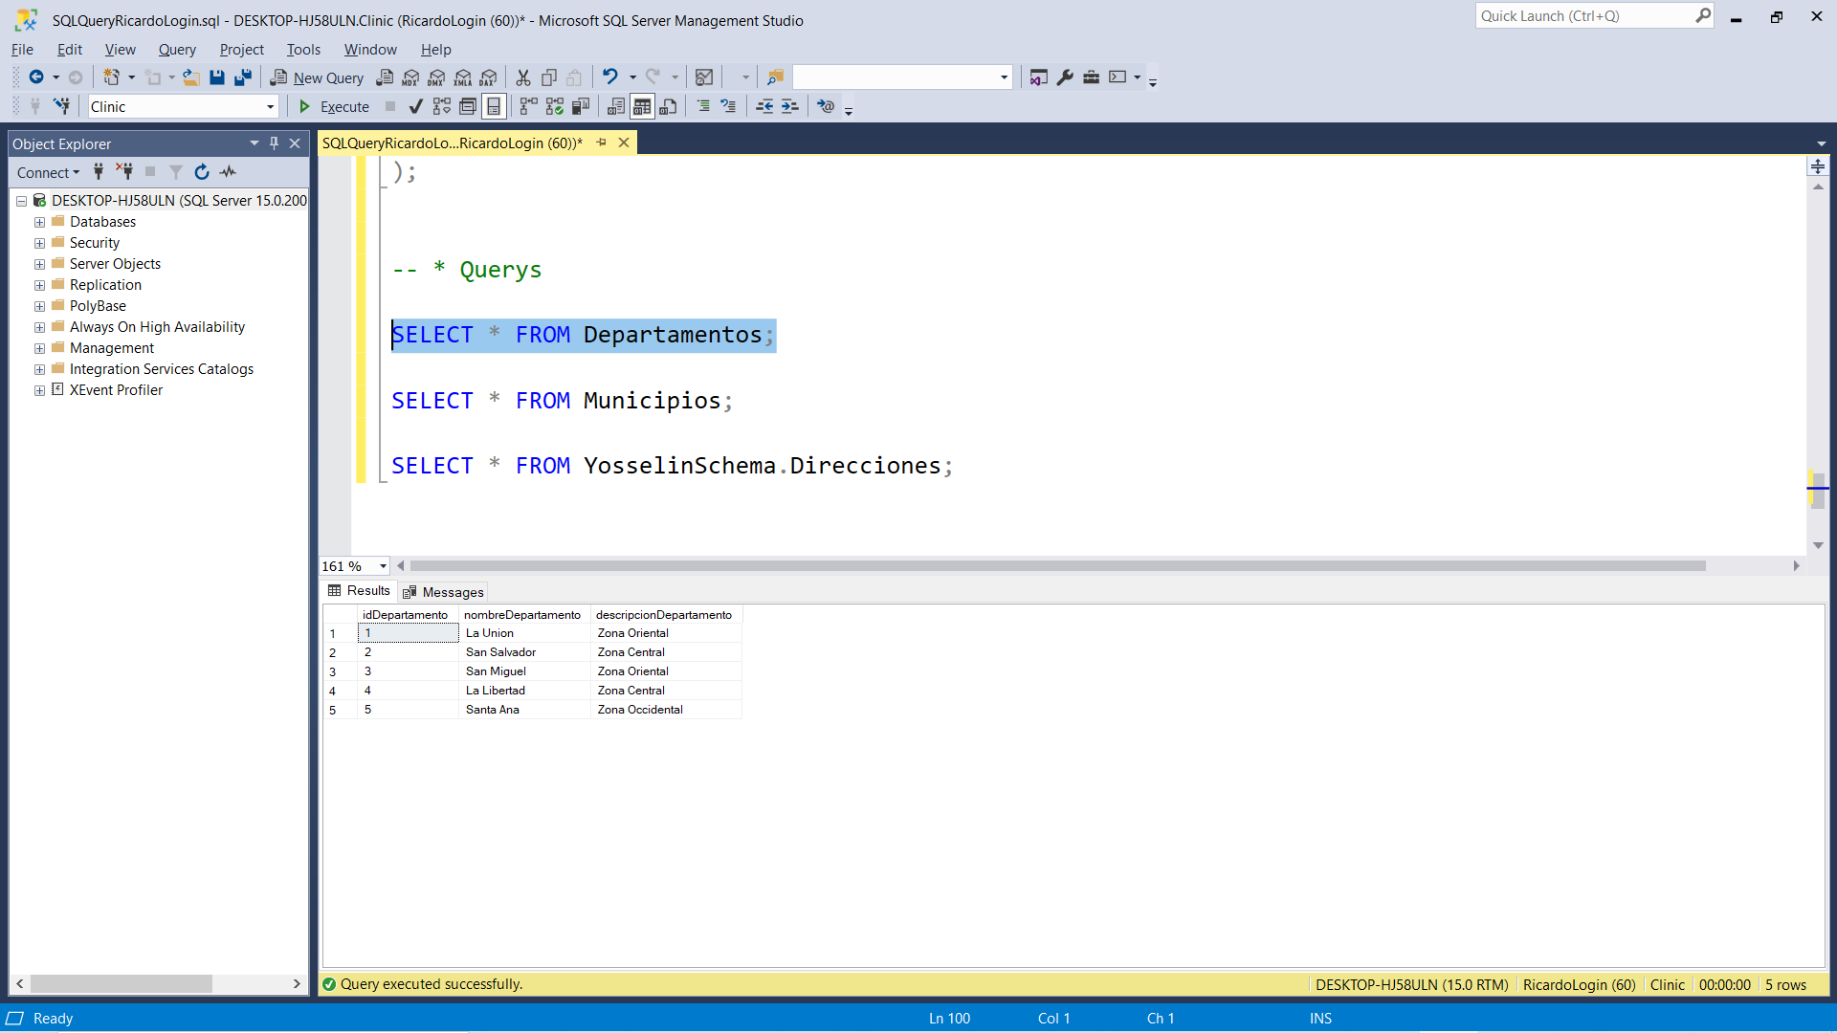

Si ejecutamos la primer query de consulta vemos que solicitamos todos los datos de la tabla Departamentos.

Ahora haremos lo mismo, pero con la tabla Municipios.

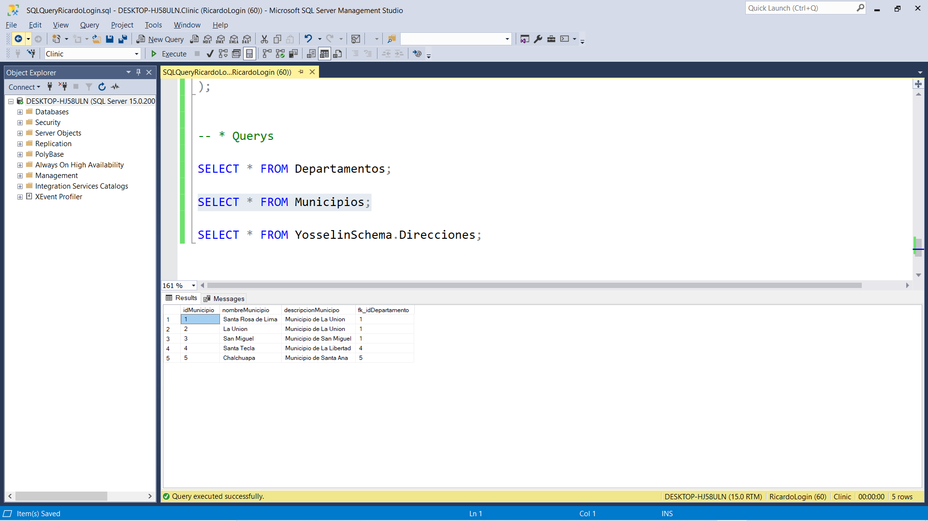

Vemos como nos retorna los valores de esta tabla. Faltaría validar un permiso más que habíamos agregado anteriormente el cual es seleccionar los datos de la tabla Direcciones la cual pertenece al schema de Yosselin.

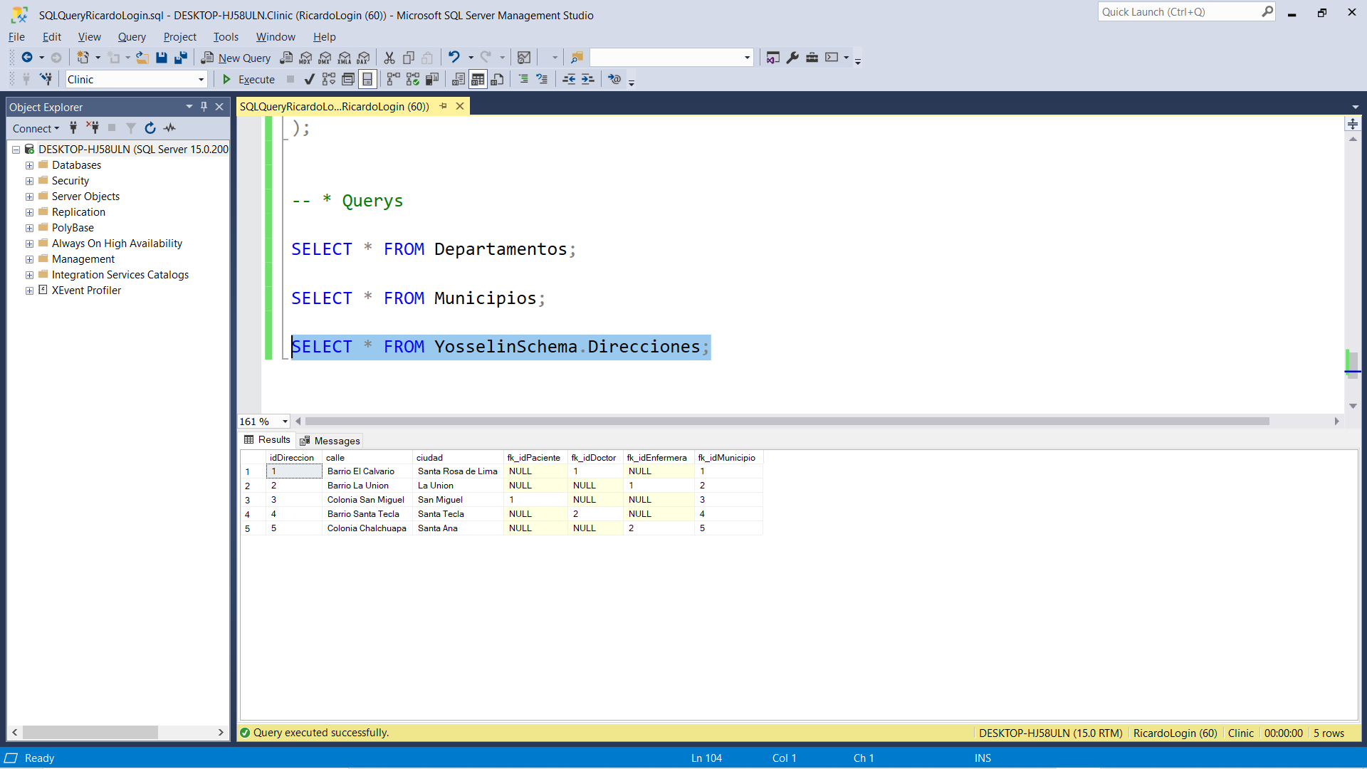

Vemos como se ejucuta correctamente, pero un dato muy importante a tomar en cuenta, esa tabla Direcciones pertenece a otros schema pero nosotros otorgamos el permiso de SELECT al usuario Ricardo, por lo cual al momento de realizar una acción a una tabla ajena a nuestro schema cuando tenemos los permisos asignados deberemos anteponer el nombre del schema correspondiente, antes del nombre de la tabla.

Intentaremos con una query para eliminar una tabla para validar que ese permiso no está asignado y por lo cual no se debería ejecutar.

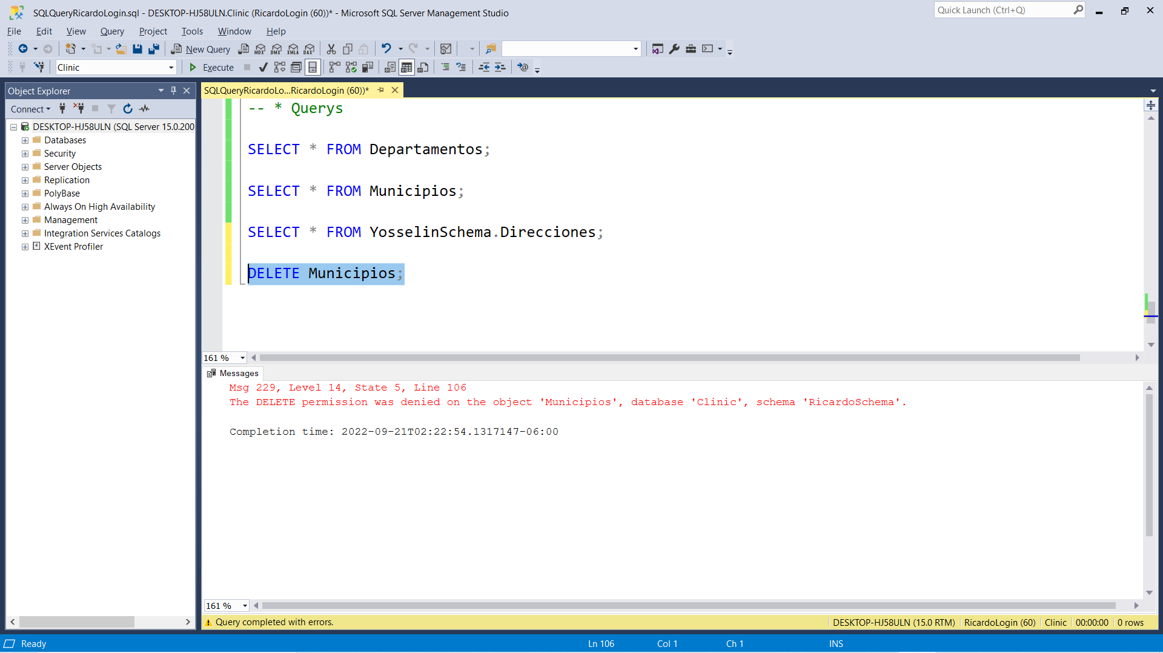

Vemos como nos da un error de permiso denegado al querer eliminar la tabla de Municipios ya que no hemos asignado ese permiso por lo cual si lo quisiéramos ejecutar ese o otros mas no asignados solo nos retornara un error de permiso denegado y no realizara la acción que deseamos, a menos que cambiemos los permisos desde la queryRoot

Posteriormente haremos lo mismo desde el login YosselinLogin con sus respectivos permisos asignados previamente al inicio de la creación de la base de datos.

Así que cerraremos la sesión abierta con RicardoLogin o simplemente generamos una nueva en la misma área de trabajo, ya conociendo estos pasos los omitiremos de momento y pasaremos a abrir el archivo **SQLQueryYosselinLogin.sql** dentro de la instancia de ese login muy importante eso.

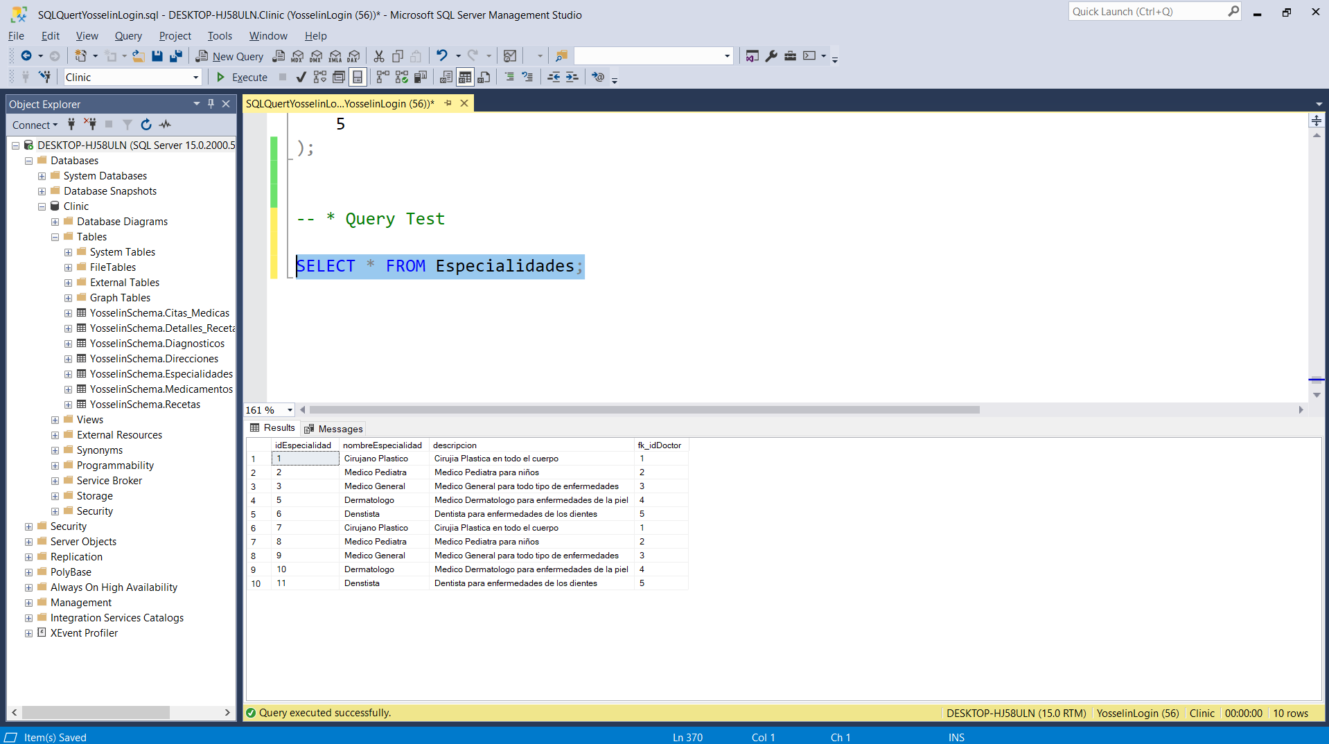

Aquí como vemos ejecutamos la query SELECT la cual nos retornara todos los valores de la tabla Especialdades, en nuestro caso agregamos más inserts a modo de prueba, los insert fue también uno de los permisos previamente establecidos los cuales vimos cuando ejecutamos las querys de inserts de este mismo archivo, por lo cual sabemos que si funciona, probaremos ahora el permiso UPDATE.

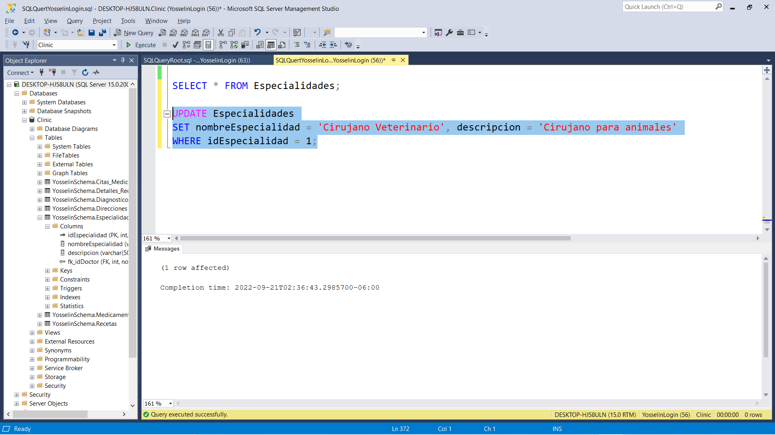

Si ejecutamos la query anterior obtendremos un cambio de nombre de especialidad y descripción en la tabla Especialidades al campo con el idEspecialidad = 1.

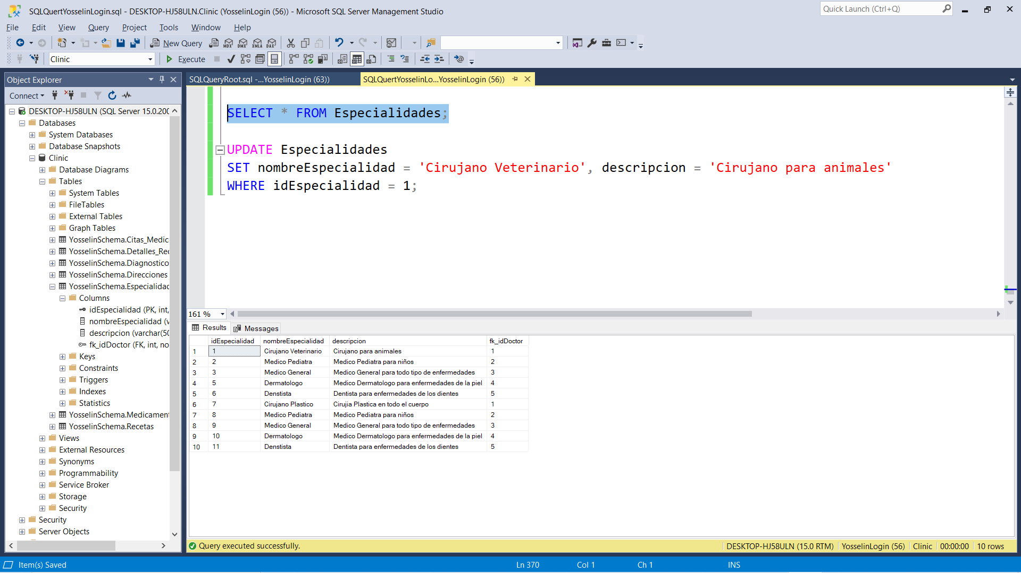

Como vemos si volvemos a llamar los datos de la tabla Especialidades el primer valor de la tabla ya no es el que vimos anteriormente ya que lo actualizamos a uno diferente el cual es Cirujano Veterinario.

Si intentamos con otros permisos como por ejemplo intentar eliminar una tabla en este caso Especialidades y ejecutamos la siguiente query.

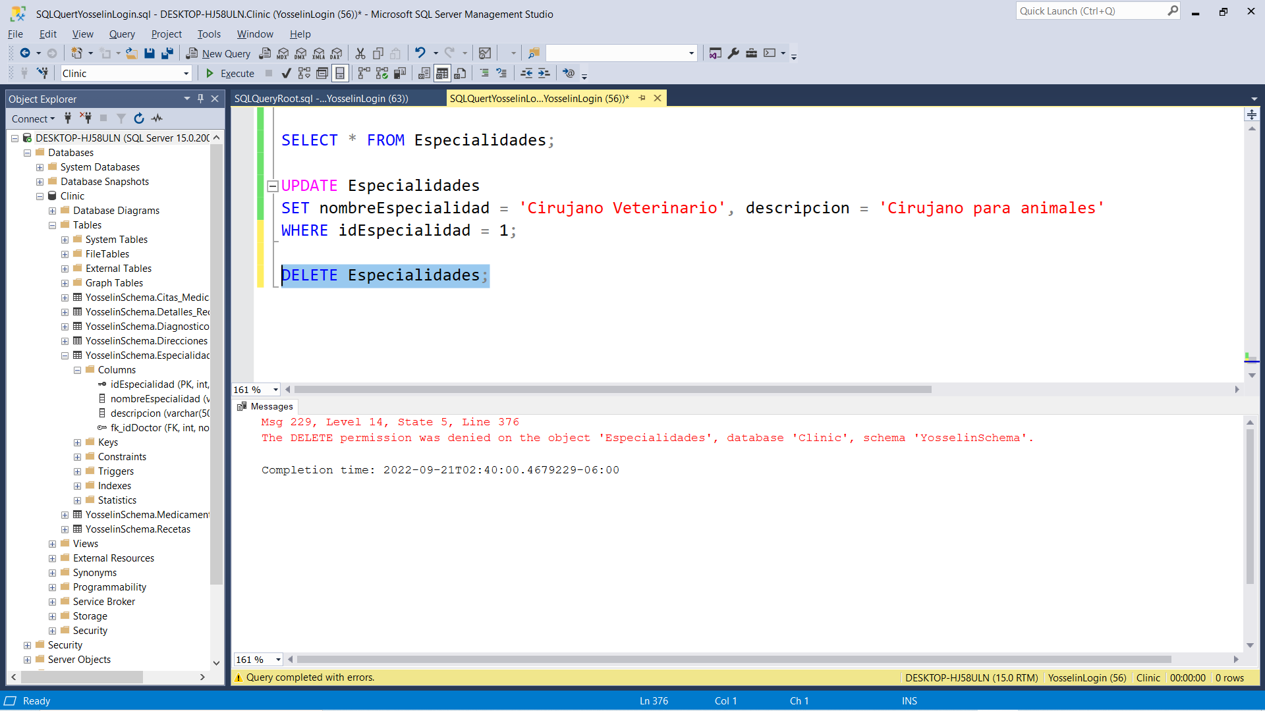

Veremos que nos retorna el mismo error que vimos anteriormente el cual nos dice que nuestro permiso fue denegado ya que no contamos con dicho permiso que queremos utilizar.

Ahora para finalizar probaremos los permisos asignados al Login de Cesar, por lo cual abriremos una nueva conexión en nuestra base de datos y nos logearemos con CesarLogin.

Al tener iniciado dicho login abriremos el archivo **SQLQueryCesarLogin.sql** y nos posicionaremos al final del archivo para ejecutar la sección de **Query Test.**

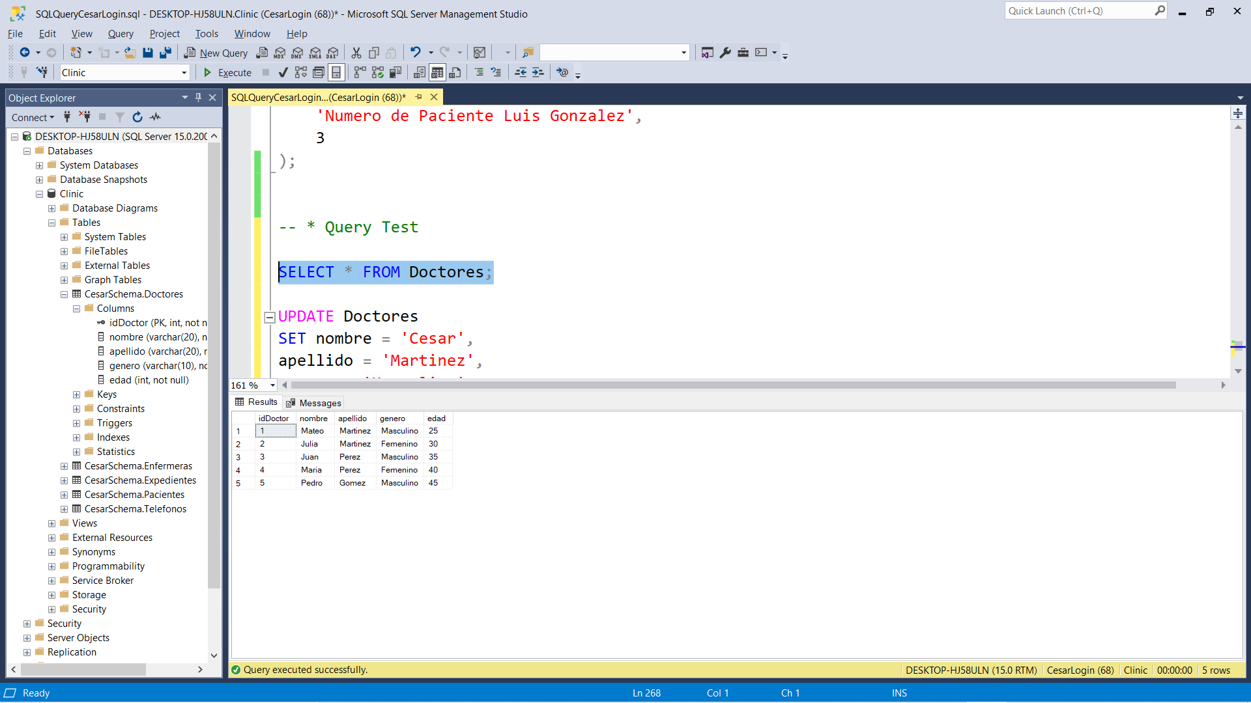

Si ejecutamos la primera query la cual nos retorna los valores de la tabla Doctores, veremos que funciona correctamente ya que al schema CesarSchema le dimos los permisos para un CRUD, lo cual podemos hacer select, insert que ya lo probamos en este mismo archivo cuando insertamos los datos a las tablas correspondientes a dicho schema.

Ahora bien verificaremos que todos estos permisos funcionen correctamente por lo cual si actualizamos un valor de la tabla con la siguiente query veremos que el permiso para actualizar esta completamente valido.

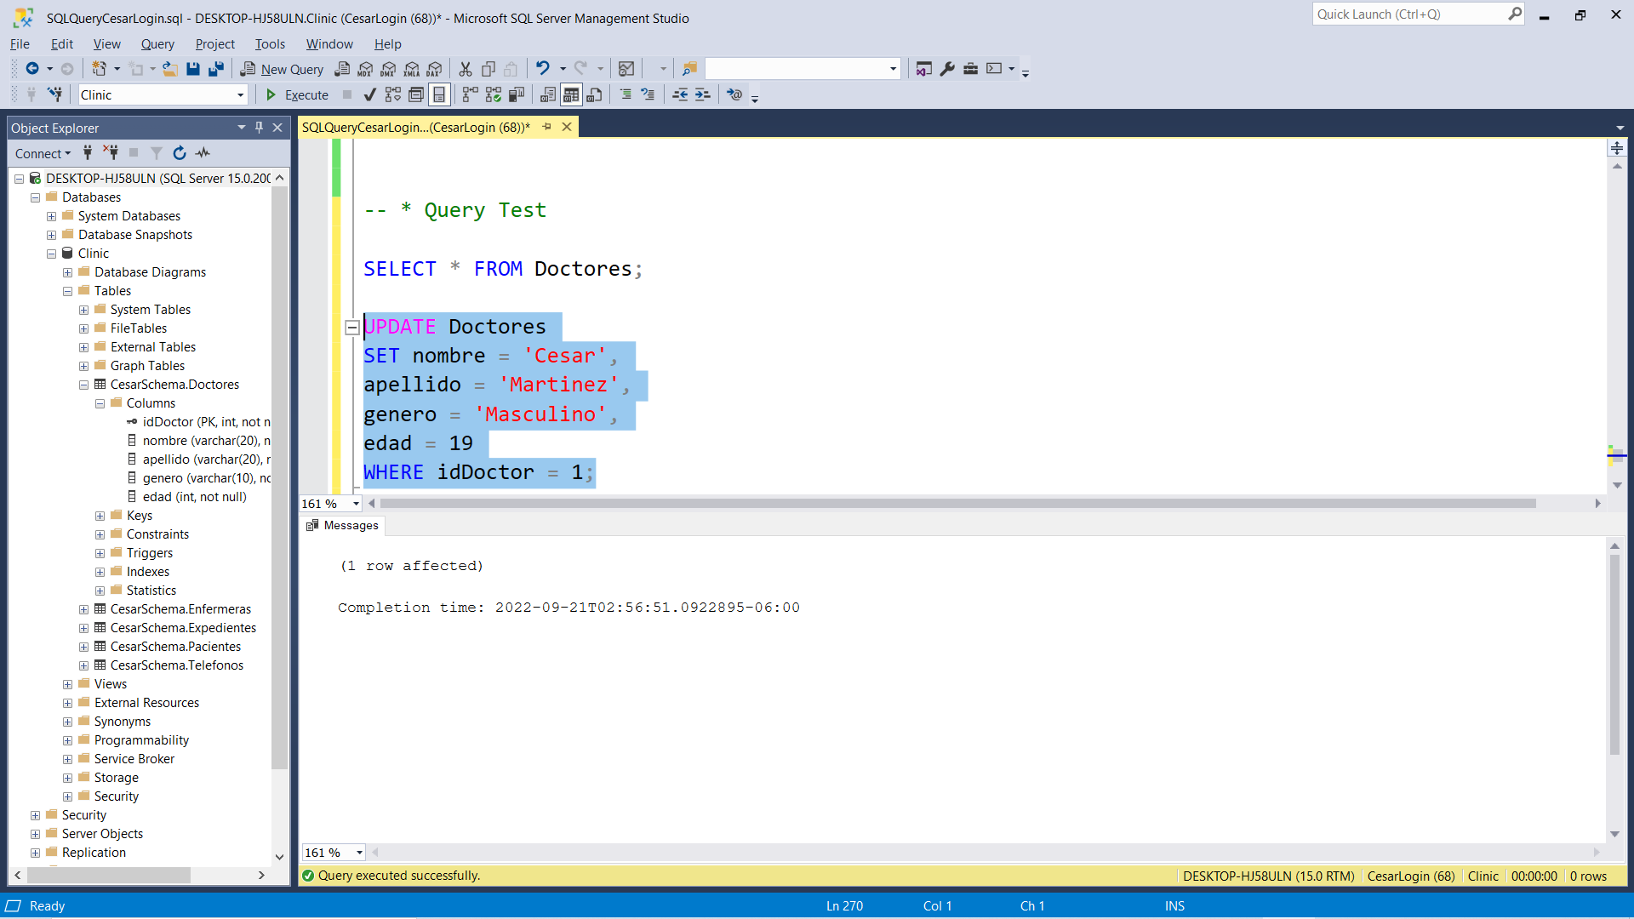

Funciona correctamente ahora si vemos los datos de nuevo veremos que el primer valor a cambiado, ya que sus datos han sido actualizados.

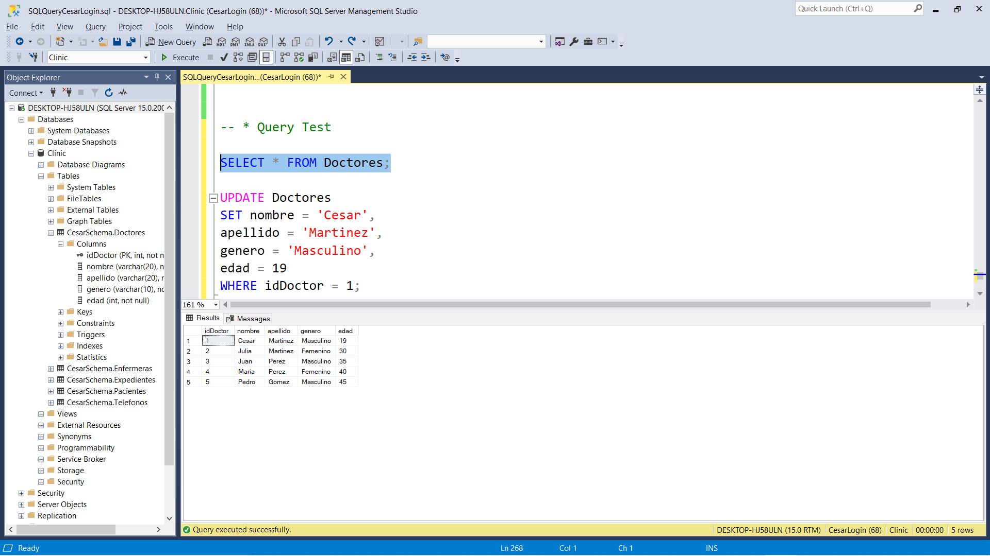

De igual forma validaremos que el permiso eliminar este funcionando.

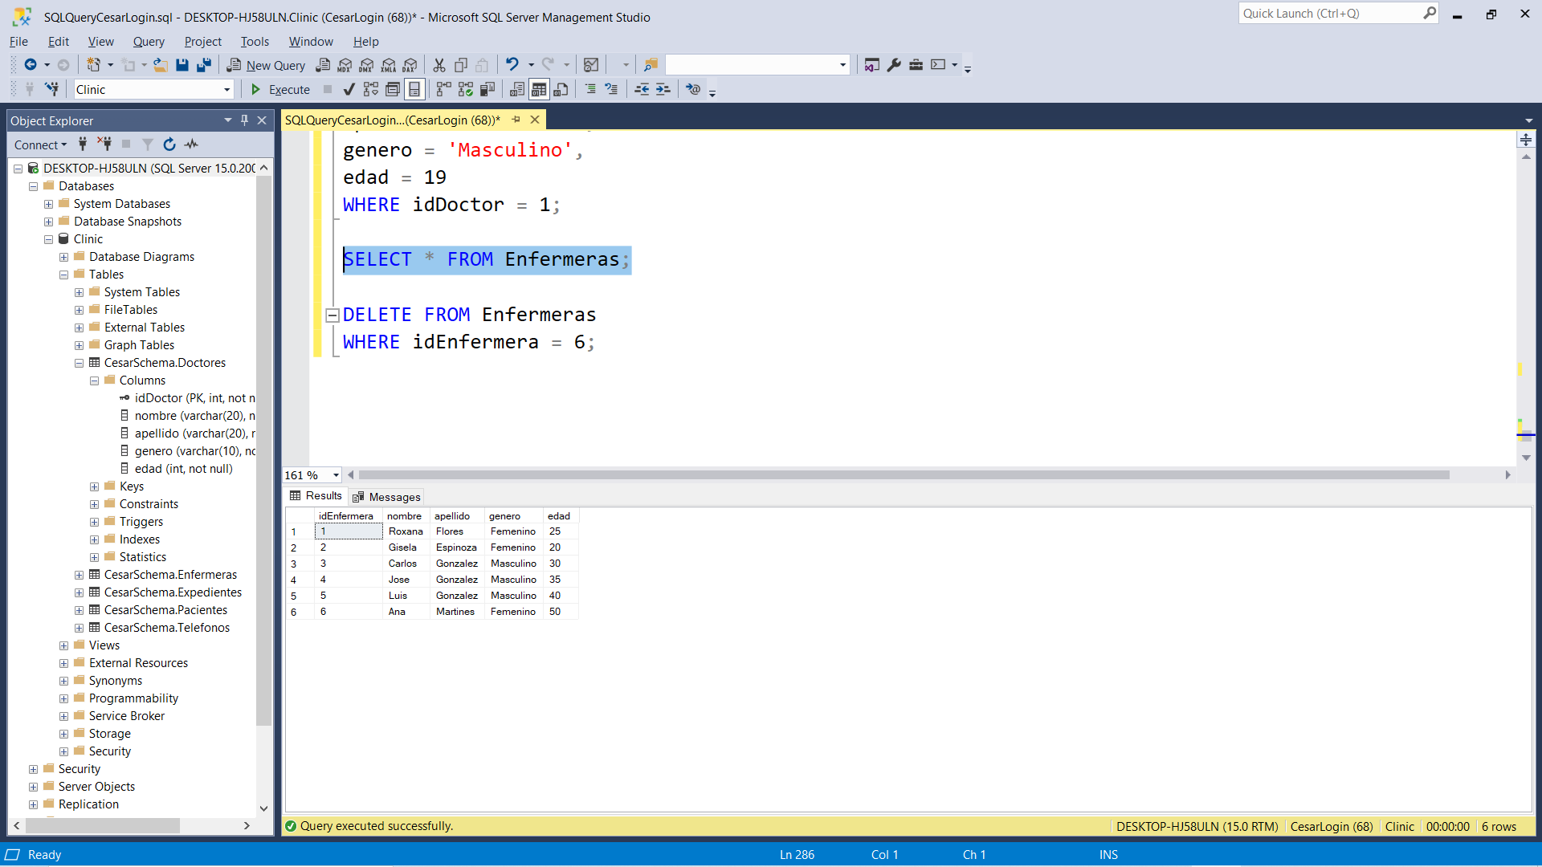

Si verificamos antes los valores de la tabla enfermeras vemos hay 6 ingresamos un dato extra el cual no este asignado su primary key a otra tabla para no hacer interferencia entre sus datos, por lo cual ahora procederemos a eliminar ese registro con ID = 6.

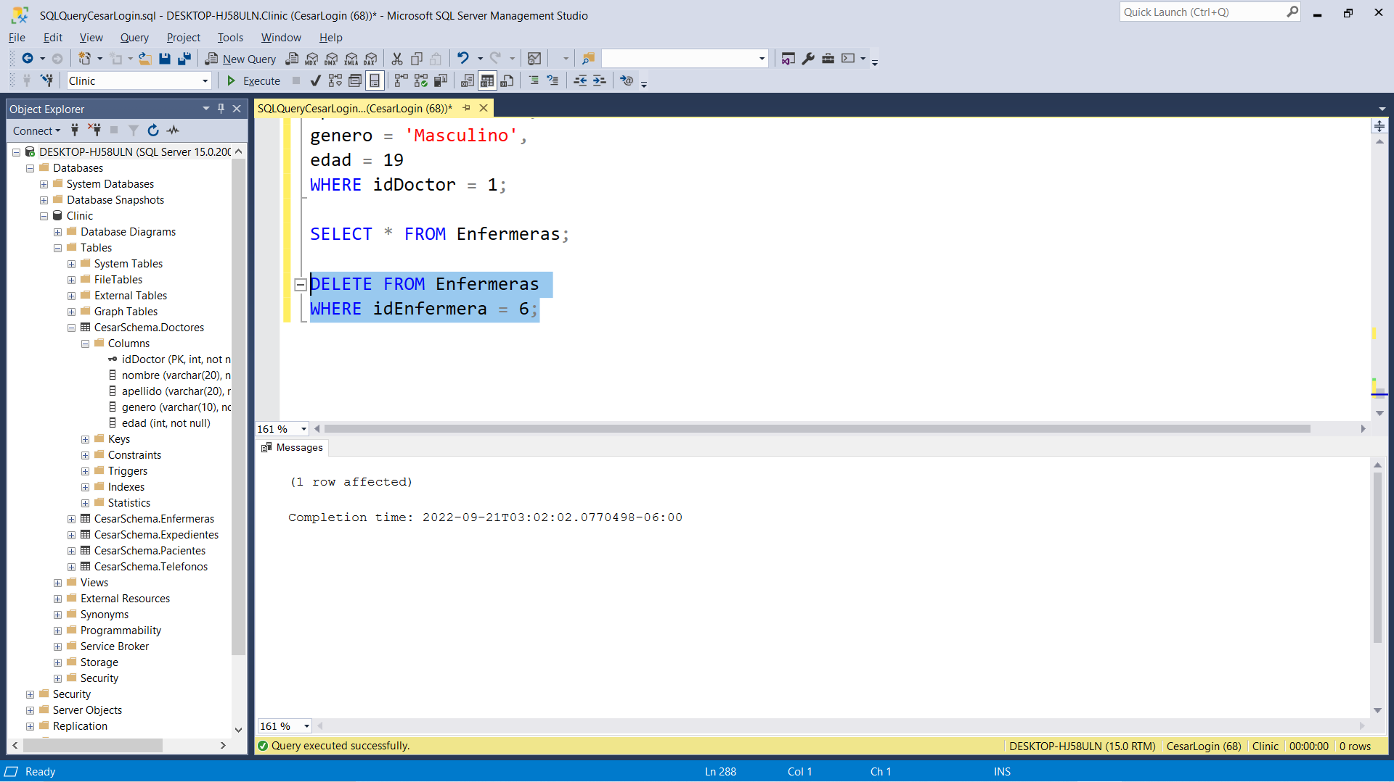

Si ejecutamos la query mostrada en el ejemplo veremos que no nos da ningún error y nos dice que se realizo con éxito, ahora si volvemos a llamar los datos de la tabla veremos que ese dato ya no se encuentra existente.

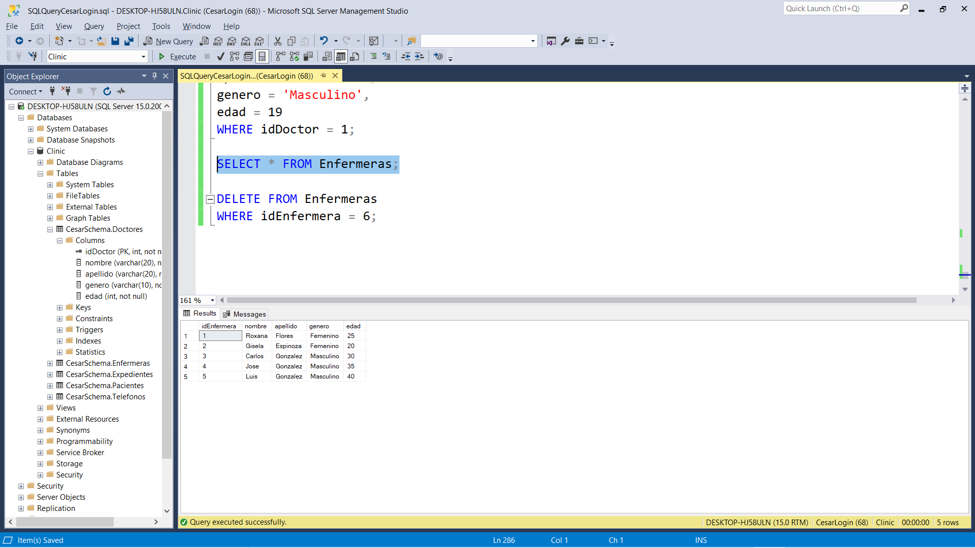

Como podemos ver el dato número 6 y con ID = 6, ya no se encuentra en los registros de la tabla esto debido a que ya lo eliminamos gracias a nuestro permiso agregado en la queryRoot.

Cabe recalcar un punto muy importante el cual es que estos permisos solo influyen a nuestro schema asignado y se pueden utilizar con las tablas o mejor conocidas como objetos que se hayan creado con referencia a ese schema, de lo contrario si queremos dar un permiso que pertenece a otro schema deberemos hacer referencia al schema y a su objeto, así mismo el permiso el cual queremos otorgar a un usuario ósea Login de la base de datos.